PEMBACAAN SURAT ALI-‘IMRĀN AYAT 31-41 DALAM TRADISI MARHABAN SEBELUM RESEPSI PERNIKAHAN DI DESA MANGGILAN
KECAMATAN PENDOPO KABUPATEN EMPAT LAWANG
PROVINSI SUMATRA SELATAN
(STUDI LIVING QUR’AN)

SKRIPSI

Diajukan untuk Memenuhi Salah Satu Syarat Memperoleh
Geler Sarjana Agama (S.Ag)
Dalam Bidang Ilmu Al-Qur’an dan Tafsir

Oleh :
OKTA AZMI
NIM 1811420037

PROGRAM STUDI ILMU AL-QUR’AN DAN TAFSIR
JURUSAN USHULUDDIN
FAKULTAS USHULUDDIN, ADAB DAN DAKWAH
UNIVERSITAS ISLAM NEGERI FATMAWATI SUKARNO (UINFAS)
BENGKULU
2022 M/1444 H

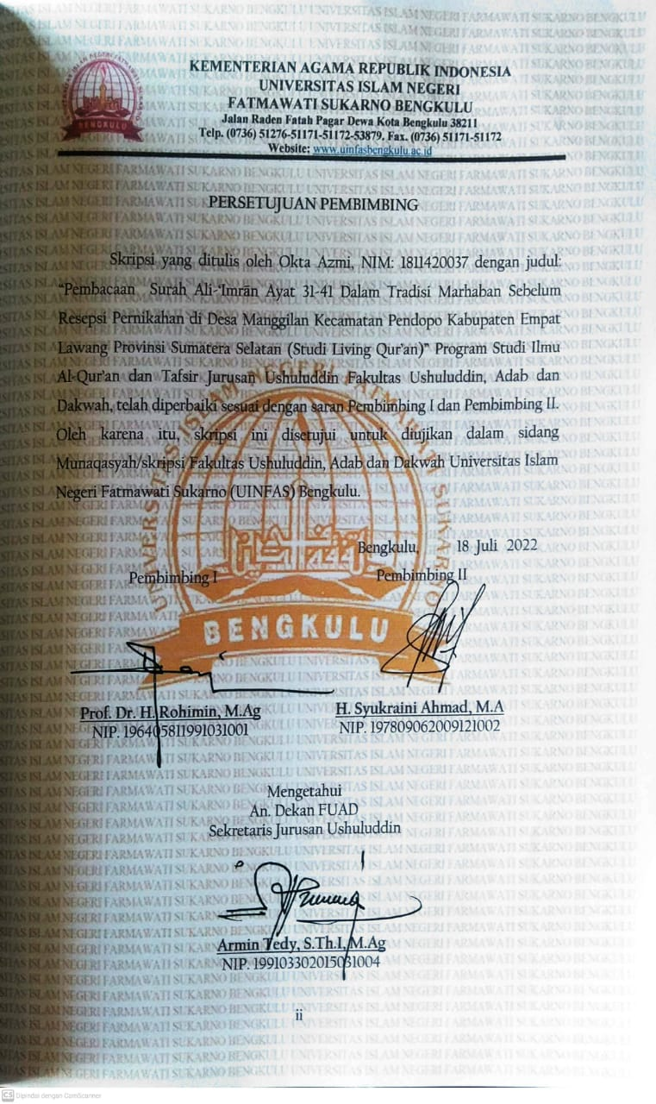
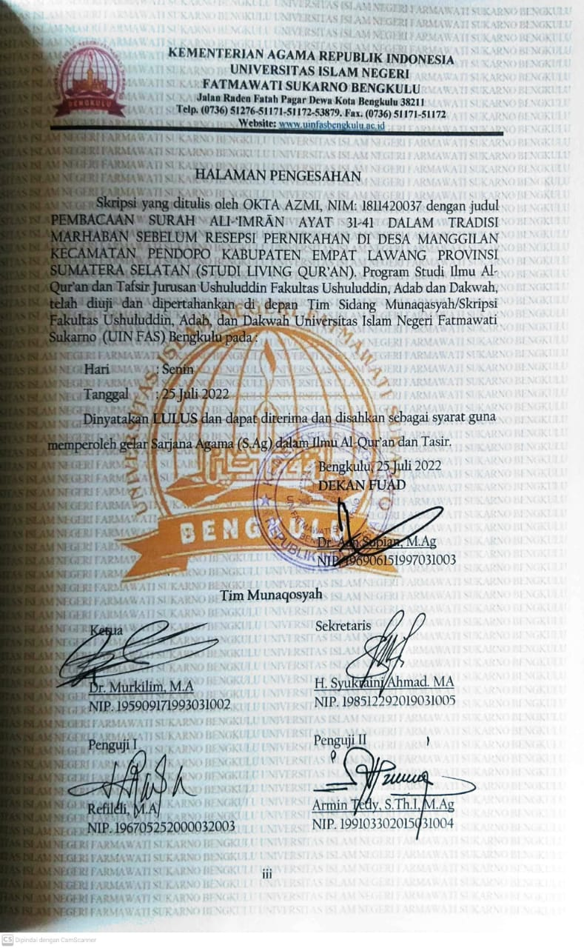
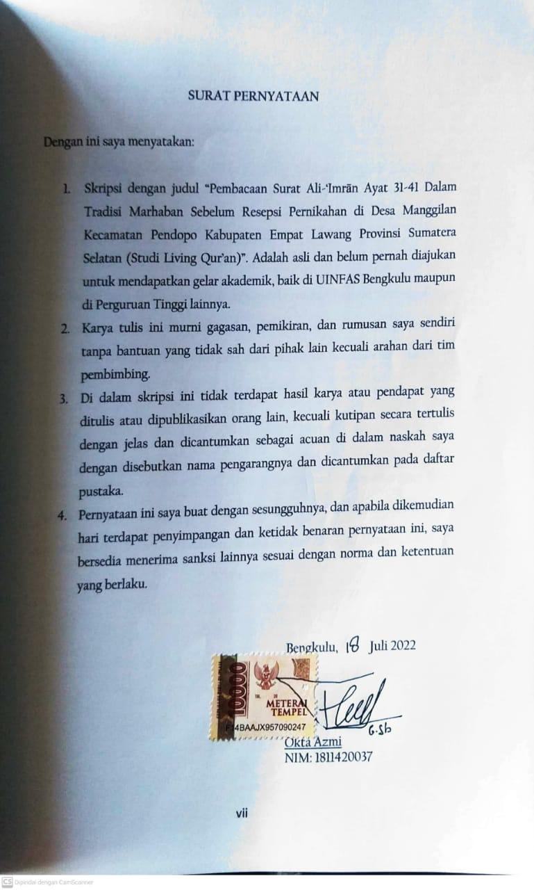
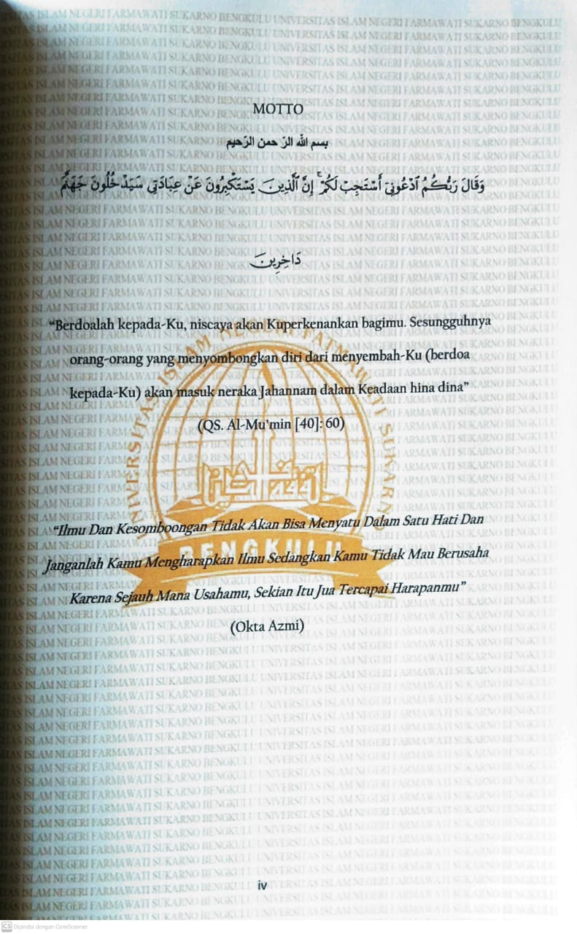
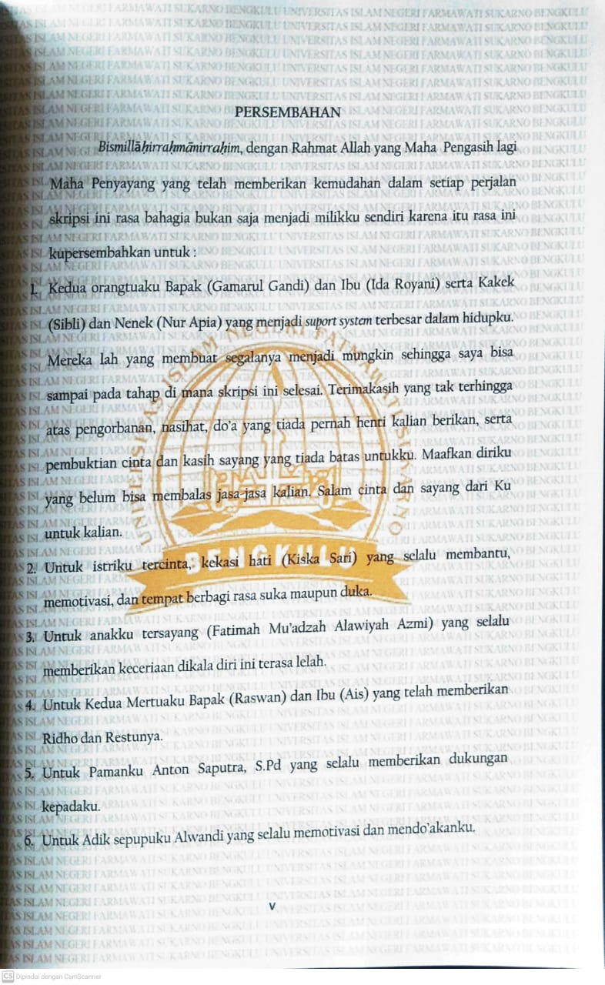
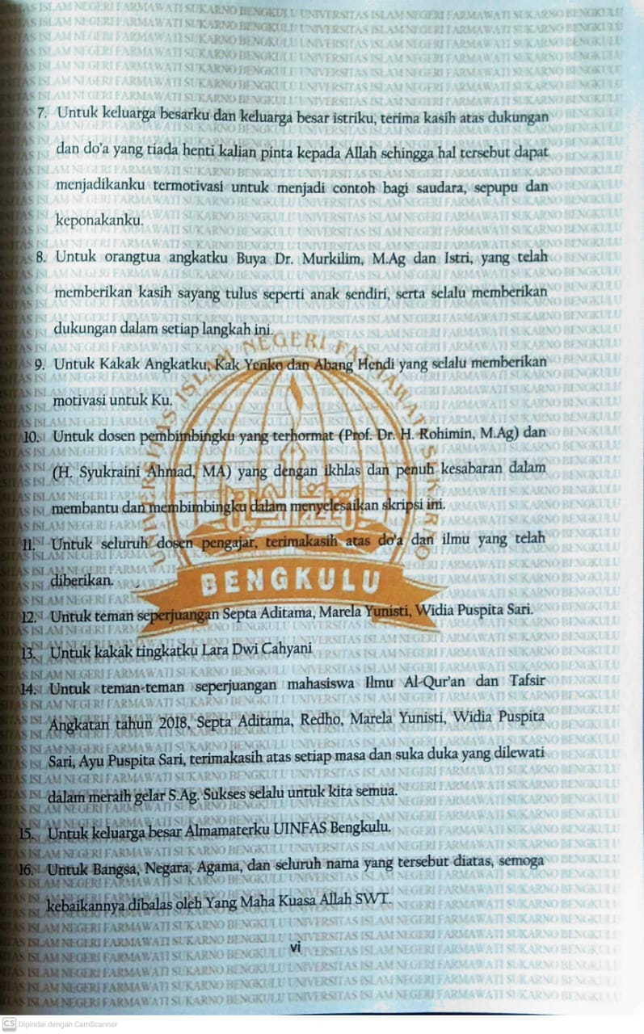
ABSTRAK

Nama: Okta Azmi, NIM: 1811420037. “Pembacaan Surat Ali-‘Imrān Ayat 31-41 dalam tradisi Marhaban sebelum resepsi pernikahan di Desa Manggilan Kecamatan Pendopo Kabupaten Empat Lawang Provinsi Sumatra Selatan (Studi Living Qur’an).
Pemaknaan masyarakat terhadap pembacaan Surat Ali-‘Imrān ayat 31-41 dalam tradisi Marhaban merupakan alasan utama pentingnya penelitian ini diangkat karena masyarakat menggeser dari makna tersurat menjadi makna tersirat. Serta tradisi Marhaban dilaksanakan sebelum resepsi pernikahan sehingga inilah yang menjadi keunikannya. Rumusan masalah dalam penelitian ini adalah: (1) Apa alasan Surat Ali-‘Imrān Ayat 31-41 dibaca dalam tradisi Marhaban sebelum resepsi pernikahan, (2) Bagaimana pelaksanaan tradisi Marhaban sebelum resepsi pernikahan, dan (3) Bagaimana pemaknaan Surat Ali-‘Imrān Ayat 31-41 dalam tradisi Marhaban sebelum resepsi pernikahan di Desa Manggilan. Tujuan dari penelitian ini adalah untuk menjelaskan latar belakang pembacaan Surat Ali-‘Imrān Ayat 31-41 dalam tradisi Marhaban serta proses pelaksanaan tradisi Marhaban sebelum resepsi pernikahan, dan menjelaskan pemaknaan Surat Ali-‘Imrān Ayat 31-41 dalam tradisi Marhaban sebelum resepsi pernikahan di Desa Manggilan. Penelitian ini merupakan jenis penelitian lapangan (field research). Metode pengumpulan data menggunakan cara observasi, wawancara dan dokumen tasi.
Hasil penelitiannya adalah alasan Surat Ali-‘Imrān Ayat 31-41 dibaca dalam tradisi Marhaban yaitu ada satu keyakinan dimasyarakat bahwa dengan dibacakannya ayat tersbut maka akan dapat menenangkan hati sang bayi, dapat memperoleh Ridho dari Allah SWT sehingga anak tersebut tumbuh dalam asuhan-Nya, menjadi anak yang saleh dan salihah, terhindar dari gangguan syetan, menjadi sosok yang penyabar, penyayang, pemaaf. Serta sosok yang dapat membahagiakan orang tua karena mampu menjaga diri dan kehormatannya dari perbuatan yang tercela. Pelaksanaan tradisi Marhaban dilakukan di rumah pengantin dengan susunan acaranya yaitu: Pertama, pembukaan oleh MC. Kedua, Pembacaan Surat Ali-‘Imrān Ayat 31-41 oleh Qori’. Ketiga, Kata sambutan ahl-al-bait. Keempat, Ceramah Agama. Kelima, pembacaan kitab Albarzanji. Keenam, bayi diarak mengelilingi jamaah. Ketujuh, pencukuran atau pembuangan rambut bayi. Kedelapan, ditutup dengan pembacaan do’a dan makan kue bersama. Pembacaan Surat Ali-‘Imrān Ayat 31-41 dimaknai: Pertama, sebagai do’a dan harapan agar nantinya anak yang dimarhabankan tersebut dapat dijaga bahkan tumbuh dan berkembang didalam lindungan Allah SWT. Kedua, sahibul hajat atau keluarganya serta tamu undangan akan mendapat Keberkahan dan Rahmat dari Allah SWT.

Kata Kunci: Surat Ali-‘Imrān, Tradisi, Marhaban.

PEDOMAN TRANSLITERASI ARAB LATIN
Penulisan transliterasi Arab-Latin dalam Skripsi/Tesis/Disertasi ini menggunakan pedoman transliterasi berdasarkan keputusan bersama Menteri Agama RI dan Menteri Pendidikan dan Kebudayaan RI Nomor 158 tahun 1987 dan Nomor 0543 b/U/1987 yang secara garis besar dapat diuraikan sebagai berikut:
- Konsonan Tunggal
Huruf Arab | Nama | Huruf Latin | Keterangan
ا | Alif | Tidak dilambangkan | Tidak dilambangkan
ب | Bā’ | B | -
ت | Tā’ | T | -
ث | Ṡā’ | Ṡ | S (dengan titik di atas)
ج | Jim | J | -
ح | Ḥā | Ḥ | H (dengan titik di bawah)
خ | Khā | Kh | -
د | Dāl | D | -
ذ | Żāl | Ż | Z (dengan titik di atas)
ر | Rā’ | R | -
ز | Zai | Z | -
س | Sīn | S | -
ش | Syīn | Sy | -
ص | Ṣād | Ṣ | S (dengan titik di bawah)
ض | Ḍād | Ḍ | D (dengan titik di bawah)
ط | Ṭā’ | Ṭ | T (dengan titik di bawah)
ظ | Ẓā | Ẓ | Z (dengan titik di bawah)
ع | ‘Ain | ‘ | Koma terbalik di atas
غ | Gain | G | -
ف | Fā | F | -
ق | Qāf | Q | -
ك | Kāf | K | -
ل | Lām | L | -
م | Mim | M | -
ن | Nun | N | -
و | Wāwu | W | -
ه | Hā’ | H | -
ء | Hamzah | ‘ | Apostrof (tetapi tidak dilambangkan apabila terletak di awal kata)
ئ | Yā’ |  | -

- Vokal

Vokal bahasa Arab seperti vokal bahasa Indonesia, terdiri dari vokal tunggal atau monoftong dan vokal rangkap atau diftong.
- Vokal Pendek
Vokal tunggal bahasa Arab lambangnya berupa tanda atau harakat yang transliterasinya dapat diuraikan sebagai berikut:
Tanda | Nama | Hurup Latin | Nama
- | Fathah | A | A
- | Kasroh | I | I
- | Dammah | U | U

Contoh:
: كَتَبَ Kataba يَذْهَب : Yażhabu
سُئل: Su’ila ذُكِرَ : Zukira

- Vokal Rangkap
Vokal tunggal bahasa Arab lambangnya berupa tanda atau harakat yang transliterasinya dapat diuraikan sebagai berikut:
Tanda | Nama | Huruf Latin | Nama
ئ- | Fathah | A | A
و - | Kasroh | I | I

Contoh:
: كَيْفَ kaifa حَوْلَ: Haula
- Maddah

Maddah atau vokal panjang yang lambangnya berupa harakat dan huruf, transliterasinya berupa huruf dan tanda:
Tanda | Nama | Huruf Latin | Ditulis
ى ا | Fathah dan Alif | Ā | A dengan garis di atas
ى | Kasroh dan Ya | Ī | I dengan garis di atas
و | Dammah dan wawu | Ū | U dengan garis di atas
Contoh:
قَالَ : Qāla اَثَرَ : Ātsara
رمى: Ramā يَقُوْلُ : Yaqūlu

- Ta’Marbūtah
Transliterasi untuk ta’marbūtah hidup:
- Ta’Marbūtah hidup
Ta’Marbūtah yang hidup atau yang mendapat harkat fathah, kasroh dan dammah, transliterasinya adalah (t)
- Ta’Marbūtah mati
Ta’Marbūtah yang mati atau mendapat harkat sukun transliterasinya adalah (h).\

Contoh :
طَلحَة : Ṭalḥah
- Kalau pada kata yang terakhir dengan ta’ marbūtah diikuti oleh kata yang menggunakan kata sandang “al” serta bacaan kedua kata itu terpisah, maka ta’ marbūtah itu ditransliterasikan denga ha/h/
Contoh:
رَوْضَةُ اْلجَنّه : Raudah al-Jannah
- Syaddah (Tasydid)

Syaddah atau tasydid yang dalam sistem tulisan Arab dilambangkan dengan sebuah tanda syaddah, dalam transliterasi ini tanda syaddah tersebut dilambangkan dengan huruf yang sama dengan huruf yang diberi tanda syaddah itu.
Contoh:
رَبّنَا : Rabbanāna نَعَمَ :Nu’imma
- Kata Sandang
Kata sandang dalam sistem tulisan Arab dilambangkan dengan huruf, yaitu Dalam transliterasi ini kata sandang tersebut tidak dibedakan atas dasar kata sandang yang diikuti oleh huruf syamsiyah dan kata sandang yang diikuti oleh qomariyyah.

Contoh:
الرَّجُلُ : al-Rajulu الّسّيِدَةُ : Sayyidatu

a. Kata sandang yang diikuti oleh huruf syamsiyyah
Kata sandang yang diikuti oleh huruf syamsiyyah semuanya ditransliterasikan dengan bunyi ‚al‛ sebagaimana yang dilakukan pada kata sandang yang diikuti oleh huruf qamariyyah.
b. Kata sandang yang dikuti oleh huruf qomariyyah.

Kata sandang yang diikuti oleh huruf qomariyyah ditransliterasikan sesuai dengan aturan yang digariskan di depan dan sesuai pula dengan bunyinya. Bila diikuti oleh huruf syamsiyyah mupun huruf qomariyyah, kata sandang ditulis terpisah dari kata yag mengikutinya dan dihubungkan dengan tanda sambung (-)
Contoh:
اَلْقَلَمُ : al-Qalamu اَلْجَلَالُ: al-Jālalu
الَبَديْعُ : al-Badi’u
- Hamzah

Sebagaimana dinyatakan di depan, hamzah ditransliterasikan dengan apostrof. Namun itu hanya berlaku bagi hamzah yang terletak di tengah dan di akhir kata.Bila terletak di awal kata, hamzah tidak dilambangkan, karena dalam tulisan Arab berupa alif.
Contoh:
شَيْئٌ :Syai’un أُمِرْتُ: Umirtu
- Penulisan Kata

Pada dasarnya setiap kata, baik fi’il (kata kerja), isim atau huruf, ditulis terpisah. Hanya kata-kata tertentu yang penulisannya dengan huruf Arab sudah lazim dirangkaikan dengan kata lain, karena ada huruf Arab atau harkat yang dihilangkan, maka dalam transliterasi ini penulisan kata tersebut dirangkaikan juga dengan kata lain yang mengikutinya.
Contoh:
وَاِنَّ اللهَ لَهُوَ خَيْرُالرَّزِقِيْنَ : Wa innallāha lahua khair ar-rāziqīn
- Meskipun dalam sistem tulisan Arab huruf kapital tidak dikenal, dalam transliterasi ini huruf tersebut digunakan juga. Penggunaan huruf kapital seperti yang berlaku dalam EYD, di antaranya = huruf kapital digunakan untuk menuliskan huruf awal nama diri dan permulaan kalimat. Bila nama diri itu didahului oleh kata sandang, maka yang ditulis dengan huruf kapital tetap harus awal nama diri tersebut, bukan huruf awal kata sandangnya.
Contoh:
وَمَامُحَمَّدٌ اِلَّا رَ سُوْلْ : Wa mā Muhammadun illā rasul
Penggunaan huruf kapital untuk Allah hanya berlaku bila dalam tulisan Arabnya memang lengkap demikian dan kalau penulisan itu disatukan dengan kata lain sehingga ada kata lain sehingga ada huruf atau harkat yang dihilangkan, maka huruf kapital tidak dipergunakan.
Contoh:
لِلَّهِ اَلْاَمْرُجَمِيْعًا : Lillāhi al-amru jamī’an
- Bagi mereka yang menginginkan kefasihan dalam bacaan, pedoman transliterasi ini merupakan bagian yang tidak terpisahkan dengan ilmu tajwid.

KATA PENGANTAR
Assalamu’alaikum Warahmatullahi Wabarakatuh
Segala puji hanya milik Allah SWT yang Maha Pengasih lagi Maha Penyayang yang selalu mengasihi hamba-hamba-Nya, yang telah memberikan kemudahan dan kelancaran sehingga penulis dapat menyelesaikan skripsi yang berjudul “Pembacaan Surat Ali-‘Imrān Ayat 31-41 Dalam Tradisi Marhaban Sebelum Resepsi Pernikahan di Desa Manggilan Kecamatan Pendopo Kabupaten Empat Lawang Provinsi Sumatera Selatan (Studi Living Qur’an)”. Shalawat dan salam semoga senantiasa tercurah kepada manusia paling mulia yaitu Nabi Muhammad SAW, yang telah berjuang menyampaikan ajaran Islam sehingga umat Islam Mendapat petunjuk yang lurus baik di dunia maupun akhiat.
Penyusunan skripsi ini bertujuan untuk memenuhi tugas akhir guna memperoleh gelar Sarjana Agama (S.Ag) pada Program Studi Ilmu Al-Qur’an dan Tafsir Jurusan Ushuluddin Fakultas Ushuluddin, Adab dan Dakwah Universitas Islam Negeri Fatmawati Sukarno (UINFAS) Bengkulu.
Dalam proses penyusunan skripsi ini, penulis banyak mendapatkan bantuan dari dosen pembimbing dan berbagai pihak. Oleh karenanya penulis ingin mengucapkan rasa terima kasih kepada yang terhormat:
- Prof. Dr. H. Zulkarnain Dali, M.Pd selaku Rektor Universitas Islam Negeri Fatmawati Sukarno (UINFAS) Bengkulu.
- Dr. Aan Supian, M.Ag selaku Dekan Fakultas Ushuluddin, Adab dan Dakwah Universitas Islam Negeri Fatmawati Sukarno (UINFAS) Bengkulu.
- Armin Tedy, S.Th.I, M.Ag selaku ketua Jurusan Ushuluddin, Fakultas Ushuluddin, Adab dan Dakwah Universitas Islam Negeri Fatmawati Sukarno (UINFAS) Bengkulu.
- Prof. Dr. H. Rohimin, M.Ag selaku Pembimbing I yang telah memberikan bimbingan dan arahan dengan penuh kesabaran.
- H. Syukraini Ahmad. MA selaku Ketua Prodi Ilmu Al-Qur’an dan Tafsir, Sekaligu Pembimbing II yang telah memberikan bimbingan dan motivasi, semangat dan arahan dengan penuh ketelitian.
- Segenap warga Desa Manggilan yang telah sudi membagi ilmu dan wawasannnya sebagai informan dalam membantu menyelesaikan skripsi ini.
- Bapak dan Ibu Dosen Ushuluddin Adab dan Dakwah Universitas Islam Negeri Fatmawati Sukarno (UINFAS) Bengkulu yang telah memberikan ilmu pengetahuan dan pengalaman untuk membantu penulis menyelesaikan skripsi ini.
- Pihak Perpustakaan Universitas Islam Negeri Fatmawati Sukarno (UINFAS) Bengkulu selaku penyediaan buku-buku yang bermanfaat bagi penulis.
- Kedua orang tua yang kucintai dan kusayangi yang telah memeberikan ku dorongan semanagat dan tiada henti untuk terus mendo’akan ku hingga selesainya karya ini.
- Rekan-rekan sahabat mahasiswa seatap dan seperjuangan yang telah memberikan motivasi dan dorongan agar tetap semangat dalam membantu menyusun skripsi ini.
Dalam penyusunan skripsi, Penulis menyadari bahwa skripsi ini masih banyak terdapat kesalahan dan kekurangan. Oleh karena itu, penulis mengharapkan kritik serta saran yang membangun dengan tujuan agar skripsi ini lebih baik lagi. Semoga skripsi ini dapat berguna dan bermanfaat terkhusus bagi saya sendiri serta bagi pembaca. A<mi>n.
Wassalamu’alaikum Warahmatullahi Wabarakatuh.

Bengkulu, 18 Juli 2022
Penulis

Okta Azmi
Nim. 1811420037

DAFTAR ISI

HALAMAN JUDUL i
PESETUJUAN PEMBIMBING ii
HALAMAN PENGESAHAN iii
MOTTO iv
PERSEMBAHAN v
SURAT PERNYATAAN vii
ABSTRAK viii
PEDOMAN TRANSLITERASI ARAB LATIN ix
KATA PENGANTAR xvi
DAFTAR ISI xx
DAFTAR TABEL xxii
DAFTAR LAMPIRAN xxiii
BAB I. PENDAHUUAN
- Latar Belakang 1
- Rumusan Masalah 4
- Batasan Masalah 4
- Tujuan dan Manfaat Penelitian 4
- Tujuan Penelitian 4
- Manfaat Penelitian 5
- Tinjauan Pustaka 5
- Sistematika Pemabahasan 8
BAB II. LANDASAN TEORI
- Living Qur’an dan Berbagai Kajiannya 10
- Pengertian Living Qur’an 10
- Arti Penting Kajian Living Qur’an 13
- Living Qur’an Dalam Lintas Sejarah 15
- Gambaran Umum Tentang Surah Ali-‘Imrān 17
- Surah Ali-‘ImrānAyat 31-41 18
- kandungan makna 22
- Pengertian Tradisi dan Marhaban 35
- Pengertian Tradisi 35
- Pengertian Marhaban 38
- Resepsi dan Pernikahan 39
- Pengertian Resepsi 39
- Pengertian Pernikahan 40
BAB III. METODE PENELITIAN
- Jenis dan Pendekatan Penelitian 43
- Penjelasan Judul Penelitian 45
- Lokasi dan Waktu Penelitian 47
- Informan Penelitian 47
- Sumber Data 49
- Teknik Pengumpulan Data 50
- Teknik Keabsahan Data 53
- Teknik Analisa Data 55
BAB IV. HASIL PENELITIAN DAN PEMBAHASAN
A. Deskripsi Lokasi Penelitian 57
- Sejarah Desa Manggilan 57
- Letak Geografis 58
- Visi dan Misi Desa 59
- Kondisi Sosial-Demografi 59
B. Temuan Penelitian 65
- Alasan Surah Ali-‘Imrāndibaca Pada Tradisi Marhaban 65
- Proses Pelaksanaan Tradisi Marhaban 70
- Pemaknaan Surah Ali-‘ImrānAyat 31-41 Dalam Tradisi
Marhaban Sebelum Resepsi Pernikahan 79
C. Pembahasan Hasil Penelitian 83
- Alasan Surah Ali-‘Imrān Ayat 31-41 dibaca dalam Tradisi
Marhaban 83
- Proses Pelaksanaan Tradisi Marhaban 85
- Pemaknaan Surah Ali-‘ImrānAyat 31-41 dalam Tradisi
Marhaban 86
BAB V. PENUTUP
A. Kesimpulan 89
B. Saran 90
DAFTARA PUSTAKA
LAMPIRAN

DAFTAR TABEL
- Tabel I : Daftar Informan Dalam Penelitian 48
- Tabel II : Batas-Batas Wilayah Desa Manggilan 58
- Tabel III : Jumlah Penduduk Desa Manggilan 60
- Tabel IV : Tingkat Pendidikan Desa Manggilan 60

DAFTAR LAMPIRAN
- Pedoman Wawancara
- Dokumentasi Penelitian
- SK Pembimbing
- SK Penelitian
- Surat Disetujui Melakukan Penelitian
- Surat Selesai Melakukan Penelitian
- Kartu Bimbingan Skripsi
- Riwayat Peneliti

BAB I
PENDAHULUAN

- Latar Belakang Masalah
Al-Qur’an adalah mukjizat Rasulullah SAW yang kekal. Al-Qur’an diturunkan oleh Allah SWT kepada Nabi Muhammad SAW melalui perantara Malaikat Jibril, untuk dibaca, dipelajari, dipahami, dikaji dan diyakini, serta berfungsi sebagai petunjuk dan pembimbing bagi manusia ke jalan yang lurus. Kitab al-Qur’an adalah kitab yang keasliannya dijamin oleh Allah SWT. Bagi pembacanya akan bernilai ibadah dan al-Qur’an memperkenalkan dirinya dengan beragam ciri dan sifat, dan ia adalah kitab yang selalu dipelihara. Allah berfirman:

Artinya: “Sesungguhnya kami yang menurunkkan Al-Qur’an dan Kamilah pemelihara-pemelihara-Nya”. (QS. Al Hijr [15]: 9).
Dengan demikian kesucian dan kemurnian al-Qur’an telah terjamin selama-lamanya oleh ayat diatas, tidak hanya petunjuk tentang hubungan manusia dengan Allah saja yang dibahas didalam al-Qur’an, namun juga mengatur hubungan manusia dengan manusia lainnya, serta hubungan manusia dengan alam sekitarnya. Al-Qur’an juga merupakan sebuah kitab yang isinya terwujud atau berusaha diwujudkan dan dihidupkan dalam kehidupan sehari-hari. Dengan begitu studi tentang al-Qur’an tidak hanya mengungkap makna-makna yang terkandung didalamnya dengan berbagai macam tafsiran, tetapi juga berbagai upaya untuk merealisasikannya dalam kehidupan nyata. Oleh karena itu, sebagian umat Islam selalu berusaha untuk berinteraksi dengan al-Qur’an dengan cara mengekspresikannya melalui lisan, tulisan, maupun perbuatan, baik berupa pengalaman spiritual, pemikiran, maupun emosional.
Dalam realitanya, pada era kontemporer ini, fenomena pembacaan al-Qur’an sebagai bentuk apresiasi dan respon umat Islam sangat beragam. Mulai dari model pembacaan al-Qur’an yang berorientasi pada pendalaman dan pemahaman maknanya sampai yang hanya sekedar membaca al-Qur’an untuk memperoleh ketenangan jiwa atau sebagai bentuk ibadah ritual. Di samping beberapa fungsi di atas, sering ditemui beragam fenomena yang terjadi di masyarakat, Salah satu fenomena sosial Living Qur’an yang terjadi dalam suatu daerah yang menjadi pembicaraan dalam penelitian ini adalah di Desa Manggilan kecamatan Pendopo kabupaten Empat Lawang Provinsi Sumatera Selatan dalam pelaksanaan tradisi Marhaban yang mana dilaksanakan sebelum resepsi pernikahan dan dalam rangkaian acaranya dibacakan Surat Ali-‘Imrān Ayat 31-41.
Tradisi Marhaban adalah acara/ ritual pembacaan riwayat hidup Nabi SAW (Siraḥ Nubuwah) yang didalamnya berisikan juga pujian-pujian terhadap Nabi disertai adanya berdiri (Al-Qiyām) sebagai penghormatan atas kedatangan Nabi SAW. Sedangkan Resepsi (Walimah) berasal dari kalimat Al-walam yang berarti: sebuah pertemuan yang diselenggarakan untuk jamuan makan dalam rangka merayakan kegembiraan yang terjadi, baik berupa perkawinan atau lainnya. Secara mutlak resepsi populer digunakan untuk merayakan kegembiraan pengantin. Tetapi juga bisa digunakan untuk acara-acara yang lain. Adapun Pernikahan adalah janji suci (akad) yang diucapkan oleh dua jenis manusia, yaitu laki-laki dan perempuan atas dasar kerelaan dan kesukaan kedua belah pihak, yang dilakukan oleh pihak lain (wali) menurut sifat dan syarat yang telah ditetapkan oleh syara’ yang menghalalkan percampuran antar keduanya sehingga satu sama lain saling membutuhkan menjadi sekutu sebagai teman hidup dalam rumah tangga. Dan pada tradisi tersebut dibacakan Surat Ali-‘Imrān ayat 31-41.
Surat Ali-‘Imrān merupakan Surat ke 3 dari 114 Surat yang termaktub didalam al-Qur’an dan terdiri dari 200 ayat. Dinamai demikian karena di dalamnya dikemukakan secara rinci kisah keluarga ‘Imran, yaitu Isa, Yahya, Maryam, dan ibu beliau.
Adapun Pembacaan Surat Ali-‘Imrān Ayat 31-41 dalam tradisi Marhaban dimaknai secara tersirat bukan tersurat oleh masyarakat Desa Manggilan. Selain Pembacaan Surat Ali-‘Imrān tradisi Marhaban juga dilaksanakan sebelum resepsi pernikahan, hal inilah yang menjadi pembeda antara tradisi Marhaban di Desa Manggilan dengan tradisi Marhaban di Daerah lainnya. Seperti di Daera Skip Kota Bengkulu acara marhaban akan dilaksanakan setelah acara Aqiqah dan Surat yang dibaca yaitu Surat Luqman Ayat 12,13 dan 14.
Berdasarkan observasi awal yang dikemukakan oleh Kiai Mascik selaku tokoh keagamaan Desa Manggilan beliau mengatakan bahwa tujuan dibacaannya Surat Ali-‘Imrān Ayat 31-41 dalam tradisi ini adalah sebagai salah satu syiar Islam agar Masyarakat semakin cinta kepada Rasulullah SAW, dan Anak yang di Marhabankan dikemudian hari akan menjadi anak yang menegakkan Agama Islam, dengan berbakti kepada kedua orang tuanya, dan memiliki sifat-sifat yang luhur, serta menjaga kehormatan dirinya dan keluarganya.
Berawal dari fenomena inilah, penulis melihat adanya ciri khas pamaknaan terhadap Pembacaan Surat Ali-‘Imrān Ayat 31-41 Dalam Tradisi Marhaban Sebelum Resepsi Pernikahan, serta keunikan yang menarik pada rangkaian acara Marhaban yang di jalankan oleh masyarakat di Desa manggilan, sehingga penulis tertarik untuk meneliti lebih mendalam tradisi Marhaban di Desa Manggilan Kecamata Pendopo Kabupaten Empat Lawang Provinsi Sumatera Selatan dengan mengangkat judul: “Pembacaan Surat Ali-‘Imrān Ayat 31-41 Dalam Tradisi Marhaban Sebelum Resepsi Pernikahan di Desa Manggilan Kecamatan Pendopo Kabupaten Empat Lawang Provinsi Sumatera Selatan (Studi Living Qur’an)”
- Rumusan Masalah
Memperhatikan latar belakang diatas maka masalah yang akan menjadi fokus bahasan dalam penelitian ini adalah:
- Apa alasan Surat Ali-‘Imrān Ayat 31-41 dibaca dalam tradisi Marhaban sebelum resepsi pernikahan di Desa Manggilan Kecamatan Pendopo Kabupaten Empat Lawang Provinsi Sumatera Selatan?
- Bagaimana proses pelaksanaan tradisi Marhaban sebelum resepsi pernikahan di Desa Manggilan Kecamatan Pendopo Kabupaten Empat Lawang Provinsi Sumatera Selatan?
- Bagaimana pemaknaan Surat Ali-‘Imrān Ayat 31-41 dalam tradisi Marhaban sebelum resepsi pernikahan di Desa Manggilan Kecamatan Pendopo Kabupaten Empat Lawang Provinsi Sumatera Selatan?
- Batasan Masalah
Agar pembahasan ini tidak meluas, penulis memberi batasan tentang kajian yang diteliti agar mendapat penjelasan yang lebih mendalam. Maka penelitian ini berfokus pada pembacaan Surat Ali-‘Imrān Ayat 31-41 dalam tradisi Marhaban sebelum resepsi pernikahan di Desa Manggilan Kecamatan Pendopo Kabupaten Empat Lawang Provinsi Sumatera Selatan.
- Tujuan dan Manfaat Penelitian
- Tujuan penelitian
Setiap penelitian memiliki tujuan yang ingin dicapainya. Berdasarkan rumusan masalah yang tertulis diatas, maka penulis memiliki tujuan, yakni:
- Untuk menjelaskan apa alasan Surat Ali-‘Imrān Ayat 31-41 dibaca dalam tradisi Marhaban sebelum resepsi pernikahan di Desa Manggilan Kecamatan Pendopo Kabupaten Empat Lawang Provinsi Sumatera Selatan.
- Untuk menjelaskan proses pelaksanaan tradisi Marhaban sebelum resepsi pernikahan di Desa Manggilan Kecamatan Pendopo Kabupaten Empat Lawang Provinsi Sumatera Selatan.
- Untuk menjelaskan pemaknaan Surat Ali-‘Imrān Ayat 31-41 dalam tradisi Marhaban sebelum resepsi pernikahan di Desa Manggilan Kecamatan Pendopo Kabupaten Empat Lawang Provinsi Sumatera Selatan.
- Manfaat penelitian
Berdasarkan tujuan penelitian diatas, maka penulis mengharapkan penelitian ini memiliki manfaat, sebagai berikut:
- Secara teoritis
Hasil penelitian ini diharapkan dapat memberikan sumbangsih keilmuwan dalam ilmu tafsir khususnya untuk program studi ilmu Al-Qur’an dan tafsir, Fakultas Ushuluddin Adab dan Dakwah UIN FAS Bengkulu.
- Secara praktis
Penelitian ini diharapkan dapat memberikan kontribusi bagi perkembangan studi Al-Qur’an dan menambah wacana intelektual dalam bidang tafsir Al-Qur’an.
- Secara akademik
Secara akademis semoga dapat menjadi bahan informasi pendahuluan yang penting bagi penelitian-penelitian serupa yang akan dilakukan dikemudian hari, atau dapat menjadi informasi perbandingan bagi penelitian serupa yang dahulu namun berbeda sudut pandang, serta dapat menjadi literatur bagi perpustakaan UIN FAS Bengkulu yang berkenaan dengan kajian ilmu tafsir, dan merupakan salah satu syarat untuk mendapatkan gelar S.Ag.
- Kajian Pustaka
Tinjauan pustaka diperlukan untuk memposisikan penelitian ini tidak mengulang dari penelitian yang sudah ada. Diperuntukkan sebagai satu kebutuhan ilmia yang berguna untuk memberi kejelasan dan sebatas jangkauan yang didapatkan untuk memperoleh data-data yang berkaitan dengan tema penelitian. Penulis telah menelusuri kajian-kajian yang pernah dilakukan. Selanjutnya hasil penelusuran ini akan menjadi acuan penulis untuk tidak mengangkat metodologi yang sama, sehingga diharapkan kajian ini tidak terkesan plagiat dari kajian yang sudah ada. Adapun hasil penelusuran, penulis menemukan beberapa kajian kepustakaan yang berkaitan dengan judul skripsi ini, seperti:
- Buku 2009, dengan judul Be a Living Qur’an Petunjuk Praktis Penerapan Ayat-ayat Al-Qur’an dalam Kehidupan Sehari-hari yang ditulis oleh Ibrahim Eldeeb, yang berisi langkah-langkah maupun petunjuk yang mudah dilakukan oleh umat muslim agar semakin cinta kepada al-Qur’an sebagai satu-satunya kitab yang tiada bandingan baginya atas kebenaran yang ada didalamnya. Buku ini membahas lebih kepada bentuk kongkrit masyarakat muslim, seperti anjuran membaca al-Qur’an dan menghapalkannya. Lebih dari pada itu, buku ini juga membahas ilmu-ilmu al-Qur’an sepertih nasikh, mansukh, muhkam, mutasyabih, asbabunnuzul dan sebagainya. Dan buku ini juga membahas Living Qur’an dalam tataran terminogi.
- Jurnal Yaqzhan, Vol. 7 No. 1, Juli 2021 Faculty of Ushuluddin, Adab and Dakwah IAIN Syekh Nurjati Cirebon, Indonesia yang ditulis oleh Muhamad Zaenal Muttaqin yang berjudul Maḥabbah Dalam Perspektif Tafsir Sufistik (Kajian Terhadap Qur’an Surat Ali ‘Imr Ali-‘Imrān Ayat 31-32), penelitian ini menjelaskan bahwa maḥabbah merupakan kecondongan jiwa seorang hamba kepada Dhat yang Maha Sempurna. Dari kecondongan tersebut menuntut ia untuk mentaati Dhat yang dicintainya. Atas ketaatan itu, Allah akan membalas cintanya dengan karunia perjumpaan yang agung, perjumpaan yang selalu dirindukan oleh sumua hamba yang mencintai-Nya. Selain itu, maḥabbah juga menumbuhkan rasa senang dalam diri seseorang terhadap segala ketetapan Allah SWT kepadanya. Seseorang hamba yang ber-maḥabbah kepada Allah, wajib baginya untuk mencintai dan mengikuti Rasulullah Saw. Karena dengan mencintai kekasih-Nya, maka ia akan dicintai oleh-Nya juga. Adapun bentuk kecintaan seorang hamba Allah kepada Nabi SAW adalah dengan mengikuti suluk, perkataan, perbuatan, hal dan segala sesuatu yang diajarkannya.
- Skipsi Program Studi Ilmu Al-Qur’an dan Tafsir Fakultas Ushuluddin Universitas Islam Negeri Jakarta 2020 yang ditulis oleh Lutfi Nispi Fajriah dengan mengangkat judul “Memahami Tradisi Pembacaan Al-Qur’an Pada Masa Kehamilan Di Kecamatan Kalipucang Kabupaten Pangandaran” penelitian ini menjelaskan bahwa Masyarakat di Kecamatan Kalipucang membacakan ayat-ayat al-Qur’an pada masa kehamilan memiliki alasan sebagai sebagai berikut:
- Bertafa’ul atau memohon kepada Allah SWT agar di masa kehamilannya diberikan kesabaran, kekuatan, kesehatan dan diberi kelancaran, kelak ketika bayi yang di kandung lahir akan memiliki akhlak yang baik, menjadi anak yang shaleh dan shalehah jika laki-laki memiliki akhlak seperti Rasulullah SAW, tampan seperti Nabi Yusuf as dan berbudipekerti yang luhur seperti Sayyidina Luqman. Dan jika perempuan menjadi anak yang shalehah seperti halnya Siti Maryam yang cantik lahir dan bathinnya yang memiliki kesabaran, ketaatan kepada Allah SWT.
- Untuk mendapat ketenangan ketika mengandung, karena ibu hamil memiliki hormon yang gampang berubah-ubah karena itu pembacaan al-Qur’an memberikan efek tenang terhadap yang membacanya. Dengan membaca al-Qur’an selain memberi efek tenang terhadap ibu hamil, juga memberi rasa tenang kepada bayinya karena ibu dan bayi memiliki ikatan bathin.
Berdasarkan kajian pustaka diatas penelitian ini berbeda dengan penelitian-penelitian sebelumnya, penelitian ini memiliki spesifikasi tertentu pada aspek yaitu pada faktor motivasi dan tujuannya diadakannya tradisi tersebut. Dengan demikian, menjadi penting dan inti dari problem akademik yang mendorong penelitian ini dilakukan.
- Sistematika Pembahasan
Dalam penulisan hasil penelitian, dibutuhkan sebuah sistematika agar pembahasan menjadi sistematis dan tidak keluar dari fokus pembahasan. Penelitian terbagi menjadi lima bab, yaitu sebagai berikut:
Bab I, merupakan pembahas pendahuluan, yang meliputi tentang latar belakang masalah, rumusan masalah, batasan masalah, tujuan penelitian, manfaat penelitian, kajian pustaka, dan sistematika pembahasan.
Bab II, merupakan pembahas tentang landasan teori yang meliputi, Sub-bab petama pejelaskan secara rinci pengertian Living Qur’an, arti penting kajian Living Qur’an, Living Qur’an Dalam Lintas Sejarah, Sub-bab kedua menjelaskan secara umum Surat Ali-‘Imra>n, kandungan makna Surah Ali-‘Imrān Ayat 31-41, Sub-bab ketiga akan membahas tentang pengertian tradisi dan Marhaban, dan Sub-bab keempat akan menjelaskan tentang resepsi dan pernikahan.
Bab III, akan membahas tentang metode penelitian, yang meliputi pendekatan dan jenis penelitian, penjelasan judul, waktu dan lokasi penelitian, informan penelitian, sumber data, teknik pengumpulan data, teknik keabsahan data, dan analisis data.
Bab IV, akan membahas tentang hasil penelitian dan pembahasan, yang meliputi, gambaran lokasi penelitian, latar belakang Pembacaan Surah Ali-‘Imrān Ayat 31-41 dalam tradisi Marhaban sebelum resepsi pernikahan, Prosesi tradisi Marhaban sebelum resepsi pernikahan, dan Pemaknaan Surah Ali-‘Imrān Ayat 31-41 dalam tradisi Marhaban sebelum resepsi pernikahan di Desa Manggilan Kecamatan Pendopo Kabupaten Empat Lawang Provinsi Sumatera Selatan.
Bab V, akan membahas penutup, yang meliputi tentang kesimpulan dari sebuah rangkaian pembahasan penelitian ini, sebagai jawaban atas rumusan masalah yang telah diuraikan diatas. Selain itu, penulis juga akan mengemukakan saran penelitian yang muncul setelah melalui proses penelitian.

BAB II
LANDASAN TEORI

- Living Qur’an dan Berbagai Kajiannya
- Pengertian Living Qur’an
Living Qur’an adalah sebuah metode baru dalam mengkaji al-Qur’an dan tafsir di Indonesia pada masa sekarang ini. Perbedaan dengan kajian di Timur tengah adalah di Timur tengah lebih banyak pada pemahaman berupa teks al-Qur’an yang memberikan hasil beberapa kitab tafsir. Sedangkan pada kajian Living Qur’an lebih menekankan pada bagaimana al-Qur’an dimaknai dan dipahami serta diterapkan oleh masyarakat Muslim pada suatu daerah tertentu dengan sebuah hasil berupa tradisi. Pemahaman masyarakat Muslim pada konteks ini sudah tentu keluar dari pemahaman al-Qur’an yang secara tekstual dan penafsiran. Akan tetapi pada konteks ini masyarakat lebih menekankan pada sebuah fadillah atau kekuatan bagi kepentingan praktis kehidupan umat secara keseharian.
Dengan kata lain, Living Qur’an bermula dari fenomena Ayat al-Qur’an yang dihidupkan oleh masyarakat dalam kehidupan sehari-hari, berdasarkan makna dan fungsi al-Qur’an yang sebenarnya dipahami oleh masyarakat muslim di suatu Daerah.
Kajian Living Qur’an ini tidak menarik para ilmuan Islam pada zaman dahulu, karena mereka hanya berfokus pada penelitian secara tekstualnya saja. Namun sebenarnya benih Living Qur’an sudah ada sejak zaman Rasulullah SAW.
Hal ini didasarkan atas sebuah hadis shahih yang diriwayatkan oleh Imam Bukhari dalam Sahih Bukhari. Dari Aisyah r.a ia berkata bahwa Nabi Muhammad SAW pernah membaca surah Al-Mu‘awwiẓat ketika beliau sedang sakit sebelum wafatnya.
Dalam riwayat lain disebutkan bahwa sahabat Nabi Muhammad SAW pernah mengobati seseorang yang tersengat hewan berbisa dengan membaca surat Al-Fatiḥah. Berdasarkan penjelasan riwayat hadis tersebut, membuktikan bahwa pelaksanaan interaksi umat muslim dengan kitab suci al-Qur’an sudah berlangsung bahkan sejak masa awal Islam, yang mana Rasulullah SAW masih ada di tengah-tengah umat, tidak sebatas pada pemahaman teks semata, tetapi sudah menyentuh aspek di luar teks.
Dalam pengunaan istilah Living Qur’an. kata Living Qur’an merupakan gabungan dari dua kata yang berbeda. Yaitu Living berarti hidup dan Qur’an yaitu kitab suci umat Islam yang tertulis dalam muṣḥaf. Adapun kata Living merupakan tren yang berasal dari bahasa Inggris yaitu live yang berarti hidup, aktif dan yang hidup.
M. Mansur berpendapat Living Qur’an adalah fenomena dimana makna dan fungsi al-Qur’an yang nyata dipahami dan dialami oleh masyarakat muslim. Atau yang disebut dengan istilah Qur’an in Everyday Life.
Dalam buku yang berjudul Ilmu Living Qur’an-Hadist, karya Ahmad ‘Ubaydi Hasbillah, terdapat pengertian Living Qur’an secara terminologis yang dirumuskan dari hasil kajian-kajian, diskusi, seminar, survei pustaka buku, jurnal tentang Living Qur’an, yang masing-masing menawarkan konsep besar Living Qur’an. Living Qur’an menurut Ahmad ‘Ubaydi Hasbillah dalam bukunya mengatakan Living Qur’an adalah ilmu untuk mengilmiahkan fenomena-fenomena atau gejala-gejala al-Qur’an yang ada ditengah kehidupan manusia dan ayat al-Qur’an yang menginspirasi masyarakat dalam berpikir, betingkah laku, menjalankan budaya, tradisi, ritual dengan pengetahuan yang kokoh dan meyakinkan inilah sebenarnya definisi dari Living Qur’an.
Heddy Shri Ahisma Putra mengklasifikasikan pemaknaan terhadap Living Qur’an sebagai berikut:
  - Petama adalah sosok Nabi Muhammad SAW yang sesungguhnya, hal ini didasarkan pada keterangan dari Siti Aisyah ketika ditanya tentang akhlak Nabi Muhammad SAW maka beliau menjawab bahwa akhlak Nabi Muhammad SAW, adalah al-Qur’an. Dengan demikian Nabi Muhammad SAW adalah al-Qur’an yang hidup atau Living Qur’an itu sendiri.
  - kedua adalah Living Qur’an yang mengacu kepada suatu masyarakat yang kehidupan sehari-harinya yang menggunakan al-Qur’an sebagai kitab acuannya. Mereka hidup dengan apa-apa yang diperintahkan al-Qur’an dan menjauhi apa yang dilarang-Nya, sehingga masyarakat tersebut seperti al-Qur’an yang hidup. al-Qur’an yang terwujud dalam kehidupan sehari-hari mereka.
  - Ketiga, living Qur’an bisa juga diartikan bahwa al-Qur’an bukan sekedar kitab, tetapi sebuah kitab yang hidup dan terjuwud dalam kehidupan sehari-hari begitu terasa dan nyata serta beraneka ragam, tergantung pada kehidupannya.
Dari keterangan pengertian di atas, dapatah kita simpulkan bahwa dalam penelitian jenis Living Qur’an yang dicari bukan kebenaran agama lewat al-Qur’an atau untuk menghakimi keagamaan kelompok tertentu dalam Islam, akan tetapi lebih mengedepankan penelitian tentang tradisi yang menggejala di tengah masyarakat dilihat dari persepsi kualitatif. Meskipun terkadang al-Qur’an dijadikan sebagai simbol keyakinan yang dihayati, kemudian diekspresikan dalam bentuk perilaku keagamaan.
- Arti Penting Kajian Living Qur’an
Kajian di bidang Living Qur’an memberikan kontribusi yang signifikan bagi pengembangan wilayah obyek kajian al-Qur’an. Jika selama ini ada kesan bahwa al-Qur’an hanya bisa ditafsiri dengan menafsirkan berupa teks grafis (kitab atau buku) yang ditulis oleh seseorang, maka makna tafsir sebenarnya bisa diperluas. Tafsir berupa respons atau praktik perilaku suatu masyarakat yang diinspirasi oleh kehadiran al-Qur’an.
Arti penting kajian Living Qur’an berikutnya adalah memberi paradigma baru bagi pengembangan kajian al-Qur’an kontemporer, sehingga studi al-Qur’an tidak hanya berjalan pada wilayah kajian teks. Pada wilayah kajian Living Qur’an ini kajian tafsir lebih banyak mengapresiasi respon dan tindakan masyarakat terhadap kehadiran al-Qur’an, sehingga tafsir tidak hanya bersifat elitis melainkan mengajak partisipasi masyarakat. Pendekatan fenomenologi dan analis ilmu-ilmu menjadi sangat penting pada penelitian ini. Pendekatan fenomenologi merupakan jenis pendekatan yang digunakan oleh peneliti untuk mengungkap kesadaran dan pengetahuan pelaku tentang perilaku-perilaku atau praktik yang mereka lakukan. Dengan perspektif ini peneliti tidak menilai salah benarnya pemahaman dan praktik yang dilakukan oleh sekelompok orang atau individu. Karena dalam perspektif ini yang dianggap penting bukanlah salah benarnya pemahaman pelaku, tetapi lebih pada isi dari pemahaman tersebut. Edmund Huserl menjelaskan bahwa tujuan utama fenomenologi adalah untuk mendeskripsikan dengan sebaik-baiknya gejala yang ada di luar diri manusia sebagaimana gejala tersebut menampilkan dirinya dihadapan kesadaran manusia.
Beberapa ilmu sosial yang dapat digunakan untuk meneliti, menelaah, atau menafsir al-Qur’an antara lain adalah paradigma akulturasi, paradigma fungsional, paradigma fenomenologi dan paradigma hermeneutik Meski masih tergolong sebagai ilmu yang baru, tapi studi Living Qur’an sudah mulai memberikan corak keilmuan yang menarik. Hal ini tampak pada eksistensi studi Living Qur’an yang tidak hanya bertemu pada eksistensi tekstualnya semata, tapi juga pada fenomena sosial yang terjadi. Sehingga, metode penelitian yang digunakan pun tidak jauh berbeda dengan penelitian ilmu sosial, metode penelitian Living Qur’an bersifat deskriptif kualitatif dengan cara observasi, wawancara, dan dokumentasi.
Kajian Living Qur’an dapat dimanfaatkan untuk kepentingan dakwah dan pemerdayaan dalam masyarakat, sehingga masyarakat lebih maksimal dalam mengapresiasi al-Qur’an sebagai contoh, apabila di masyarakat terdapat fenomena menjadikan ayat-ayat al-Qur’an hanya dibaca sebagai aktivitas rutin setelah magrib, sedangkan mereka kurang memahami apa pesan dari al-Qur’an, maka dapat menyadarkan dan mengajak mereka bahwa fungsi al-Qur’an bukan hanya dibaca tetapi perlu mengkaji dan mengamalkan. Dengan begitu, maka cara berpikir masyarakat dapat ditarik cara berfikir akademis, berupa kajian tafsir misalnya.
Manfaat yang tetakhir, Living Qur’an dapat menemukan makna dan nilai-nilai yang melekat pada sebuah masyarakat sosial keagamaan berupa praktek-praktek ritual yang berkaitan dengan al-Qur’an yang diteliti.

- Living Qur’an Dalam Lintas Sejarah
Dilihat dari sejarahnya, menghidupkan al-Qur’an sebenarnya sudah terjadi ketika pada masa Rasulullah SAW masih hidup. Praktik ini dilakukan oleh Rasulullah sendiri, seperti menyembuhkan penyakit dengan Ruqyah lewat surah Al-Fatihah, atau menolak sihir dengan surah Al-Mu‘awwiẓat . Maka bila praktik ini sudah terjadi di masa Rasulullah SAW berarti al-Qur’an diperlakukan bukan hanya sebagai teks semata, melainkan sudah menyentuh aspek lain di luar teks. Selain itu bila lebih dicermati, praktik yang dilakukan Rasulullah SAW menggunakan surah-surah al-Qur’an dalam menyembuhkan penyakit jelas di luar teks. Sebab tidak ada kaitannya antara makna teks al-Qur’an yang digunakan Rasulullah SAW untuk menyembuhkan penyakit. Maka dapat dipahami jika kemudian berkembang pemahaman di masyarakat bahwa adanya keutamaan pada surah-surah tertentu dalam al-Qur’an yaitu untuk menyembuhkan penyakit.
Living Qur’an dalam lintas sejarah merupakan penelitian ilmiah mengenai macam-macam peristiwa masyarakat terkait dengan kehadiran dan keberadaan Qur’an dari sebuah komunitas muslim tertentu. Sebagai aspek pembahasannya, bahwa Living Qur’an dalam lintasan sejarah memang baru muncul sebagai wacana keilmuan. Hal ini disebabkan karena banyaknya para pemikir muslim atau para mufasir-mufasir Indonesia yang lebih kepada persoalan-persoalan yang sifatnya berkaitan dengan konteks keislaman. Seperti dalam hal aqidah, hukum, politik, dan lain-lain. Sehingga bukan kepada persoalan-persoalan yang sifatnya sebuah fenomena yang sering terjadi dimasyarakat. Dengan demikian, bahwa kemunculan wacana Living Qur’an terjadi pada saat pasca reformasi atau bahkan di tahun 2000-an. Dan konsekuensinya adalah obyek studi yang berupa fenomena sosial yang terjadi saat ini di masyarakat memerlukan sebuah perangkat metodologi ilmu-ilmu sosial yang belum tersedia dalam khazanah ilmu al Qur’an klasik.
Akan tetapi, banyak sekali bermunculan ketika al-Qur’an sudah diyakini bahwa proses membumikan ayat dengan perkembangan tafsir sudah sangatlah luas sampai ke era moderen sekarang ini. Karena hubungan al-Qur’an dengan ilmu pengetahuan bukan dinilai dari banyaknya cabang-cabang ilmu pengetahuan yang tersimpul didalamnya serta bukan pula menunjukan sebuah kebenaran teori-teori ilmuan-Nya.
Kehadiran al-Qur'an di Masyarakat tentunya agar bisa memahami sebuah kandungan ayat-ayat al-Qur’an dalam prinsip-prinsip ajaran agama Islam secara umum dengan secara sederhana dan bertahap, dimulai dengan memahami kemudian penerapannya sampai seseorang mencapai tingkatan menguasai dengan baik dan menjadi suri tauladan yang baik dalam mengamalkannya. Ajaran yang semacam itu membentuk sebuah karakter yang bisa diimbangi dengan prilaku Nabi Muhammad SAW yang selalu mengharapkan rahma dan karunia dari Allah SWT.
- Gambaran Umum Tentang Surah Ali-‘Imrān
Ali-Imran merupakan nama salah satu surat dalam Al-Qur’an. Dinamai demikian karena di dalamnya dikemukakan secara rinci kisah keluarga ‘Imran, yaitu Isa, Yahya, Maryam, dan ibu beliau. ‘Imran adalah ayah dari Maryam, ibu Nabi Isa a.s. Surat Ali-‘Imrān merupakan Surat ke 3 dari 114 Surat yang termaktub didalam Al-Qur’an dan terdiri dari 200 ayat. Surat Ali-‘Imrān adalah golongan surat Madaniyyah. Surat Ali-‘Imrān dan Al-Baqarah dinamakan Azzḥarawāni (dua yang cemerlang), karena kedua surat itu menjelaskan hal-hal yang disembunyikan oleh para Ahli Kitab, seperti kejadian dan kelahiran Nabi Isa as, kedatangan Nabi Muhammad SAW dan sebagainya. Adapun penelitian ini berkenaan dengan Surah Ali-‘Imrān Ayat 31-41. sebagaimana yang akan dijelaskan berikut ini:
- Surah Ali-‘Imrān Ayat 31-41

Artinya: “Katakanlah. Jika kamu (benar-benar) mencintai Allah, ikutilah Aku, niscaya Allah mengasihi dan mengampuni dosa-dosamu. Allah Maha Pengampun lagi Maha Penyayang.” (QS. Ali-‘Imrān [3]: 31)

Artinya: “Katakanlah. Ta’atilah Allah dan Rasul-Nya, jika kamu berpaling, Maka Sesungguhnya Allah tidak menyukai orang-orang kafir.” (QS. Ali-‘Imrān [3]: 32)

Artinya: “Sesungguhnya Allah telah memilih Adam, Nuh, keluarga Ibrahim dan keluarga Imran melebihi segala umat (di masa mereka masing-masing).” (QS. Ali-‘Imrān [3]: 33)

Artinya: “(sebagai) satu keturunan yang sebagiannya (turunan) dari yang lain. dan Allah Maha mendengar lagi Maha mengetahui.” (QS. Ali-‘Imrān [3]: 34)

Artinya: “(ingatlah), ketika isteri Imran berkata: Ya Tuhanku, Sesungguhnya aku menazarkan kepada Engkau anak yang dalam kandunganku menjadi hamba yang saleh dan berkhidmat (di Baitul Maqdis). karena itu terimalah (nazar) itu dari padaku. Sesungguhnya Engkaulah yang Maha mendengar lagi Maha Mengetahui.” (QS. Ali-‘Imrān [3]: 35)

Artinya: “Maka tatkala isteri Imran melahirkan anaknya, diapun berkata: Ya Tuhanku, sesunguhnya aku melahirkannya seorang anak perempuan, dan Allah lebih mengetahui apa yang dilahirkannya itu, dan anak laki-laki tidaklah seperti anak perempuan. Sesungguhnya aku telah menamai Dia Maryam dan aku mohon perlindungan untuknya serta anak-anak keturunannya kepada (pemeliharaan) Engkau daripada syaitan yang terkutuk.” (QS. Ali-‘Imrān [3]: 36)

Artinya: “Maka Tuhannya menerimanya (sebagai nazar) dengan penerimaan yang baik, dan mendidiknya dengan pendidikan yang baik dan Allah menjadikan Zakariya pemeliharanya. Setiap Zakariya masuk untuk menemui Maryam di mihrab, ia dapati makanan di sisinya. Zakariya berkata: Hai Maryam dari mana kamu memperoleh (makanan) ini? Maryam menjawab: Makanan itu dari sisi Allah. Sesungguhnya Allah memberi rezeki kepada siapa yang dikehendaki-Nya tanpa hisab.” (QS. Ali-‘Imrān [3]: 37)

Artinya: “Di sanalah Zakariya mendoa kepada Tuhannya seraya berkata: Ya Tuhanku, berilah aku dari sisi Engkau seorang anak yang baik. Sesungguhnya Engkau Maha Pendengar doa.” (QS. Ali-‘Imrān [3]: 38)

Artinya: “Kemudian Malaikat (Jibril) memanggil Zakariya, sedang ia tengah berdiri melakukan shalat di mihrab (katanya): Sesungguhnya Allah menggembirakan kamu dengan kelahiran (seorang puteramu) Yahya, yang membenarkan kalimat (yang datang) dari Allah, menjadi ikutan, menahan diri (dari hawa nafsu) dan seorang Nabi Termasuk keturunan orang-orang saleh.” (QS. Ali-‘Imrān [3]: 39)

Artinya: “Zakariya berkata: Ya Tuhanku, bagaimana aku bisa mendapat anak sedang aku telah sangat tua dan isteriku pun seorang yang mandul?. berfirman Allah: Demikianlah, Allah berbuat apa yang dikehendaki-Nya.” (QS. Ali-‘Imrān [3]: 40)

Artinya: “Berkata Zakariya: Berilah aku suatu tanda (bahwa isteriku telah mengandung). Allah berfirman: Tandanya bagimu, kamu tidak dapat berkata-kata dengan manusia selama tiga hari, kecuali dengan isyarat. dan sebutlah (nama) Tuhanmu sebanyak-banyaknya serta bertasbihlah di petang dan pagi hari.” (QS. Ali-‘Imrān [3]: 41)
- kandungan makna
Didalam Tafsir Ibnu Katsir dijelaskan bahwa: Katakanlah, “Jika kalian (benar-benar) mencintai Allah, ikutilah aku, niscaya Allah mengasihi dan mengampuni dosa-dosa kalian,” Allah Maha Pengampun lagi Maha Penyayang. Katakanlah, “Taatilah Allah dan Rasul-Nya, jika kalian berpaling, maka sesungguhnya Allah tidak menyukai orang-orang kafir.” (QS. Ali-‘Imrān [3]: 31)
Ayat yang mulia ini menilai setiap orang yang mengakui dirinya cinta kepada Allah, sedangkan sepak terjangnya bukan pada jalan yang telah dirintis oleh Nabi Muhammad SAW bahwa sesungguhnya dia adalah orang yang dusta dalam pengakuannya, sebelum ia mengikuti syariat Nabi SAW dan Agama yang dibawanya dalam semua ucapan dan perbuatannya. Seperti yang disebutkan di dalam hadis sahih, bahwa Rasulullah SAW pernah bersabda: Barang siapa yang melakukan suatu amal perbuatan yang bukan termasuk tuntunan kami, maka amalnya itu ditolak. Karena itulah maka dalam ayat ini disebutkan melalui firman-Nya: Jika kalian (benar-benar) mencintai Allah, ikutilah aku, niscaya Allah mengasihi kalian. (QS. Ali-‘Imrān [3]: 31)
Yakni kalian akan memperoleh balasan yang lebih daripada apa yang dianjurkan kepada kalian agar kalian mencintai-Nya, yaitu Dia mencintai kalian. Kecintaan Allah kepada kalian dinilai lebih besar dari pada yang pertama, yaitu kecintaan kalian kepada-Nya. Seperti yang dikatakan oleh sebagian ulama yang bijak, bahwa duduk perkaranya bukanlah bertujuan agar kamu mencintai, melainkan yang sebenarnya ialah bagaimana supaya kamu dicintai.
Al-Hasan Al-Basri dan lain-Lainnya dari kalangan ulama Salaf mengatakan bahwa ada segolongan kaum yang menduga bahwa dirinya mencintai Allah, maka Allah menguji mereka dengan ayat ini, yaitu firman-Nya: Katakanlah, “Jika kalian (benar-benar) mencintai Allah, ikutilah aku, niscaya Allah mengasihi kalian.” (Q.S. Ali-‘Imrān [3]: 31). Kemudian Allah SWT berfirman: Dan mengampuni dosa-dosa kalian, Allah Maha Pengampun lagi Maha Penyayang. (Q.S. Ali-‘Imrān [3]: 32)
Yakni karena kalian mengikuti Rasul Saw, maka kalian memperoleh karunia itu berkat perantaraannya. Kemudian Allah memerintahkan setiap orang, baik dari kalangan khusus ataupun dari kalangan awam melalui firman-Nya: Katakanlah, “Taatilah Allah dan Rasul-Nya, jika kalian berpaling” (Q.S. Ali-‘Imrān [3]: 32). Yaitu menentang perintah-Nya. Maka sesungguhnya Allah tidak menyukai orang-orang kafir? (Q.S. Ali-‘Imrān [3]: 32)
Ayat ini memberikan pengertian bahwa menyimpang dari jalan ketaatan kepada Allah dan Rasul-Nya merupakan perbuatan yang kufur dan Allah tidak menyukai orang yang mempunyai sifat demikian, sekalipun ia mengakui bahwa dirinya cinta kepada Allah dan selalu mendekatkan diri kepada-Nya, sebelum ia mengikuti Rasul yang ummi penutup para Rasul yang diutus untuk seluruh makhluk jin dan manusia. Karena seandainya para Nabi dan bahkan para Rasul atau mereka yang dari kalangan ulul azmi berada di zaman Nabi Muhammad SAW, maka tiada jalan Lain bagi mereka kecuali mengikuti Nabi Muhammad SAW, taat kepadanya, serta mengikuti syariatnya. Seperti yang akan diterangkan nanti dalam tafsir firman-Nya: Dan (ingatlah) ketika Allah mengambil perjanjian dari para nabi. (Q.S. Ali-‘Imrān [3]: 81), hingga akhir ayat.
Dihubungkan dengan ayat sebelumnya (ayat 31 -32) bahwa tokoh-tokoh yang disebutkan dalam ayat ke 33 adalah mereka yang berbahagia yang telah memperoleh cinta Allah. Mereka adalah tokoh-tokoh yang telah berhasil menerapkan bagaimana seharusnya dalam mencintai Allah. Dan dihubungkan dengan Nabi Muhammad SAW. bahwa beliau adalah tokoh yang dipilih Allah untuk menjadi teladan bagi ummat yang hidup di masanya dan sesudahnya, sama halnya dengan ummat sebagaimana tokoh-tokoh disebutkan di atas merupakan pilihan Allah untuk menjadi teladan bagi ummat di masanya.
Tokoh-tokoh yang merupakan pilihan Allah SWT. pada masanya masing-masing yang disebutkan pada ayat di atas adalah:
- Nabi Adam Dipilih oleh Allah SWT. sebagai khalifah pertama di dunia dan yang paling pertama menerima wahyu dan menyampaikannya kepada anak cucunya. Sebagai pilihan Allah, ketika Adam tergelincir pada perbuatan keliru dan setelah bertaubat, maka Allah menerima taubatnya dan memberikan hidayah, sebagaimana firman-Nya:

Artinya: “kemudian Tuhannya memilihnya Maka Dia menerima taubatnya dan memberinya petunjuk”. (QS. Thāhā [20]: 122)
- Nabi Nuh Dipilih sebagai bapak ummat manusia yang kedua yang memperoleh wahyu. Diantara Adam dan Nuh ada seorang Nabi, yaitu Idris, tetapi yang dipilih adalah Nuh, sebab Nabi Nuh yang pertama membawa syari’at yang tegas kepada ummat manusia.
وَ

Artinya: “Dia telah mensyari’atkan bagi kamu tentang agama apa yang telah diwasiatkan-Nya kepada Nuh dan apa yang telah Kami wahyukan kepadamu dan apa yang telah Kami wasiatkan kepada Ibrahim, Musa dan Isa Yaitu: Tegakkanlah agama dan janganlah kamu berpecah belah tentangnya. Amat berat bagi orang-oran musyrik agama yang kamu seru mereka kepadanya. Allah menarik kepada agama itu orang yang dikehendaki-Nya dan memberi petunjuk kepada (agama)-Nya orang yang kembali (kepada-Nya)”. (QS. Asy-Syūrā [42]: 13)
- Keluarga Ibrahim Nabi Ibrahim mempunyai garis keturunan kepada Nabi Nuh melalui anaknya yang bernama Sam, tetapi Allah memilih keluarga Ibrahim bukan karena keturuna Nabi Nuh, tetapi karena nilai agama yang dianutnya. Keluarga Ibrahim itu adalah Isma’il, Ishaq, dan anak cucu mereka dari para nabi. Dari Nabi Isma’il, anak tertua Nabi Ibrahim telah mengembangkan bangsa Arab Adnani, dan dari Nabi Ishaq telah mengembangkan Bani Israil. Dari Bani Israil inilah banyak bermunculan para nabi, yang pada akhirnya muncullah keluarga Imran.
- Keluarga Imran adalah ‘Imran dan istrinya, Hanah juga anaknya yaitu Maryam. Dan dari Maryam ini lahir Nabi Isa yang mempunyai berbagai keistimewaan, antara lain terlahir dari seorang ibu tanpa proses sebagaimana umumnya ibu yang melahirkan dan banyak dianugrahi aneka mu’jizat. Mereka (Adam, Nuh, keluarga Ibrahim, dan keluarga Imran) adalah sama dari satu keturunan dan mempunyai keutamaan dalam hal menganut dan mengajarkan nilai-nilai kebaikan dan kebenaran dari Allah.

Artinya: “Dan Kami telah menganugerahkan Ishak dan Yaqub kepadanya. kepada keduanya masing-masing telah Kami beri petunjuk dan kepada Nuh sebelum itu (juga) telah Kami beri petunjuk, dan kepada sebahagian dari keturunannya (Nuh) Yaitu Daud, Sulaiman, Ayyub, Yusuf, Musa dan Harun. Demikianlah Kami memberi Balasan kepada orang-orang yang berbuat baik”. (QS. Al-An’ām [6]: 84)

Artinya: “Dan Zakaria, Yahya, Isa dan Ilyas. Semuanya Termasuk orang-orang yang shaleh”. (QS. Al-An’ām [6]: 85)

Artinya: “Hai Nuh, Sesungguhnya Dia bukanlah Termasuk keluargamu (yang dijanjikan akan diselamatkan), Sesungguhnya (perbuatan)nya perbuatan yang tidak baik”. (QS. Hūd [11]: 46).
Salah satu dari yang dipilih dan diutamakan Allah sebagaimana ayat di atas adalah keluarga Imran, yakni ‘Imran Maryam ibu Nabi Isa, bukan ‘Imran Nabi Musa dan Harun. ‘Imran Maryam hidup lebih kurang 1800 tahun setelah Imran Nabi Musa dan Harun. Muhammad bin Ishaq menceritakan bahwa istri Imran sampai di usia tuanya belum diberkahi anak, lalu ia berdo’a kepada Allalh agar dikaruniai anak. Rupanya do’anya itu dikabulkan Allah, istri Imran ditakdirkan mengandung, namun tak lama kemudian Imran meninggal, karena sangat bahagianya dan ketika ia tahu telah mengandung, maka ia bernazar kepada Allah, bahwa anaknya nanti (jika laki-laki) akan dijadikan sebagai muharrar, yakni dibebaskan dari segala yang membelenggu untuk berkhidmat kepada Allah di baitul maqdis. Menurut Al-Hasan Al-Bishri bahwa istri Imran bernazar itu karena mendapatkan ilham dari Allah berupa perintah untuk menjadikan anaknya nanti sebagai muharrar, sebagaimana halnya Nabi Ibrahim telah mendapatkan ilham ketika mendapat perintah untuk menyembelih anaknya Isma’il.

Artinya: “(ingatlah), ketika isteri Imran berkata Ya Tuhanku, Sesungguhnya aku menazarkan kepada Engkau anak yang dalam kandunganku menjadi hamba yang saleh dan berkhidmat (di Baitul Maqdis). Karena itu, terimalah (nazar) itu dari padaku. Sesungguhnya Engkaulah yang Maha mendengar lagi Maha Mengetahui”. (QS. Ali-‘Imrān [3]: 35)
Karena kedekatannya kepada Allah, sebagaimana dipahami dari ungkapan panggilan Rabbi, bukan Yaa Rabbi (tanp kata pangilan Ya) istri Imran bernazar, Tuhanku sesungguhnya aku menazarkan kepada-Mu bahwa anak yang ada dalam kandunganku kelak nanti akan aku jadikan muharrar (orang yang dibebaskan dari segala yang dapat membelengu) untuk berkhidmat kepada Allah di Baitul Maqdis. Karena itu, terimalah nazarku ini. Sesungguhnya Engkau Maha Mendengar terhadap apa yang aku ucapkan, karena tidak ada yang dapat mendengar ucapanku sebaik Engkau dan Maha Mengetahui terhadap ketulusan hatiku.

Artinya: “Maka tatkala isteri Imran melahirkan anaknya, diapun berkata Ya Tuhanku, sesunguhnya aku melahirkannya seorang anak perempuan dan Allah lebih mengetahui apa yang dilahirkannya itu dan anak laki-laki tidaklah seperti anak perempuan. Sesungguhnya aku telah menamai Dia Maryam dan aku mohon perlindungan untuknya serta anak-anak keturunannya kepada (pemeliharaan) Engkau daripada syaitan yang terkutuk”. (QS. Ali-‘Imrān [3]: 36)
Karena menurut tradisi agama yang diturunkan kepada Bani Israil bahwa yang bertugas di rumah suci adalah kaum laki-laki, bukan perempuan, maka istri ‘Imran ketika melahirkan merasa kecewa dan berkata, Tuhanku sesungguhnya aku telah melahirkan anak perempuan. Karena itu, aku tidak bisa menjadikannya sebagai muharrar. Laki-laki tidak sama dengan perempuan, karena perempuan dalam melaksankan tugas banyak terhalang dengan tabi’at dan potensi keperempuannya, misalnya haid dan kekuatan pisiknya. Allah berfiman sebenarnya Allah lebih mengetahui terhadap apa yang ia (istri Imran) lahirkan, yakni walaupun yang terlahir itu anak perempuan tidak menghalangi untuk melaksanakan nazar. Perempuan bisa melakukan tugas-tugas sebagai muharrar. Apalagi perempuan yang dilahirkan ini kelak akan berbeda dengan perempuan pada umumnya dan berbeda pula dengan laki-laki yang ada. Kekecewaan istri ‘mran tidak berlanjut dan ia berkata, aku beri nama dia (anak yang lahir itu) Maryam, yakni seorang yang taat, dengan harapan kelak nanti dia benar-benar sesuai harapan menjadi hamba Allah yang taat. Rupanya telah menjadi syari’at bahwa dalam pemberian nama terhadap anak harus dengan nama-nama yang baik, karena nama itu menunjukkan pengharapan, cita-cita, dan do’a orang tua untuk anaknya. Dalam mengomentari hadits Nabi SAW:
Artinya: “Hendaklah kamu memberi nama dengan nama-nama dari para nabi.” (H.R. Abu Dawud dan Nasai)
Ibnu Qayyim al-Jauzīyyah berkata, bahwa nama-nama para nabi itu merupakan nama-nama yang paling baik dan mulia. Karena itu Nabi SAW. men-sunnahkan ummatnya memberi nama anak-anaknya dengan nama diantara para nabi. Substansi dari perintah Nabi SAW. ini keharusan memberi nama yang baik untuk anak, seperti nama-nama yang telah diberikan kepada para nabi.
Pengharapan untuk menjadikan anak dan keturunannya yang taat ternyata tidak selamanya dapat terwujud, karena sering terganggu dengan berbagai godaan syaitan. Karena itu, istri ‘Imran berdo’a kepada Allah SWT:

Artinya: Aku mohon perlindungan untuknya serta anak-anak keturunannya kepada-Mu dari (gangguan) syaitan yang terkutuk. (QS. Ali-‘Imrān [3]: 36)

Permohonan istri ‘Imran ini disampaikan secara terus menerus. Dari do’a seperti inilah menjadikan Maryam terpelihara dari gangguan syaitan. Rasulullah Saw bersabda: “Tidak seorang anakpun yang dilahirkan, kecuali terkena dengan gangguan syaitan pada saat dilahirkannya. Maka syaitan berteriak dengan mudah ketika mengganggunya, kecuali Maryam dan anaknya”.
Jejak yang dilakukan istri ‘Imran sejalan dengan syari’at yang dibawakan Rasulullah SAW, yaitu memohonkan perlindungan kepada Allah untuk anak yang dilahirkan agar tidak terganggu dengan godaan syaitan.
Dari Ibnu Abbas ra berkata, Nabi SAW. memohon perlindungan (kepada Allah) untuk Hasan dan Husain dan berkata, bahwa bapak kamu berdua (Nabi Ibrahim as) memohon perlindungan (kepada Allah) untuk Isma’il dan Ishaq, aku berlindung (untuk anak ini) dengan kalimat-kalimat Allah yang sempurna dari segala gangguan syaitan, binatang yang berbisa, dan dari segala gangguan sorotan mata yang dapat membuat akibat buruk bagi apa yang dilihatnya. (HR. Bukhari, Tirmidzi, Abu Dawud, Ibnu Majah, dan Ahmad)
Dugaan istri ‘Imran mengenai perempuan tidak bisa bertugas menjadi muharrar sebagaimana tradisi yang berlaku pada masa itu adalah tidak berdasar, karena ternyata Allah SWT mengabulkan nazarnya secara bertingkat, setahap demi setahap dan menumbuhkembangkannya (mendidiknya) dengan pendidikan yang baik.

Artinya: “Maka Tuhannya menerimanya (sebagai nazar) dengan penerimaan yang baik, dan mendidiknya dengan pendidikan yang baik dan Allah menjadikan Zakariya pemeliharanya. Setiap Zakariya masuk untuk menemui Maryam di mihrab, ia dapati makanan di sisinya. Zakariya berkata, Hai Maryam dari mana kamu memperoleh (makanan) ini? Maryam menjawab, Makanan itu dari sisi Allah. Sesungguhnya Allah memberi rezeki kepada siapa yang dikehendaki-Nya tanpa hisab”. (QS. Ali-‘Imrān [3]: 37)
Karena keṣaliḥan dan ketulusan hati istri ‘Imran dalam berdo’a, maka nazar istri Imran dikabulkan (diterima) dengan hasan yang maknanya mencakup segala sesuatu yang menggembirakan dan menyenangkan, dimulai dengan menumbuh kembangkan (mendidiknya) dengan pendidikan yang baik, walaupun sebenarnya penugasan untuk menjadi muharrar dari kaum perempuan pada saat itu masih merupakan sesuatu di luar kebiasaan. Dan karena ‘Imran (ayah anak itu) telah meninggal dunia semasa ia masih dalam kandungan ibunya (istri ‘Imran), pemeliharaan dan pengasuhannya diserahkan kepada Nabi Zakariya. Namun sebelumnya pada saat para pemimpin rumah suci mengetahui kelebihan yang ada pada Maryam semua menghendaki bahwa masing-masing dari mereka merasa berhak untuk menjadi pemelihara dan pengasuh Maryam. Dan solusinya diadakan undian sebagaimana diinformasikan ayat 44 Q.S. Ali-‘Imrān :

Artinya: “Yang demikian itu adalah sebagian dari berita-berita ghaib yang Kami wahyukan kepada kamu (ya Muhammad), padahal kamu tidak hadir beserta mereka, ketika mereka melemparkan anak-anak panah mereka (untuk mengundi) siapa di antara mereka yang akan memelihara Maryam. dan kamu tidak hadir di sisi mereka ketika mereka bersengketa”. (QS. Ali-‘Imrān [3]: 44)
Pilihan jatuh pada Zakariya, yakni suami dari saudara perempuan Maryam (putri Imran dan istrinya Hanah) dan ada pula riwayat yang menyatakan bahwa Zakariya adalah suami dari saudari ibu Maryam (istri Imran). Beliau seorang nabi yang ṣalih. Ulama berbeda pendapat mengenai kapan istri ‘Imran menyerahkan pemeliharaan dan pengasuhan kepada Nabi Zakariya. Pendapat pertama menyatakan pemeliharaan pengasuhan diserahkan kepada Nabi Zakariya pada usia kanak-kanak (ṭufuliyah), yakni antara umur satu bulan sampai 7 tahun, pendapat kedua beranggapan sesudah berakhir masa penyusuan sekitar berumur dua tahun, dan yang ketiga beranggapan sesudah ‘āqil-bālig sehingga mampu berkhidmat di mesjid.
Selama ada dalam pengasuhan Nabi Zakariya, Maryam kecil ditempatkan di miḥrab, yakni kamar atau tempat khusus dan tinggi (di baitul maqdis) yang digunakan sebagai tempat untuk memerangi nafsu dan syaitan, sebagaimana dipahami dari akar kata miḥrab yaitu haraba (حرب) artinya perang.
Suatu hal yang luar biasa di miḥrab senantiasa tersedia rizqi. Dan hal ini diketahui oleh Nabi Zakariya sendiri, Setiap Zakariya masuk untuk menemui Maryam di miḥrab, ia dapati rizqi di sisinya.
Ungkapan kata “Rizqon” sebagai isim nakīrah yang menunjukkan pada makna keagungan (ta’ẓim) mengandung interpretasi yang berbeda-beda. Ada yang beranggapan bahwa itu adalah buah-buahan yang biasa ada di musim panas ada di musim dingin dan yang ada di musim dingin ada di musim panas. Ada pula yang menilai makna rizqi itu adalah ilmu atau ṣuḥuf yang di dalamnya terkandung sejumlah ilmu. Sesuai ke-mubham-an lafaz rizqi itu maka yang dimaksud adalah rizqi dalam cakupan makna yang luas yang tidak bisa ditentukan sebagai salah satu bentuk yang menunjukkan keistimewaan Maryam. Ketidak lumrahan rizqi diperoleh Maryam itu mendorong Nabi Zakaria bertanya (Hai Maryam dari maka engkau memperoleh rizqi ini?). Maryam menjawab: Maryam menjawab: rizqi itu dari sisi Allah. Sesungguhnya Allah memberi rezeki kepada siapa yang dikehendaki-Nya tanpa hisab.
- Pengertian Tradisi Dan Marhaban
- Pengertian Tradisi
Tradisi adalah kebiasaan yang diwariskan dari suatu generasi ke generasi berikutnya secara turun-temurun, mencakup berbagai nilai budaya yang meliputi adat istiadat, sistem kepercayaan, dan sebagainya, kata tradisi berasal dari bahasa Latin tradition yang berarti diteruskan. Dalam pengertian yang paling sederhana, tradisi diartikan sebagai sesuatu yang telah dilakukan sejak lama dan menjadi bagian dari kehidupan suatu kelompok masyarakat.
Selain itu, tradisi juga dapat diartikan sebagai kebiasaan bersama dalam masyarakat Manusia, yang secara otomatis akan mempengaruhi aksi dan reaksi dalam kehidupan sehari-hari para anggota Masyarakat itu, bisaanya dari suatu Negara, kebudayaan, waktu, atau Agama yang sama.
Tradisi merupakan sebuah persoalan dan yang lebih penting lagi adalah bagaimana tradisi tersebut terbentuk. Menurut Funk dan Wagnalls seperti yang dikutip oleh Muhaimin tentang istilah tradisi di maknai sebagai pengatahuan, doktrin, kebisaaan, praktek dan lain-lain yang dipahami sebagai pengatahuan yang telah diwariskan secara turun-temurun termasuk cara penyampaian doktrin dan praktek tersebut.
Tradisi dalam kamus antropologi sama dengan adat istiadat yakni kebiasaan yang bersifat magis religius dari kehidupan suatu penduduk asli yang meliputi nilai-nilai budaya, norma-norma, hukum dan aturan-aturan yang saling berkaitan, dan kemudian menjadi suatu sistem atau peraturan yang sudah mantap serta mencakup segala konsepsi sistem budaya dari suatu kebudayaan untuk mengatur tindakan atau perbuatan manusia dalam kehidupan sosial. Sedangkan dalam kamus sosiologi, diartikan sebagai kepercayaan dengan cara turun menurun yang dapat dipelihara.
Tradisi merupakan pewarisan norma-norma, kaidah-kaidah, dan kebiasaan-kebiasaan. Tradisi tersebut bukanlah suatu yang tidak dapat diubah, tradisi justru dipadukan dengan aneka ragam perbuatan manusia dan diangkat dalam keseluruhannya. Karena manusia yang membuat tradisi maka manusia juga yang dapat menerimanya, menolaknya dan mengubahnya. Tradisi juga dapat dikatakan sebagai suatu kebiasaan yang turun menurun dalam sebuah masyarakat, dengan sifatnya yang luas, tradisi bisa meliputi segala kompleks kehidupan, sehingga tidak mudah disisihkan dengan perincian yang tepat dan diperlakukan serupa atau mirip, karena tradisi bukan obyek yang mati, melainkan alat yang hidup untuk melayani manusia yang hidup pula.
Tradisi dipahami sebagai suatu kebiasaan masyarakat yang memiliki pijakan sejarah masa lampau dalam bidang adat, bahasa, tata kemasyarakatan keyakinan dan sebagainya, maupun proses penyerahan atau penerusannya pada generasi berikutnya. Sering proses penerusan terjadi tanpa dipertanyakan sama sekali, khususnya dalam masyarakat tertutup dimana hal-hal yang telah lazim dianggap benar dan lebih baik diambil alih begitu saja. Memang tidak ada kehidupan manusia tanpa suatu tradisi. Bahasa daerah yang dipakai dengan sendirinya diambil dari sejarahnya yang panjang tetapi bila tradisi diambil alih sebagai harga mati tanpa pernah dipertanyakan, maka masa sekarang pun menjadi tertutup dan tanpa garis bentuk yang jelas seakan-akan hubungan dengan masa depan pun menjadi terselumbung. Tradisi lalu menjadi tujuan dalam dirinya sendiri.
Dalam bahasa Arab tradisi ini dipahami dengan kata turath. Kata turath ini berasal dari huruf waw, ra, tha, yang dalam kamus klasik disepandankan dengan kata irth, wirth, dan mirath. Semuanya merupakan bentuk masdar (verbal noun) yang menunjukkan arti segala yang diwarisi manusia dari kedua orang tuanya baik berupa harta maupun pangkat atau keningratan.
Penggunaan kata turath tersebut muncul dalam konteks pemikiran Arab sebelum berkenalan dengan wacana kebangkitan yang melanda sejumlah wilayah Arab sejak abad ke 19 M. kata turath dalam bahasa Prancis disebut dengan heritage yang menunjukkan makna warisan kepercayaan dan adat istiadat bangsa tertentu, khususnya warisan spiritual.
- Pengertian Marhaban
Secara harfiyah, kata Marhaban berasal dari bahasa arab yang merupakan bentuk isim zaman/ isim makan yaitu kata raḥaba yang diartikan dengan “untuk menyambut atau menghormati tamu (yang berarti selamat datang)”. Ini sama dengan aḥlan wa sah}lan yang juga dalam kamus tersebut diartikan dengan selamat datang.
Sedangkan realita mengartikannya Marhaban sebagai acara/ ritual pembacaan riwayat hidup Nabi SAW (Siraḥ Nubuwah) yang didalamnya berisikan juga pujian-pujian terhadap Nabi disertai adanya berdiri (Al-Qiyām) sebagai penghormatan atas kedatangan Nabi.
Marhaban merupakan salah satu tradisi keagamaan. Disebut tradisi keagamaan dikarenakan dalam acara tersebut juga diadakan acara lain, umumnya makan bersama di tempat yang telah disediakan. Oleh karena itu, membaca shalawat marhaban tersebut diberi imbuhan “an”. Barangkali, bagi sebagian kalangan menyebut tradisi diatas sebagai bentuk penambahan dalam ibadah atau lebih sering disebut Bid‘ah.
Terlepas dari perbedaan sudut pandang tersebut, tradisi tidak lain merupakan cara menyambut gembira dan penghormatan atas kelahiran Nabi Muhammad SAW, sosok tauladan umat Manusia. Penghormatan tersebut menumbuhkan tingkat kekhusukan tertentu. Merindukan Nabi Muhammad SAW yang sangat dalam, diiringi syair shalawat yang indah dan ritme nada para pembaca, seakan larut dalam jiwa menembus refleksi diri atas cinta yang dalam. Cinta yang kemudian tidak bisa ditebus dengan debat, salah-benar. Tapi, patut tidak patut sebagai akhlak mencintai Nabi Muhammad SAW dengan cara yang berbeda.
- Resepsi Dan Pernikahan
- Pengertian Resepsi
Resepsi (Walimah) berasal dari kalimat Al-walam yang berarti: sebuah pertemuan yang diselenggarakan untuk jamuan makan dalam rangka merayakan kegembiraan yang terjadi, baik berupa perkawinan atau lainnya. Secara mutlak resepsi populer digunakan untuk merayakan kegembiraan pengantin. Tetapi juga bisa digunakan untuk acara-acara yang lain, Contohnya, seperti; resepsi khitanan, resepsi tasmiyah, dan lain sebagainya.
Menurut sebagian besar ulama, resepsi itu hukumnya sunnah muakkad, bukan wajib. Hal itu berdasarkan hadis Nabi Muhammad SAW melihat bekas warna wewangian pengantin pada tubuh Abdurrahman bin Auf. Beliau lantas bertanya, Apa ini? Abdurrahman menjawab, wahai Rasulullah, sesungguhnya aku baru saja menikahi seorang wanita dengan maskawin sebanyak lima dirham emas. Rasulullah SAW bersabda, Artinya: Semoga Allah melimpahkan berkah kepadamu. Adakan walimah, walaupun hanya dengan memotong seekor kambing.
Perintah Rasulullah SAW tersebut adalah perintah sunnah, sama seperti perintah berqurban. Karena resepsi itu adalah jamuan makan dalam rangka merayakan kegembiran yang terjadi, maka ia sama dengan jamuan-jamuan makan yang lainnya.
Menurut Imam Marsudi: walimah (resepsi) adalah acara pernikahan yang bertujuan memberitahukan akan berlangsungnya pernikahan dan sebagai rasa syukur atas karunia Allah SWT yang dianugerahkan kepada kedua mempelai pengantin sehingga menjadi syiar Islami ditengah masyarakat agar tergugah keinginan bagi para pemuda untuk dapat melangsungkan pernikahan.
- Pengertian Pernikahan
Secara bahasa, asal kata nikah adalah na-ka-ha berarti indamma (bergabung), jama’a wata’un (hubungan kelamin), ‘aqdun (perjanjian). Dalam Al-Qur’an paling tidak ada dua kata yang menunjukkan pengertian pernikahan atau perkawinan, yaitu kata nikah dan kata zauj. Kata nikah diulang sebanyak 23 kali di berbagai surah. Bentuk fi’il mādī diulang sebanyak 2 kali, bentuk fi’il mudāri’ diulang sebanyak 13 kali, bentuk fi’il amr terulang sebanyak 3 kali dan bentuk masdar sebanyak 5 kali. Sedang kata zauj diulang sebanyak 79 kali. Bentuk fi’il mādī terulang 3 kali, fi’il mudāri’ hanya terulang sekali, bentuk mufrad 17 kali, bentuk musana 8 kali, selebihnya sebanyak 50 kali dalam bentuk jama’.
Pernikahan adalah janji suci (akad) yang diucapkan oleh dua jenis manusia, yaitu laki-laki dan perempuan atas dasar kerelaan dan kesukaan kedua belah pihak, yang dilakukan oleh pihak lain (wali) menurut sifat dan syarat yang telah ditetapkan oleh syara’ yang menghalalkan percampuran antar keduanya sehingga satu sama lain saling membutuhkan menjadi sekutu sebagai teman hidup dalam rumah tangga. Perjanjian tersebut tidak saja sakral, suci, dan luhur namun mengandung komitmen Ilahi.
Menurut istilah ilmu fiqh, nikah berarti suatu akad (perjanjian) yang mengandung kebolehan melakukan hubungan seksual dengan memakai lafaz nikah atau tazwīj. Nikah atau jima’ sesuai dengan lafaz linguistiknya, berasal dari kata al-waṭ yaitu bersetubuh atau bersenggama. Nikah adalah akad yang mengandung pembolehan untuk berhubungan seks dengan lafaz annikāh atau attazwīj, artinya bersetubuh dengan pengartian menikahi perempuan makna hakikatnya menggauli istri dan kata munakaḥat diartikan saling menggauli.
Substansi yang terkandung dalam syariat pernikahan adalah mentaati perintah Allah serta sunnah Rasul-Nya, yaitu menciptakan kehidupan rumah tangga yang mendatangkan kemaslahatan, baik bagi pelaku pernikahan itu sendiri, anak keturunan, kerabat ataupun masyatarakat. Oleh karena itu, pernikahan tidak hanya bersifat kebutuhan internal yang bersangkutan, tetapi mempunyai kaitan eksternal yang melibatkan banyak pihak.
Menurut undang-undang Nomor 1 Tahun 1974 tentang Pernikahan yang termuat dalam pasal 1, yang selengkapnya berisi sebagai berikut: Pernikahan adalah ikatan lahir batin antara seorang pria dengan seorang wanita sebagai suami istri dengan tujuan membentuk keluarga yang bahagia dan kekal berdasarkan Ketuhanan Yang Maha esa.
Islam memandang pernikahan (nikah) adalah salah satu fitrah manusia dan merupakan perbuatan manusia yang terpuji dalam rangka menyalurkan nafsu seksualnya agar tidak menimbulkan kerusakan pada dirinya atau pada masyarakat. Pernikahan disamping merupakan proses alami tempat bertemunya antara laki-laki dan perempuan agar diantara mereka mendapatkan kesejukan jiwa dan raga mereka, juga merupakan ikatan suci antara laki-laki sebagai suami dan perempuan sebagai istrinya.
Dalam Kitab Tafsir Al-Qur’an Tematik yang berjudul‚ “Membangun Keluarga Harmonis” dijelaskan bahwa dalam pandangan Islam, perkawinan bukanlah urusan perdata semata, bukan pula sekadar urusan keluarga dan masalah budaya, tetapi juga terkait dengan masalah Agama, karena perkawinan itu dilakukan untuk memenuhi dan menaati aturan Allah SWT dan sunah Nabi SAW.
Pernikahan juga merupakan media untuk membentuk suatu keluarga yang tenteram dan penuh kasih saying (sakinah mawadah warohmah) berdasarkan nilai-nilai Agama yang menuntut adanya interaksi saling asah, asih dan asuh di antara suami istri.

BAB III
METODE PENELITIAN

- Jenis dan Pendekatan Penelitian
Metode berasal dari bahasa (Yunani: methodos) adalah cara atau jalan. Metode merupakan cara yang teratur untuk mencapai suatu maksud yang diinginkan. Oleh sebab itu, metode dapat diartikan sebagai cara mendekati, mengamati, dan menjelaskan suatu gejala dengan menggunakan landasan teori. Adapun Penelitian adalah terjemahan dari kata research yang berasal dari bahasa Inggris. Kata research terdiri dari dua kata yaitu re yang berarti kembali dan to search yang berarti mencari. Jadi, dapat disimpulkan bahwa pengertian penelitian (research) adalah mencari kembali suatu pengetahuan.
Metode penelitian pada dasarnya merupakan cara ilmiah untuk mendapatkan data dengan tujuan dan kegunaan tertentu. Agar penelitian ini mendapatkan hasil yang standar dan bisa dipertanggungjawabkan secara akademik, maka diperlukan metode yang sesuai dengan objek yang dikaji, karena metode merupakan sebuah langkah yang berfungsi sebagai cara untuk mengerjakan suatu penelitian atau sebuah pengetahuan. Dan bertujuan untuk memberi solusi atas suatu masalah dan mendapat pengetahuan tentang sesuatu yang dianggap benar melalui proses observasi. Jadi, dalam arti luas, metode penelitian merupakan cara dan prosedur yang sistematis dan terorganisasi untuk menyelidiki suatu masalah tertentu dengan maksud mendapatkan informasi untuk digunakan sebagai solusi atas masalah tersebut. Untuk itu penulis akan menguraikan Pendekatan dan Jenis Penelitian yang digunakan pada Penelitian ini:

- Pendekatan Penelitian
Pendekatan adalah persoalan yang berhubungan dengan cara seseorang meninjau dan bagaimana seorang menghampiri persoalan tersebut sesuai dengan disiplin ilmunya. Pendekatan penelitian yang digunakan adalah pendekatan penelitian kualitatif yaitu jenis penelitian yang cendrung menggunakan analisis dengan mengutamakan penekanan pada proses dan makna pada penelitian, atau diukur dengan setepat-tepatnya dengan data yang berupa data deskriptif. Pada penelitian mendekripsikan kejadian yang didengar, dirasakan dan dibuat dalam pernyataan naratif. Jenis penelitian ini berkarakteristik alamiah apa adanya dari fenomena yang terjadi di lapangan yang menitik beratkan pada kualitasnya.
- Jenis Penelitian
Jenis penelitian yang digunakan dalam penelitian ini adalah jenis penelitian lapangan (Field research), yakni penelitian yang berbasis data-data lapangan terkait dengan subjek penelitian. Untuk menjabarkan penelitian tersebut, peneliti menggunakan metode deskriptif kualitatif dengan pendekatan fenomenologi.
Pendekatan fenomenologi adalah pendekatan penelitian yang bertujuan untuk mengklarifikasi situasi yang dialami dalam kehidupan individu atau kelompok mengenai konsep atau fenomena tertentu dengan mengeksplorasi struktur kesadaran manusia. Dengan kata lain pendekatan fenomenologi berusaha untuk mencari arti dari suatu pengalaman individu atau kelompok terhadap suatu fenomena terkait. Penggalian data ini dilakukan dengan melakukan wawancara yang mendalam kepada subjek atau informan dalam penelitian. Subjek penelitiannya adalah orang yang mengalami langsung kejadian atau fenomena yang terjadi, bukan individu yang hanya mengalami suatu fenomena secara tidak langsung atau melalui media tertentu.
Dengan maksud mendeskripsikan suatu gambaran yang terperinci, faktual dan menjelaskan pengalaman-pengalaman yang dialami oleh seseorang atau kelompok dalam kehidupannya termasuk juga dengan interaksinya antar sesama.
Penelitian deskriptif kualitatif dengan pendekatan fenomenologi tidak memberikan hasil manipulasi atau pengubahan pada variabel-variabel yang diteliti melainkan menggambarkan suatu kondisi yang apa adanya. Satu-satunya hasil yang diberikan hanyalah hasil pada penelitian itu sendiri yang dilakukan melalui observasi, wawancara dan dokumentasi.
Penelitian kualitatif digunakan karena berbagai pertimbangan. Pertama subjek yang diteliti tidak dapat dilihat secara persial. Kedua, digunakan untuk meneliti tentang hal-hal berkaitan dengan latar belakang subjek penelitian. Ketiga, digunakan untuk keperluan evaluasi. Penelitian kualitatif lebih bersifat deskriptif dan tidak menekankan pada angka. Penelitian ini berusaha mengungkapkan jawaban-jawaban dari responden atas pertanyaan yang diajukan seputar pelaksanaan pembacaan surah Ali-‘Imra> ayat 31-41 dalam tradisi marhaban sebelum resepsi pernikahan di Desa Manggilan Kecamatan Pendopo Kabupaten Empat Lawang Provinsi Sumatra Selatan dan motivasi-motivasinya.
- Penjelasan Judul Penelitian
Adapun judul dalam penelitian ini adalah pembacaan surat Ali-‘Imrān ayat 31-41 dalam Tradisi Marhaban Sebelum Resepsi Pernikahan di Desa Manggilan Kecamatan Pendopo Kabupaten Empat Lawang Provinsi Sumatera Selatan (Studi Living Qur’an). Untuk itu penulis akan menjelaskan judul tersebut secara rinci sebagai berikut:
- Pembacaan: Membaca Al-Qur’an di kalangan umat muslim kadang-kadang dilakukan sendiri-sendiri dan kadang-kadang dilakukan bersama-sama. Pembacaan Al-Qur’an secara reguler ayat demi ayat dan surah demi surah amatlah biasa. Ada individu yang mengkhususkan membaca Al-Qur’an pada waktu tertentu dan tempat-tempat tertentu. Mengenai hal tersebut patut digali informasi tentang latar belakang, motivasi, obsesi, harapan dan tujuan. Orang-Orang yang mengikuti kegiatan itu mungkin memiliki motivasi yang beragam, baik motivasi keagamaan untuk memperoleh fadhilah maupun motivasi sosial.
- Surah Ali-‘Imrān Ayat 31-41: Surah Ali-‘Imrān adalah golongan surah madaniyyah. Surah Ali-‘Imrān terdiri dari 200 ayat. Surah Ali-‘Imrān termasuk salah satu surah yang besar dalam Al-Qur’an. Karena menyebutkan nama Imran dan keluarganya sehingga disebut sebagai Surah Ali-‘Imra>n. Surah Ali-‘Imrān berada setelah Surah Al-Baqarah dan sebelum Surah An-Nisa>’. Adapun Surah Ali-‘Imra> ayat 31-41 diantaranya berisi tentang perintah untuk mencintai Allah SWT dan mengikuti Rasulnya, mentaati Allah SWT dan Rasulnya, menceritakan tentang keluarga Imran dan keluarga Zakariya.
- Tradisi Marhaban: Kata tradisi berasal dari bahasa Latin tradition yang berarti diteruskan, tradisi adalah kebiasaan yang diwariskan dari suatu generasi kegenerasi berikutnya secara turun-temurun. Sedangkan Marhaban Secara harfiya>h berasal dari bahasa arab yang merupakan bentuk isim zaman atau isim makan yaitu kata Rahaba yang diartikan untuk menyambut atau menghormati tamu (selamat datang). Jadi tradisi Marhaban yang dimaksud disini adalah suatu kegiatan keagamaan untuk mewujudkan makna syukur dalam menyambut salah satu keluarga baru yakni lahirnya salah seorang bayi. Dengan diadakannya acara Marhaban tersebut membawa harapan agar nantinya Anak tersebut akan menjadi Anak yang Shaleh dan Shaleha, taat kepada Allah SWT dan Rasul-Nya, serta senantiasa mencintai Allah SWT dan Rasul-Nya, dan meniti jalan yang lurus sebagaimana jalan yang telah ditempuh oleh Rasulullah SAW.
- Sebelum Resepsi: Resepsi (Walimah) berasal dari kalimat Al-walam yang berarti sebuah pertemuan yang diselenggarakan untuk jamuan makan dalam rangka merayakan kegembiraan yang terjadi, baik berupa perkawinan atau lainnya, Jadi yang dimaksud sebelum resepsi disini adalah melakukan suatu kegiatan rangkaian acara sebelum acara resepsi Pernikahan.
- Pernikahan: Secara bahasa asal kata nikah adalah na-ka-ha berarti indamma (bergabung), jama’a wata’un (hubungan kelamin), ‘aqdun (perjanjian).
- Living Qur’an: Living Qur’an adalah sebuah metode baru dalam mengkaji al-Qur’an dan tafsir di Indonesia pada masa sekarang ini. Living Qur’an lebih menekankan pada bagaimana al-Qur’an dimaknai dan dipahami serta diterapkan oleh masyarakat Muslim pada suatu daerah tertentu dengan sebuah hasil berupa tradisi.
- Lokasi dan Waktu Penelitian
- Lokasi Penelitian
Lokasi penelitian yang berkaitan dengan sasaran atau permasalahan penelitian, sering juga merupakan salah satu sumber data yang bisa dimanfaatkan oleh peneliti. Lokasi dalam penelitian ini terletak di Desa Manggilan Kecamatan Pendopo Kabupaten Empat Lawang Provinsi Sumatera Selatan, terutama di rumah-rumah warga Masyarakat yang dijadikan tempat berlangsungnya proses kegiatan acara Marhaban.
- Waktu Penelitian
Adapun waktu penelitian ini memakan waktu selama dua bulan, yaitu dari bulan Juni sampai dengan bulan Juli.
- Informan Penelitian
Dalam penelitian kualitatif posisi sumber data yang berupa manusia (narasumber) sangat penting peranannya sebagai individu yang memiliki informasinya. Peneliti dan narasumber di sini memiliki posisi yang sama, oleh karena itu narasumber bukan sekedar memberikan tanggapan pada yang diminta peneliti, tetapi ia dapat lebih memilih arah dan selera dalam menyajikan informasi yang ia miliki. Karena posisi inilah sumber data yang berupa manusia di dalam penelitian kualitatif disebut sebagai informan.
Informan dalam penelitian ini adalah pemandu acara, tokoh Agama, Kepala Adat, Kepala Desa, dan orang tua anak yang dimarhabankan tentang kegiatan pembacaan Surat Ali-‘Imrān Ayat 31-41 dalam tradisi Marhaban di Desa Manggilan Kecamatan Pendopo Kabupaten Empat Lawang Provinsi Sumatera Selatan. Itu semua merupakan orang-orang yang akan diwawancarai langsung untuk mendapatkan data dan informasi yang lebih detail.
Tabel I
Daftar Informan Dalam Penelitian
No | Ama | Usia | Jabatan | Profesi
1 | Saipul Waton | 50 Tahun | Sekretaris Desa | Sekretaris Desa
2 | Abu Bakar | 80 Tahun | Ketua Adat | Petani
3 | Kiai Mascik | 83 Tahun | Imam Masjid Taqwa dan Tokoh Agama | Ketua Yayasan Al-Falah
4 | Khotia | 60 Tahun | Ustadzah | Guru Ngaji
5 | Lukman Arif | 36 Tahun | Orang Tua dari Aldo Anak yang dimarhabankan | Petani
6 | Sri Handriana | 26 Tahun | Orang Tua dari Aisi Anak yang dimarhabankan | Petani
7 | Yanus | 45 Tahun | Orang Tua dari Novi Anak yang dimarhabankan | Petani
8 | Baihaki | 53 Tahun | Qori | Petani
9 | Abas Toni | 52 Tahun | Qori/ MC | Petani
10 | Sibli | 75 Tahun | Pembaca Do’a | Petani

- Sumber Data
Yang dimaksud dengan sumber data dalam penelitian adalah subjek dari mana data dapat diperoleh. Dalam penelitian ini penulis menggunakan dua sumber data yaitu :
- Sumber data primer
Yaitu data yang langsung dikumpulkan oleh peneliti (atau petugasnya) dari sumber pertamanya. Data primer pada penelitian ini terdiri dari data observasi dan wawancara mengenai tentang kegiatan pembacaan Surat Ali-‘Imrān Ayat 31-41 dalam tradisi Marhaban sebelum resepsi pernikahan.
Peneliti akan melakukan observasi langsung ke lapangan di Desa Manggilan dan melakukan wawancara kepada subjek atau informan penelitian. Sumber data yang akan diperoleh oleh peneliti adalah hasil wawancara dari pemandu Acara, sekretaris Kepala Desa, Ketua Adat, 1 orang Imam masjid taqwa dan tokoh Agama, Ketiga orang tua anak yang dimarhabankan, 1orang pembaca do’a, 2 orang qori’ dalam kegiatan pembacaan Surat Ali-‘Imrān Ayat 31-41 dalam tradisi Marhaban sebelum resepsi pernikahan di Desa Manggilan Kecamatan Pendopo Kabupaten Empat Lawang Provinsi Sumatera Selatan.

- Sumber data sekunder
Yaitu data yang langsung dikumpulkan oleh peneliti sebagai penunjang dari sumber pertama. Dapat juga dikatakan data yang tersusun dalam bentuk dokumen-dokumen. Dalam penelitian ini, dokumentasi merupakan sumber data sekunder.
Studi dokumentasi berupa penelaah terhadap dokumen pribadi, resmi kelembagaan, referensi-referensi atau peraturan (literatur laporan, tulisan dan lain-lain) yang memiliki relevansi dengan objek penelitian. Data sekunder adalah data tidak langsung yang diperoleh peneliti dari subjek penelitian. Data ini sebagai data pelengkap seperti, dokumentasi, foto, dan laporan-laporan yang tersedia di lapangan.
- Teknik Pengumpulan Data
Teknik pengumpulan data merupakan langkah yang paling strategis dalam penelitian, karena tujuan utama dari penelitian adalah mendapatkan data. Tanpa mengetahui teknik pengumpulan data, maka peneliti tidak akan mendapatkan data yang memenuhi standar data yang ditetapkan. Teknik pengumpulan data penelitian lapangan (field research) menggunakan teknik simple random sampling yaitu mengambil simple secara acak berdasarkan kebutuhan yang dilakukan dengan in-depth interviews/ wawancara yang mendalam, kemudian ditunjang pula dengan observasi dan dokumentasi. Teknik pengumpulan data yang digunakan pada penelitian ini adalah sebagai berikut:
- Wawancara
Yaitu pengumpulan data dan informasi melalui percakapan dengan cara mengadakan tanya jawab antara peneliti dengan yang diwawancarai dan data yang didapatkan disimpan sebagai hasil wawancara dan digunakan sebagai pedoman wawancara.
Adapun menurut Moleong wawancara adalah percakapan dengan maksud tertentu. Percakapan itu dilakukan oleh dua pihak, yaitu pewawancara (interviewe) yang mengajukan pertanyaan dan terwawancara (interviewee) yang memberikan jawaban atas pertanyaan itu.
Wawancara digunakan sebagai teknik pengumpulan data apabila peneliti akan melaksanakan studi pendahuluan untuk menemukan permasalahan yang harus diteliti dan juga peneliti ingin mengetahui hal-hal dari responden yang lebih mendalam dan jumlah respondennya sedikit atau kecil.
Metode ini digunakan untuk mengumpulkan data tentang kegiatan pembacaan Surat Ali-Imran Ayat 31-41 dalam Tradisi Marhaban Sebelum Resepsi Penernikahan di Desa Manggilan Kecamatan Pendopo Kabupaten Empat Lawang Provinsi Sumatra Selatan. Untuk memperoleh data penulis melakukan wawancara kepada beberapa orang penting:
- Tiga orang tua dari anak yang dimarhabankan.
- Satu Orang Ketua Adat Desa Manggilan.
- Satu Orang Sekretaris Kepala Desa Manggilan.
- Satu Orang Imam Masjid Al-Taqwa, Tokoh Agama Masyarakat Desa Manggilan.
- Dua Qori dalam acara Tradisi Marhaban
- Satu Orang Pembaca Do’a dalam acara Tradisi Marhaban
- Satu Orang Ustadzah
Dalam wawancara ini penulis melakukan dengan tujuan untuk memperoleh keterangan dan jawaban dari permasalahan yang akan diteliti agar bisa dipertanggungjawabkan.
- Observasi
Metode observasi merupakan cara menganalisis dan mengadakan pencatatan secara sistematis atau pengumpulan data yang mengharuskan peneliti turun ke lapangan mengamati hal-hal yang berkaitan dengan ruang, tempat, pelaku, kegiatan, benda-benda, waktu, peristiwa, tujuan dan perasaan. Pada teknik ini, peneliti menggunakan observasi partisipasif yaitu pengamatan atau pencatatan secara langsung terhadap hal yang diselidiki. Selanjutnya observasi bertujuan untuk mengetahui kondisi objektif daerah penelitian dalam hal ini penulis akan langsung ikut serta dalam kegiatan pembacaan Surat Ali-‘Imrān Ayat 31-41 dalam Tradisi Marhaban Sebelum Resepsi Penernikahan di Desa Manggilan Kecamatan Pendopo Kabupaten Empat Lawang Provinsi Sumatera Selatan dengan tujuan supaya penulis mendapatkan lebih banyak sumber-sumber data tentang pembacaan Surat Ali-‘Imrān Ayat 31-41 dalam Tradisi Marhaban sebelum resepsi pernikahan tersebut.
- Dokumentasi
Dokumentasi berasal dari kata dokumen yang artinya barang-barang tertulis, dan dokumentasi adalah informasi yang berasal dari catatan penting baik dari lembaga atau organisasi maupun perorangan. Dokumentasi penelitian ini merupakan pengambilan gambar oleh peneliti untuk memperkuat hasil penelitian. Dokumentasi bisa berbentuk tulisan, gambar atau karya-karya monumental dari seseorang. Karena pada saat ini sudah banyak tersedia peralatan canggih sehingga mempermudah cara kerja penulis untuk memperbanyak dokumentasi. Salah satu alat yang akan digunakan adalah hand phone, dalam hal ini penulis akan mengumpulkan data berupa foto-foto kegiatan pada saat wawancara dengan para informen.

- Teknik Keabsahan Data
Keabsahan data dilakukan untuk membuktikan apakah penelitian yang dilakukan benar-benar merupakan penelitian ilmiah sekaligus untuk menguji data yang diperoleh. Untuk menjaga validitas data, maka peneliti akan meneliti secara berulang-ulang sampai data yang digali terungkap sesuai dengan permasalahan yang diangkat dalam penelitian “Pembacaan Surat Ali-‘Imrān Ayat 31-41 dalam Tradisi Marhaban Sebelum Resepsi Penernikahan di Desa Manggilan Kecamatan Pendopo Kabupaten Empat Lawang Provinsi Sumatera Selatan (Studi Living Qur’an)” dengan cara triangulasi.
Triangulasi adalah teknik pemeriksaan keabsahan data dengan memanfaatkan berbagai sumber di luar data tersebut sebagai bahan perbandingan. Triangulasi yang digunakan oleh peneliti ada tiga, yaitu:
- Triangulasi data
Yaitu dengan cara membandingkan data hasil pengamatan dengan hasil wawancara, data hasil wawancara dengan dokumentasi, dan data hasil pengamatan dengan dokumentasi. Hasil penelitian ini diharapkan dapat menyatukan persepsi atas data yang diperoleh peneliti.
- Triangulasi metode
Dilakukan peneliti untuk mengecek keabsahan data tentang fenomena yang sedang diteliti dengan menggunakan metode yang berbeda. Adapun data yang sudah diperoleh dengan menggunakan metode wawancara, observasi dan dokumentasi akan dibandingkan dan disimpulkan sehingga memperoleh data yang dipercaya.
- Triangulasi sumber
Yang dilakukan peneliti dengan cara membandingkan kebenaran suatu fenomena berdasarkan data yang diperoleh peneliti baik dilihat dari dimensi waktu maupun sumber lain. Misalnya membandingkan data yang diperoleh melalui wawancara baik antara pihak objek peneliti dengan kepala desa, Kedua orang tua anak yang dimarhabankan, ketua adat atau tokoh Agama. Dalam menerapkan keabsahan data diperlukan teknik pemeriksaan, yang didasarkan atas kriteria tertentu. Ada empat kriteria yang digunakan, yaitu derajat kepercayaan (credibility), keterahlian (transferability), ketergantungan (dependability), dan kepastian (confirmability).
Dari empat kriteria, pneliti mengambil dan menggunakan tiga kriteria untuk mengecek keabsahan data. Dikarenakan bahwa, ketiga kriteria tersebut sudah bisa dijadikan tolak ukur untuk bisa menjamin kevalidan data yang didapat dalam penelitian, sebagai berikut:
- Kredibilitas/ Kepercayaan (credibility)
Kredibilitas dapat digunakan dalam penelitian ini untuk membuktikan kesesuaian antara hasil pengamatan dan realitas di lapangan, apakah data atau informasi yang diperoleh sesuai dengan kenyataan yang ada di lapangan. Dalam hal tersebut, terdapat tujuh teknik mencapai kredibilitas data, yaitu Pertama Memperpanjang observasi, Kedua Pengamatan yang terus menerus, Ketiga Triangulasi, Keempat Membicarakan dengan teman sejawat, Kelima Menganalisis kasus negatif, Keenam Menggunakan bahan referensi, Ketujuh Mengadakan membercheck.
- Dependabilitas/ Ketergantungan (dependability)
Untuk menghindari kesalahan dalam memformulasikan hasil penelitian, maka kumpulan dan interpretasi data yang ditulis dikonsultasikan dengan berbagai pihak untuk ikut memeriksa proses penelitian yang dilakukan peneliti, agar temuan peneliti dapat dipertahankan (dependable) dan dapat dipertanggungjawabkan secara ilmiah.
- Konfirmabilitas/ Kepastian (confirmability)
Konfirmabilitas dalam penelitian dilakukan bersamaan dengan dependabilitas, pemberdayaannya terletak pada orientasi penilaiannya. Konformabilitas digunakan untuk menilai hasil atau produk penelitian, sedang dependabilitas digunakan untuk menilai proses penelitian, mulai mengumpulkan data sampai pada bentuk laporan yang tersusun dengan baik. Dengan adanya dependabilitas dan konfirmabilitas ini diharapkan hasil penelitian memenuhi standar penelitian kualitatif yang truth value, confirmability dan neutrality.
- Teknik Analisa Data
Menurut Sugiyono Analisis data adalah proses mencari dan menyusun secara sistematis data yang diperoleh dari hasil wawancara, catatan lapangan, dan dokumentasi, dengan mengorganisasikan data ke dalam kategori, menjabarkan ke dalam unit-unit, melakukan sintesa, menyusun kedalam pola, memilih mana yang penting dan yang akan dipelajari dan membuat kesimpulan sehingga mudah dipahami oleh diri sendiri maupun orang lain.
Analisis data merupakan bagian yang sangat penting dalam metode ilmiah, karena dengan analisah data tersebut dapat diberi arti dan makna yang berguna dalam memecahkan masalah penelitian. Menganalisa data merupakan tindakan peneliti untuk mempertemukan kesenjangan antara teori (das sollen) dan praktik (das sein). Membangun suatu Analisis juga berkaitan dengan pengujian terhadap teori yang beralaku selama ini.
Analisis data adalah proses mengorganisasikan dan mengurutkan data ke dalam pola, kategori dan satuan uraian dasar sehingga dapat ditemukan tema dan tempat dirumuskan hipotesis kerja seperti yang disarankan oleh data. Teknik analisis data yang digunakan dalam penelitian ini adalah analisis interaktif dengan menganut cara analisis data menurut Miles dan Huberman. Langkah-langkah analisis data menurut Miles dan Huberman (1992:15-19) adalah:
- Pengumpulan data, yaitu mengumpulkan data di lokasi penelitian dengan melakukan wawancara, menyebar dan mengisi kuesioner dan dokumentasi.
- Reduksi data, yaitu sebagai proses seleksi, pemfokusan, pengabstrakan, tranformasi data kasar yang ada di lapangan langsung dan diteruskan pada waktu pengumpulan data dimulai sejak peneliti memfokuskan wilayah penelitian.
- Penyajian data, yaitu sebuah tahap lanjutan analisis dimana peneliti menyajikan temuan peneliti berupa kategori atau pengelompokan. Penyajian data diperoleh dari berbagai jenis, jaringan kerja, keterkaitan kegiatan atau tabel.
- Penarikan kesimpulan, yaitu suatu tahap lanjutan dimana pada tahap ini peneliti menarik kesimpulan dari temuan data. Dengan demikian semua tahap diatas harus dilakukan terus sampai penelitian berakhir.

BAB IV
HASIL PENELITIAN DAN PEMBAHASAN

- Deskripsi Lokasi Penelitian
- Sejarah Desa Manggilan
Kabupaten Empat Lawang adalah salah satu Kabupaten yang ada di Provinsi Sumatra Selatan, Indonesia. Kabupaten Empat Lawang merupakan hasil pemekaran dari Kabupaten Lahat. Nama Kabupaten ini, menurut cerita rakyat berasal dari kata Empat Lawangan yang dalam bahasa setempat berarti “Empat Pendekar (Pahlawan). Hal tersebut karena pada zaman dahulu terdapat empat orang tokoh yang pernah memimpin daerah ini. Sedangkan kata Lintang itu sendiri berasal dari perpusaran antara 2 sungai yang bertemu dalam satu titik yang bertepatan di Kecamatan Pendopo dan Muara Pinang.
Kabupaten Empat Lawang diresmikan pada 20 April 2007 setelah sebelumnya disetujui oleh DPR dengan disetujuinya Rancangan Undang-Undangnya pada 8 Desember 2006 tentang pembentukan Kabupaten Empat Lawang bersama 15 Kabupaten/Kota baru lainnya. Salah satunya Kecamatan Pendopo yang telah dibagi yaitu Pendopo Induk dan Pendopo Barat. Pendopo Induk sendiri memiliki beberapa desa diantaranya Gunung meraksa baru, Batu cawang, Gunung Meraksa Lama, Landur, Muara karang, Sarang Bulan, Bayau, Tanjung Baru, Jalan Jati, Nanjungan, Bandar Agung, Beruge Ilir, Jarakan, lubuk Layang, Lubuk Sepang, Pagar Tengah, Pendopo, Tanjung Eran, Tanjung Raman dan Manggilan yang menjadi desa perbincangan dalam penelitian ini.
Manggilan merupakan desa pemekaran. Pada awalnya ada satu desa yang bernama Desa Guru Agung, lalu Desa Guru Agung berganti nama menjadi Desa Nyanjung. Namun, seiring perkembangan wilayah dan penduduk yang semakin padat, maka pemerintah Kecamatan melakukan pemekaran wilayah, hal ini berdasarkan kesepakatan antara masyarakat. Sehingga Desa Nyanjung terbagi menjadi Tiga yaitu Desa Beruge Ilir, Batu Cawang dan Manggilan. Nama Nyanjung akhirnya tidak lagi dipakai sebagai nama desa dikarenakan Desa Nyanjung telah dimekarkan. Nama Manggilan sendiri diambil dari kebiasaan masyarakat disana yang dahulunya suka dipanggil untuk dimintai pertolongan, karena dizaman dahulu masih maraknya pertikaian, maka masyarakat desa lain memanggil masyarakat Desa Manggilan untuk sebagai bala bantuan. Sehingga dari kebiasaan ini desa tersebut dinamai Desa Manggilan.

Sejak dimekarkan, Desa Manggilan memiliki kepala desa dan telah beberapa kali mengalami pergantian kepala desa, sekarang kepala desanya adalah Fatahuddin Hutagalung dan sekretaris desa Bapak Saipun Waton.
- Letak Geografis
Desa Manggilan merupakan salah satu desa yang terdapat di Kecamatan Pendopo Induk Kabupaten Empat Lawang, yang memiliki jarak tempuh 3 km dari pusat pemerintahan Kecamatan, 27 km dari pusat kota Kabupaten, 478 km dari kota pusat Provinsi. Dengan wilayahnya berbatasan dengan kota Pagaralam. Dengan luas wilayah 1.016 Ha dan secara geografis tinggi Desa Manggilan antara 147-250 m diatas permukaan laut (DPL). Topografi daratan (80%) datarannya dimanfaatkan sebagai lahan pemukiman warga, sebagai lahan pertanian dan perkebunan seperti kopi, lada dan sawah. Secara administrasi batas-batas Desa Manggilan dapat dilihat pada Tabel 2 berikut ini:
Tabel II
Batas-Batas wilayah Desa Manggilan
Batas | Desa Manggilan
Utara  Selatan  Barat  Timur | Berbatasan dengan Desa Batu Cawang  Berbatasan dengan Desa Gunung Meraksa Baru  Berbatasan dengan Desa Gunung Meraksa Lama  Berbatasan dengan Desa Batu Cawang

- Visi dan Misi
Adapun visi dan misi Desa Manggilan adalah sebagai berikut :
- Visi
Dengan semangat Persaudaraan terwujudnya Manggilan yang Berjiwa Gotong Royong, Maju, Mandiri, Sejahtera dan Terpadu.
- Misi
- Menciptakan kondisi Masyarakat Desa Manggilan yang aman.
- Meningkatkan kebersamaan dan kerjasama antara pemerintah, pelaku usaha, akademis dan kelompok-kelompok masyarakat untuk mempercepat peningkatan kesejahteraan ekonomi rakyat.
- Membangun kemandirian ekonomi dan kesejahteraan masyarakat dengan mengoptimalkan sumber daya daerah berbasis pemberdayaan masyarakat, berkelanjutan, dan aspek kelestarian lingkungan.
- Meningkatkan peran Pemuda dalam membangun Desa.
- Mengoptimalkan kualitas pelayanan bidang kesehatan, pendidikan dan sosial dasar lainnya dengan memanfaatkan ilmu pengetahuan dan teknologi serta kearifan lokal.
- Kondisi Sosial-Demografi
Sebagian besar penduduk Manggilan di dominasi oleh penduduk asli yang bersuku Lintang atau Jemo Lintang (55% bermukim di Muara Pinang, Lintang Kanan, Pendopo, Pendopo Barat, Ulu Musi dan Sikap Dalam), sedangkan Suku Pasemah (19% bermukim di Pasemah Air Keruh), Saling (12% bermukim di Saling), suku Kikim Tebing (5% bermukim di Tebing Tinggi) kemudian disusul dengan minoritas 9% bersuku Jawa.
Desa Manggilan mempunyai penduduk 959 Jiwa, yang terdiri dari laki-laki 525 jiwa, perempuan 434 jiwa dan 165 KK, yang terbagi dalam 2 Dusun. Untuk mengetahui kondisi sosial-demografis berupa keadaan penduduk, pendidikan, kesehatan, keagamaan, sosial dan budaya akan saya paparkan berikut ini:
- Jumlah Penduduk
Tabel III
Jumlah penduduk Desa Manggilan
No | Penduduk Desa Manggilan | Jumlah Penduduk
1 | Laki-laki | 525
2 | Perempuan | 434
Jumlah Penduduk |  | 959

- Tingkat Pendidikan
Tabel IV
Pendidikan penduduk Desa Manggilan
NO | Tingkat Pendidikan | Jumlah (Orang)
1 | Pra Sekolah (tidak/belum Sekolah) | 197
2 | Taman Kanak-kanak (TK) | 59
3 | Sekolah Dasar (SD) | 248
4 | Sekolah Menengah Pertama (SMP) | 89
5 | Sekolah Menengah Atas (SMA) | 298
6 | Sarjana | 68
Jumlah orang |  | 959

- Sarana Kesehatan
Dalam bidang kesehatan Desa Manggilan memiliki 1 fasilitas kesehatan yang digunakan yaitu sarana kesehatan Posyandu.
- Sosial Budaya dan Keagamaan
- Ibu-ibu PKK
PKK (Pemberdayaan dan Kesejahteraan Keluarga) merupakan organisasi kemasyarakatan yang bertujuan untuk memberdayakan perempuan. Secara umum, tentunya kita tak asing lagi dengan sebutan ibu-ibu PKK. Ibu-ibu PKK di Desa Manggilan termasuk PKK yang aktif, banyak kegiatan positif yang sudah terealisasikan di Desa mulai dari kegiatan pelatihan UKM (Usaha Kecil Menengah) dari kerajinan bahan bekas, sampai seminar-seminar kecil mengenai kesehatan reproduksi, KB (Keluarga Berencana) dan masih banyak lagi.
- Sekolah Agama
Sekolah Agama Di Desa Manggilan ada dua tingkatan yaitu pertama Madrāsah Dinīah Awalīyah (MDA) setara dengan Sekolah Dasar (SD) dan yang kedua yaitu Madrāsah Alīyāh (MA) yang setara dengan Sekolah Menengah Atas (SMA). Kedua Sekolah Tersebut didirikan oleh Kiai Mascik dibawah Yayasan Al-Falah.
Al-Falah merupakan nama Yayasa Sekaligus Menjadi Nama Madrāsah Dinīah Awalīyah (MDA) dan Madrāsah Alīyāh (MA) yang berada di Desa Manggilan, yang berdiri sudah sejak lama dan dibawah pimpinan Kiai Mascik dan di bantu oleh Anaknya sebagai pengasuh sekaligus pengajar. Dengan jumlah 30 Siswa tingkatan Madrāsah Dinīah Awalīyah (MDA) dan 15 Siswa pada tingkatan Madrāsah Alīyāh (MA). Namun tiga tahun terakhir ini Yayasan Al-Falah mengalami kemunduran semenjak semakin menuanya sang Kiai dan ditambah lagi dengan adanya pandemi Covid19.

- Arisan Bapak-bapak
Biasanya arisan lebih cenderung kepada ibu-ibu, akan tetapi lain halnya arisan yang berada di Desa Manggilan memiliki perkumpulan bapak-bapak di rumah Sahibul hajat yang dikenal dengan arisan bahan. Arisan ini disetorkan dari waktu 2 minggu sebelum acara pernikahan atau sedekah lainnya dilaksanakan. Bahan yang disetorkan seperti; gula dan rokok.
- Arisan Ibu-ibu
Sama halnya dengan arisan bapak-bapak arisan yang dimaksud disini juga dilakukan ketika ada acara pernikahan atau acara tasyakuran lainnya, yang disetorkan ketika 2 minggu sebelum menjelang acara dilaksanakan. Bahan yang menjadi arisan pada ibu-ibu masyarakat Manggilan ini ialah, minyak sayur, daging, tepung, bawang, kentang dan lain sebagainya. Hal ini dilakukan agar tidak terlalu banyak bahan yang dikeluarkan oleh Sahibul hajat dan kegiatan ini juga dapat meringankan Sahibul hajat dalam melaksanakan suatu acara.
- Majlis Ta’lim
Majlis ta’lim adalah tempat belajar dan mengabarkan suatu ilmu, baik ilmu Agama maupun ilmu pengetahuan yang disampaikan secara berulang sehingga maknanya dapat membekas pada diri muta’alim kemudian dapat diterapkan dalam kehidupan sehari-hari dan berguna dalam kehidupan bermasyarakat. Majlis ta’lim di Desa Manggilan yang dilakukan rutin yaitu setiap habis Shalat Subuh dan disamping itu ada juga Majlis ta’lim yang sifatnya pekanan yaitu pada hari jum’at setiap jam 14:00 WIB-sampai dengan selesai. Adapun kegiatan bulanannya yaitu pengajian akbar yang tergabung dalam satu Kecamatan.
- TPA
Taman pendidikan Al-Qur’an (TPA) merupakan lembaga atau kelompok masyarakat yang menyelenggarakan pendidikan non formal jenis keagamaan Islam yang bertujuan untuk memberikan pengajaran membaca al-Qur’an sejak usia dini. TPA di Desa Manggilan berlangsung setiap hari terkecuali hari jum’at yang dikelola oleh beberapa dewan guru dan pengajar.
STRUKTUR ORGANISASI PEMERINTAHAN
DESA MANGGILAN
KABUPATEN EMPAT LAWANG
KEPALA DESA
PATAHUDIN HUTAGALUNG

(BPD)
BADAN PERMUSYAWARATAN DESA

LPM/LEMBAGA ADAT
KASI KESRA
AHMAD MIRWANTO
KASI PEMERINTAH
HENGKI SUSANTO
KASI PEMBANGUNAN
HABIBI SAPUTRA

SEKRETARIS
SYAIPUL WATON

KESI KEUANGAN
UMI PADLA

KADUS DUSUN II
SYAHRIL
KEPALA DUSUN 1
SUPARUDIN

- Temuan Penelitian
Setelah peneliti mendapatkan hasil observasi, wawancara dan dokumentasi, maka selanjutnya peneliti akan melakukan analisis terhadap penelitian. Peneliti akan menganalisis hasil wawancara peneliti dengan beberapa informan tentang Pembacaan Surah Ali-‘Imrān Ayat 31-41 Dalam Tradisi Marhaban Sebelum Resepsi Pernikahan (Studi Living Qur’an di Desa Manggilan Kecamatan Pendopo Kabupaten Empat Lawang Provinsi Sumatera Selatan)” serta menganalisis berdasarkan teori yang ada.
- Alasan Surah Ali-‘Imrān dibaca Pada Tradisi Marhaban
Bercerita tentang Marhaban banyak ragam dan pola dalam pelaksanaannya. Begitu juga dengan tradisi Marhaban yang dianut oleh Masyarakat Suku Lintang yang berada di Desa Manggilan Kecamatan Pendopo Kabupaten Empat Lawang Provinsi Sumatra Selatan. Disini ditemukan beberapa penuturan awal dibacanya Surat Ali-‘Imrān Ayat 31-41 dalam tradisi Marhaban sebelum resepsi pernikahan, berdasarkan penuturan dari tokoh yang memang sebagai pelaku sekaligus penggerak dari tradisi ini.
Hal ini diungkapkan oleh bapak Baihaki lahir di Manggilan, 19 Juni 1968 Beliau selaku Qori’ Desa Manggilan, mengungkapkan bahwa :
“alasan dibaconyo Surat Ali-Imran Ayat 31-41 dalam tradisi marhaban ini kareno Masyarakat meyakeni dengan dibacokan Al-Qur’an Surat Ali-Imran tadi dapat menenagkan hati Anak itu, demtu pulo harapan jemo tuo nyo mudah-mudahan anak itu kelo kalu dio tino pacak olok Siti Mariam, kalu dio lanang pacang olok Nabi Isa, selaen itu harapan no pulo anak ini kelo pacak ngikot jejak Rasulullah kareno bukti cinta kepado Allah, dan besak nyo kelo pacak sabar olok Nabi Zakaria, demtu diharapkan jugo anak ini dilindungi Allah dari godaan Syetan nyen tekutok, dan kami mengharapkan pulo ana itu kelo dienjok Allah kelebean, selain dari pado itu dengan dibacokan al-Qur’an Surat Ali-‘Imrān ini semoga nanti anak tersebut akan menjadi anak yang sholeh dan sholeha, serto menjadi dayo tarek untuk yang belom ado keturonan jangan beputos asa mudah-mudahan Allah gancang ngenjok keturonan pulo, kareno Allah lah yang menguasoi segalonyo. Nah kasak di filosofi ini lah mangkonyo yang dibaco Surat li-‘Imra>n Ayat 31-41 saat marhaban nu bukan surat nyen laen no, bukan berarti surat nyen laen nu nedo bule, tapi menurot kami dan guru-guru kami Surat Ali-‘Imrān ini lebeh pas dan lebeh dalam maknonyo.”
“Adapun alasan dibacanya Surat Ali-‘Imrān Ayat 31-41 pada tradisi marhaban karena adanya keyakinan Masyarakat bahwa dengan dibacakannya al-Qur’an Surat Ali-‘Imrān tersebut maka hati sang anak akan menjadi tenang dan sejuk, serta harapan orang tuanya jikalau anak itu perempuan maka dia akan tumbuh menjadi seperti Mariam Ibundanya Nabi Isa, dan jika dia laki-laki maka orang tuanya berharap anaknya akan tumbuh menjadi seperti Nabi Isa Anaknya Mariam, selain dari pada itu harapannya juga anak tersebut akan menjadi penerus dakwanya Rasulullah, serta mengikuti jejak Rasulullah, sebagai bukti akan kecintaanya kepada Sang Maha Pencipta. Dan ketika dia dewasa maka dapat bersifat sabar layaknya Nabi Zakariya, serta dengan dibacakannya Surat Ali-‘Imrān tersebut anak itu akan dilindungi oleh Allah dari godaan Syetan yang terkutuk, serta diberikan kelebihan oleh Allah layaknya para Nabi Allah, dan akan menjadi anak yang sholeh dan sholeha, serta akan menjadi magnet untuk yang belum punya keturunan agar tetap bersabar dan tidak putus asa dalam menanti semoga Allah cepat meberikan keturunan juga, karena Allah la pemilik segalanya. Berdasarkan filosofi inilah sehingga Surat Ali-‘Imrān Ayat 31-41 yang dibaca saat tradisi marhaban bukan Surat yang lainnya, bukan berarti Surat yang lain tidak boleh dibaca namun menurut kami dan Guru kami Surat Ali-‘Imrān ini lebih cocok dan lebih dalam maknanya.”
Pembacaan Surat Ali-‘Imrān Ayat 31-41 dalam tradisi marhaban sudah ada dan berkembang sekitar 45 tahun belakangan ini, pendapat ini berdasarkan apa yang disampaikan oleh bapak Abu Bakar selaku ketua adat Desa Manggilan sekaligus yang ikut serta dalam setiap prosesi acara marhaban dilaksanakan. Beliau menyampaikan:
“Surat Ali-Imran dibaco saat tradisi marhabanu pai ado belakang-belakang ini a, sekitaran 45 tahun kebelakang, namun kalu tradisi marhaban no la ado sejak zaman dulu, zaman ninek moyang dulu, tradisi marhaban ini merupakan tradisi syukoran dalam menyambot tamu yaitu menyambot kelaheran seorang bayi, dan dalam tradisi marhaban ini selain membacokan Surat Ali-‘Imrān Ayat 31-41 dalam tradisi ini jugo dibacokan kitab Barzanji yaitu kitab tentang sejarah Nabi Muhammad SAW. Adopun ngapo surat Ali-‘Imrān Ayat 31-41 nyen dibaco, kareno untuk mengingatkan masyarakat agar benar-benar mencintai Allah dan Rasulullah. Serta menurut kepercayaan Masyarakat dari Nenek Moyang dulu tradisi marhaban merupakan tradisi yang dipecayo akan membawa kebaikan untuk bayi yang dimarhabankan itu”.

“Pembacaan Surat Ali-‘Imrān Ayat 31-41 dibaca pada tradisi marhaban baru ada diakhir-akhir ini sekitar 45 tahun belakangan ini, namun tradisi marhaban sendiri sudah ada sejak zaman dahulu, tradisi marhaban sendiri merupakan tradisi tasyakuran dalam menyambut seorang anak bayi yang baru lahir sebagai tamu baru atau keluarga baru dalam keluarga tersebut, selain pembacaan Surat Ali-Imran Ayat 31-41 pada tradisi marhaban juga terdapat acara yang lainnya seperti pembacaan kitab Barzanji yaitu kitab yang menceritakan sejazah Rasulullah Saw, cerama agama, dan do’a serta rangkaian acara yang lainnya. Tardisi marhaban sendiri dipercaya akan membawa kebaikan untuk bayi yang dimarhabankan tersebut.”
Dilihat dari penuturan informan penulis dapat pahami dalam pengertian yang sederhana pembacaan Surat Ali-‘Imrān Ayat 31-41 dalam tradisi marhaban ini merupakan suatu kebiasaan yang dilakukan sudah sejak lama, dimulainya berkisaran sejak dari 45 tahun yang lalu. seperti yang kita ketahui membaca al-Qur’an adalah zikir yang paling utama maka dari itu dalam tradisi marhabanpun tidak lepas dari pembacaan ayat suci al-Qur’an, Karena al-Qur’an mampu memberikan ketenangan jiwa, petunjuk kehidupan, dan menjaga seseorang dalam menjalani kehidupannya. Patutlah manusia selalu membacanya malam dan siang, dalam suatu acara ataupun tidak, dan bahkan di waktu perasaan lagi senang maupun sedih.
Hal senada juga disampaikan oleh ibu khotia selaku guru ngaji (Ustazah) di Desa Manggilan, beliau mengungkapkan sebagai berikut:
“pembacaan Surat Ali-‘Imrān ayat 31-41 dalam tradisi marhaban ini bepengaruh nian dan nedo pacak dilepas dalam setiap kali acara marhaban dikehidupan bermasyarakat, bilo pembacaan Surat Ali-‘Imrān Ayat 31-41 dalam tradisi marhaban ini ditinggalkan, mako dianggap ado nyo kurang dan nedo menghormati warisan nenek moyang dan akan dapat sanksi adat pada masyarakat setempat. Pado umum o sahibul hajad akan ditegor secara lisan, bahwa tradisi marhaban nyen dilakukan ado satu kekurangan yaitu pembacaan surat Ali-‘Imrān.”

“Bahwa pembacaan surat Ali-‘Imrān Ayat 31-41 dalam tradisi marhaban ini sangat berpengaruh dan tidak bisa lepas dalam setiap acara marhaban dikehidupan masyarakat, apabila pembacaan Surat Ali-‘Imrān Ayat 31-41 dalam tradisi marhaban ini ditinggalkan maka dianggap ada yang kurang dan tidak menghormati warisan nenek moyang dan akan mendapatkan sanksi adat pada masyarakat setempat. Pada umumnya sahibul hajad akan mendapatkan teguran secara lisan berupa nasihat bahwa tradisi marhaban yang dijalankan ada satu kekurangan yaitu pembacaan surat Ali-‘Imrān.”
Dalam ungkapan tersebut penulis dapat memahami bahwa apabila masyarakat Desa Manggilan tidak menjalankan pembacaan Surat Ali-‘Imrān Ayat 31-41 dalam tradisi marhaban maka akan menjadi aib bagi sahibul hajat karena dianggap tidak menghormati warisan leluhur dan akan mendapatkan sanksi sosial berupa teguran dan nasehat, karena pembacaan Surat Ali-‘Imrān Ayat 31-41 dalam tradisi marhaban ini sudah menjadi bagian dari kehidupan masyarakat dan telah menjadi ketetapan hukum bagi masyarakat Desa Manggilan pada adat marhabanan. Hal ini juga ditambahkan lagi oleh ustadzah Khotia yang mengatakan:
“seiring bekembang o zaman nah berlaku a hukum toleransi yang mano pembacaan Surat Ali-‘Imrān Ayat 31-41 dalam tradisi marhaban bule diganti dengan Surat nyo laen, kareno ado nyo laen nganggap Surat laen padek pulo, seperti surat Lukman Ayat 12,13 dan 14 atau surat yang berkenaan tentang syukuran”

“Seiring perkembangan zaman maka berlaku hukum toleransi yaitu dalam tradisi marhaban tidak harus membaca Surat Ali-‘Imrān Ayat 31-41 dan boleh diganti dengan surat yang lainnya, karena ada anggapan bahwa surat yang lain juga bagus untuk dibaca, seperti surat Lukman Ayat 12,13 dan 14 atau surat yang berkenaan tentang syukuran.”
Dari pernyataan di atas dapat kita tarik kesimpulan maknanya bahwa semakin daerah tersebut mengalami perkembangan teknologi maka semakin luas wawasan masyarakat dalam berpikir, sehingga masyarakat mengambil tindakan bahwa tidak hanya surat Ali-‘Imrān Ayat 31-41 yang bisa dibaca pada tradisi marhaban namun ada surat-surat yang lainnya, seperti halnya membaca surat-surat tentang tasyakuran atau surat-surat yang berisikan nilai-nilai luhur lainnya, contohnya surat Lukman ayat 12,13 dan 14.
Dari wawancara di atas dapat kita pahami bahwa nenek moyang masyarakat Desa Manggilan adalah masyarakat yang Agamis, mereka memiliki prinsip hidup yang sangat kuat yang berlandaskan pada al-Qur’an sebagai acuan pada saat acara tradisi marhaban. Dalam prosesi acara tradisi marhaban masyarakat diajak untuk mendengarkan kitab barzanji, bersholawat, berzikir, mendengarkan ceramah Agama dan mendengarkan Qo>ri’ melantunkan Ayat suci al-Qur’an serta dengan do’a-do’a yang dapat menyejukkan hati sahibul hajat dan yang datang setiap acara marhaban tersebut. Sebagaimana Firman Allah SWT dalam al-Qur’an yang berbunyi:

Artinya : “Dan apabila dibacakan Al-Qur’an, Maka dengarkanlah baik-baik, dan perhatikanlah dengan tenang agar kamu mendapat rahmat.” (QS. al-A’ra>f [07] : 204).
Sebagai Negara yang dikenal dengan istilah multikultural dalam kesehariannya adat dan budaya punya peranan besar dalam keseharian masyarakatnya. Karena itu wajar jika pada acara marhaban yang bisa dikatakan hari terbesar dalam mengungkapkan rasa syukur karena hadirnya seorang anak dalam kehidupan seseorang, kita memadukan adat dan budaya suku kita.
- Proses Pelaksanaan Tradisi Marhaban
- Motivasi dan Tujuan dari proses Pembacaan Surah Ali-‘Imrān
Setiap manusia pasti mempunyai tujuan dan motivasi tertentu ketika mereka melakukan apa yang diinginkan. Motivasi dan tujuan saling berkaitan satu sama lain. Motivasi bisa muncul dari dorongan diri sendiri maupun termotivasi dari orang lain. Sedangkan tujuan merupakan suatu rencana terbaik yang ingin dicapai manusia. Karena bagaimana pun juga perbedaan antara orang cerdas (al-kayis) dan orang yang lemah (al-a’jiz) terletak pada tujuan dan arah hidup yang jelas. Sehingga dengan berfikir kearah yang benar, maka manusia akan mendapatkan tujuannya, yaitu kehidupan yang baik dan bahagia. Itulah salah satu keinginan manusia hidup di dunia dan berharap bisa berpengaruh terhadap kehidupan selanjutnya, yaitu kehidupan akhirat.
Berikut motivasi dan tujuan masyarakat Desa Manggilan membaca Surat Ali-‘Imrān Ayat 31-41 dalam tradisi marhaba sebelum resepsi pernikahan yang di ungkapkan oleh beberapa informan sebagai berikut:
- Peraturan adat Desa Manggilan
Setiap desa, kelompok, organisasi, maupun yang lainnya pastilah mempunyai peraturan yang ditaati. Supaya kegiatan perstrukturan desa atau suatu lembaga bisa berjalan dengan baik, maka setiap peraturan pasti memiliki sanksi/hukum yang berlaku, dengan begitu dapat membuat masyarakat mengerti akan pentingnya suatu adat yang dibuat oleh Desa.
Sebagaimana yang disampaikan oleh Sekretaris Kades Desa Mangilan yaitu bapak Syaipul waton, beliau menyampaikan :
“karno pembacaan Surat Ali-‘Imra> Ayat 31-41 ni lah jadi bagean dari tradisi Marhaban itu dewek dan tradisi Marhaban itu pulo la jadi bagean dari kehidupan masyarakat Desa Mangilan jak di dulu nyampai mak ini, pada inti o pembacaan Surat Ali-‘Imrān Ayat 31-41 dalam tradisi marhaban ini nak tau kami tinggalkan, sebab untuk jago mangko tradisi ni tetap ado nilai dan isi o. mako kami jadikan suatu hukum adat bage masyarakat dan kami buat sanksi bilo nak tau dijalankan.”

“Karena pembacaan Surat Ali-‘Imrān Ayat 31-41 sudah masuk kedalam rangkaian acara Marhaban itu sendiri, dan tradisi Marhaban ini juga sudah menjadi bagian hidup dari masyarakat Desa Manggilan dari dulu sampai sekarang pada intinya pembacaan Surat Ali-‘Imrān Ayat 31-41 dalam tradisi Marhaban ini tidak bisa kami tinggalkan, karena untuk menjaga keutuhan nilainya, maka untuk menjaga agar tradisi ini tetap utuh nilai dan isinya maka kami jadikan suatu hukum adat bagi masyarakat dan kami akan buat sanksi hukum jika tidak dijalankan.”
- Kepuasan Batin
Setiap kegiatan yang kita lakukan pasti akan menghasilkan kepuasan tersendiri baik dalam jiwa, maupun batin. Setiap daerah mempunyai praktik keagamaan yang berbeda-beda dalam sebuah acara-acara keagamaan. Seperti halnya kegiatan Marhaban di Desa Manggilan. Bahkan pembacaan Surat Ali-‘Imrān dalam tradisi Marhaban ini cukup berperan besar yang dirasakan oleh salah satu sahibul hajat yang bernama Lukman Arif, beliau mengungkapkan :
“jak dulu aku ni nginak kakakan, ayukan, pebibikan, dan kanco-kanco yang Marhabankan Anak o ni macokan Surat Ali-‘Imrān Ayat 31-41 tula, dan aku piker berarti Surat Ali-‘Imrān Ayat 31-41 ini a nyen padek dibacokan saat marhaban ni, serto setelah aku ngadokan marhaban rasonyo la lega, matak i anak keluar rumah la lemak, betemu ngan tetanggo la nedo sungkan agi, demtu asonyo untok nyen kebakal sial untuk anak la tecapak pulo, sebab pas prosesi penyukoran ngumbak di aggap untok muang sial, dan kami meraso anak kami ado nyo nyago yo seperti Malaikat Rahmat dan Malaikat Laen no, dan setelah marhaban itu rasonyo samo tetanggo lebeh akrab dan tetanggo nak busek kuma lebih lemak, pado inti o ado kepuasan tersendiri nyen nak tau di ungkapkan ngan kato-kato.”

“Sudah dari zaman dahulu saya melihat kakak-kakak saya, ayuk-ayuk saya, tante-tante saya, serta teman-teman saya saat melakukan tradisi marhaban maka yang dibaca adalah Surat Ali-‘Imrān Ayat 31-41, dan saya pikir bahwa Surat Ali-‘Imrān Ayat 31-41 inilah yang pas dibaca saat prosesi tradisi Marhaban, serta setelah saya mengadakan acara Marhaban legah rasanya, mau bertemu dengan tetangga tidak terasa sungkan lagi, bayinya mau di bawa keluar rumah untuk jalan sudah bisa dan sudah enak, dan kami meyakini bahwa dengan dicukurnya rambut sang bayi berarti telah membuang sial yang ada pada bayi, dan mendampingkan rahmat Allah untuknya dengan mengutus Malaikat Rahmat dan Malaikat lainnya sebagai penjaganya, serta dengan diadakannya acara Marhaban tersebut hubungan silaturahmi dengan tetangga akan terasa lebih akrab, mau main berkunjung kerumah satu sama lain terasa lebih nyaman, dan pada intinya ada rasa kepuasan tersendiri yang tidak bisa diungkapkan dengan kata-kata.”
- Mendapatkan Pahala dan Berkah Al-Qur’an
Sebagaimana dikemukakan oleh informan, yang kita ketahui bahwa membaca Al-Qur’an sangat besar pahalanya disisi Allah dan dengan kegiatan membaca maupun mendengarkan Surat Ali-‘Imrān Ayat 31-41 yang dibaca dalam tradisi Marhaban ini bisa membawa berkah tersendiri bagi keluarga sahibul hajad, bagi bayi yang dimarhabankan, serta bagi masyarakat yang menyaksikan langsung tradisi Marhaban, dalam hal ini dikatakan oleh Kiai Mascik yang menyatakan bahwa:
“sikok dio ni yang jadi semangat bagi masyarakat Desa Mangilan dalam tradisi Marhaban ni karno suatu amal yang besak bilo dihadapan Tuhan, bilo jemo udem menanamkan di dalam hati keimanan bahwa Al-Qur’an adalah wahyu Allah dan jadi Al-Qur’an sebagai bacoan seaghi-aghi pacak melaherkan motivasi bahwa Al-Quran akan jadi penyelamat serto dio kelo akan ngenjok syafaat bagi nyo maconya dan kanco Al-Qur’an.”

“Satu hal yang menjadi semangat dalam warga masyarakat Desa Mangilan dalam tradisi Marhaban ini ialah merupakan suatu amal yang besar di hadapan Allah Swt, karena jika seseorang telah menanamkan di dalam hati keimanan bahwa Al-Qur’an adalah wahyu Allah dan menjadikan Al-Qur’an sebagai bacaan rutinitas harian maka akan melahirkan motivasi bahwa Al-Qur’an akan menjadi penyelamat serta akan memeberikan syafaat bagi para pembacanya dan sahabat al-Qur’an (shahib al-Qur’an).”
- Menjalin Silaturahmi
Tujuan lain diadakannya tradisi Marhaban ini ialah untuk mempererat silaturahmi diantara masyarakat, baik masyarakat anatar dusun, kecamatan, kabupaten, bahkan provinsi. Hal ini diungkapkan oleh Bapak Abas Toni. Beliau mengungkapkan:
“Dengan diadakannya tradisi Marhaban tersebut maka dapat menjalin silaturahmi yang erat dimana masyarakat banyak berdatangan kerumah Sahibul Hajat guna memenuhi undangan dan memberikan ucapan selamat serta memberikan do’a untuk sang Bayi, tidak terbatas keluarga yang satu desa saja terkadang ada juga keluarga yang datang dari luar Provinsi. Dengan demikian akan banyak pertukaran pertanyaan dan percakapan sehingga kekeluargaanpun terasa lebih erat, dan silaturahmipun terjalin dengan semestinya.”

Berkaitan dengan motivasi tersebut, maka sesuai dengan al-Qur’an firman Allah SWT akan senantiasa memberikan pahala dan keutamaan kepada setiap orang yang membaca dan mendengarkan al-Qur’an. Sebagaimana firman Allah SWT dalam (QS. Shād[38] : 29)
Artinya : “Ini adalah sebuah kitab yang Kami turunkan kepadamu penuh dengan berkah supaya mereka memperhatikan ayat-ayat-Nya dan supaya mendapat pelajaran orang-orang yang mempunyai fikiran.” (QS. Shād [38] : 29)

Ayat tersebut menjelaskan bahwa dengan membaca, mendengarkan, menyimak, serta mentadaburi atau merenungkan maknanya kemudian mengambil hikmah dan pelajaran darinya dan diaplikasikan dalam kehidupan sehari-hari, maka ia akan mendapatkan berkah dari al-Qur’an. Keberkahan yang dirasakan oleh pembaca maupun yang mendengarkan, bisa berupa ketenangan batin atau jiwanya, ketentraman dalam keluarga, rezeki dan sebagainya dan semua itu datang tanpa disangka-sangka.
- Proses Pelaksanaan Tradisi Marhaban
Marhaban merupakan fenomena seremoni sosial keagamaan di lingkungan umat muslim Desa Mangilan. Hal tersebut sebagai upaya masyarakat dalam menghidupkan al-Qur’an dan sebagai respon mereka terhadap kehadiran al-Qur’an di tengah masyarakat. Tradisi yang muncul adalah al-Qur’an dijadikan objek hafalan (tahfiz), listening (sima>'). Dalam tradisi Marhaban tersebut terdapat serangkaian kegiatan yang sudah termuat dan berlangsung dari awal dibentuknya kegiatan hingga sekarang.
Proses acara Marhaban merupakan proses acara/ritual pembacaan riwayat hidup Nabi SAW (Siraḥ Nubuwah) yang didalamnya berisikan juga pujian-pujian terhadap Nabi disertai adanya berdiri (Al-Qiyām) sebagai penghormatan atas kedatangan Nabi dan acara Marhaban ini dilaksanakan ketika seorang keluarga kedatanga seorang tamu baru yaitu seorang bayi yang baru dilahirkan.
Marhaban merupakan salah satu tradisi keagamaan. Disebut tradisi keagamaan dikarenakan dalam acara tersebut juga diadakan acara lain, seperti pembacaan Surat Ali-‘Imrān Ayat 31-41, ceramah Agama, pembacan kitab Albarzanji, cukur rambut, sholawatan dan do’a serta diadakan makan bersama di tempat yang telah disediakan.
Berkaitan dengan praktik pelaksanaan Marhaban tersebut, acara Marhaban dilakukan pada pagi hari sekitar pukul pukul 08:30 WIB sampai selesai menjelang acaa resepsi pernikahan dimulai. Tradisi Marhaban ini dilakukan di rumah sahibul hajat.
Berkenaan dengan jadwal Marhaban tersebut, hal ini diungkapkan oleh Bapak Abas Toni, beliau adalah salah satu yang sering bertugas sebagai pemandu acara (MC) pada saat kegiatan tradisi Marhaban beliau menjelaskan, sebagai berikut :
“bekenaan dengan tradisi Marhaban, masyarakat ngambek jadwal pado pagi aghi dan sebelom acara resepsi nikah dimulai, karokan pacak nungguu tamu-tamu undanan datang di tempat jemo nikah untuk datang ke resepsi nikahan, dan biasonyo bilo tradisi ini dilakukan pagi aghi kegiatan o pacak bejalan lebih khusyuk dan pacak mendalami makno dilaksanakan nyo tradisi ni. Makno laen o supayo nak katek waktu kosong yang disia-siakan waktu e karno acara nikah ni sacral hukum o dan diadokan Cuma seumur hidup sekali bae.”

“Berkenaan dengan tradisi Marhaban, masyarakat mengambil jadwal tersebut pada pagi hari dan sebelum acara resepsi pernikahan dimulai, hal ini dikarenakan sambil menunggu para tamu undangan tibanya ditempat undangan untuk menghadiri resepsi pernikahan, dan biasaya jika tradisi ini dilakukan pada pagi hari kegiatan dapat berjalan lebih khusyuk dan dapat mendalami makna dilaksanakan tradisi ini. Makna lain juga agar tidak ada ruang kosong yang dapat menyia-nyiakan waktu begitu saja dalam acara suatu pernikahan yang sakral dan dilaksanakan seumur hidup sekali.”
Dalam prosesi pembacaan Surat Ali-‘Imrān Ayat 31-41 waktu yang dibutuhkan kurang lebih 20 menit, tetapi untuk proses acara Marhabannya Sendiri dari pembukaan oleh pembawa acara (MC) sampai penutup bisa menghabiskan waktu kurang lebih dua jam sampai selesai.
Dan beliau menambahkan lagi sebagai berikut.
Susunan acara dalam prosesi pelaksanaan Marhaban sebagai berikut:
- Pembukaan dipimpin oleh MC atau protocol.
- Pembacaan Surat Ali-‘Imrān Ayat 31-41 oleh Qori’.
- Kata sambutan ahl-al-bait, yakni berupa ucapan terima kasih atas kehadiran oleh segenap tamu undangan.
- Ceramah Agama yang disampaikan oleh seorang Kiai/Ustadz yang telah ditunjuk.
- Setelah itu, pembacaan kitab Albarzanji dilakukan secara bergantian, oleh 3-5 orang.
- Setelah itu, bayi akan diarak mengelilingi jamaah dengan diiringi lantunan sholawat marhaban dan setiap jamaah akan mengusap kepala sang bayi.
- Kemudian, dilakukan seremonial pencukuran atau pemotongan rambut bayi yang dilakukan oleh 3 orang.
- Setelah dipastikan semua selesai kemudian ditutup dengan do’a Marhaban oleh salah satu masyarakat yang hadir dalam prosesi Marhaban.
- Setelah acara Marhaban selesai. Biasanya ahlu al-bait menyediakan santapan berupa hidangan sarapan (kue-kue) untuk para tamu undangan sebagai rasa syukur dan terima kasih kepada Allah SWT.
- Perlengkapan Prosesi Tradisi Marhaban
Mengenai perlengkapan dalam tradisi Marhaban tersebut dipersiapkan secara matang dan terstruktur, mulai dari perlengkapan inti maupun secara menyeluruh. Bapak Yanus menjelaskan hal-hal apa saja yang perlu dipersiapkan ketika Marhaban dimulai antara lain sebagai berikut :
“yang perlu disiapkan bilo marhabanni: pertamo, persiapan bayi yang nak dimarhabankan ru, Keduo, pemandu acara o dan jemo yang terlibat dalam tradisi Marhaban lok jemo yang maco Qur’an no, jemo yang nyampaikan sambutan no, jemo nyen maco perzanji o, jemo nyen mimpen solawat o, jemo nyen nyampaiakan cerama o, jemo nyen nyukor ngumbak o, jemo yang macokan do’a. ketigo, al-qur’an yang jadi landasan pokok dalam tradisi Marhaban, kitab Barzanji, gunteng, gelas berisi ayek, pereng alas gelas, keempat ni, mik dan tip untuk ngencangkan suaro untuk pembicaro di depan tamu. Kelimo, tuan umah harus nyiapkan beberapo jemis jamuan untuk di makan bilo lah udem tradisi pelaksanaan Marhaban.”

“Yang perlu dipersiapkan ketika acara Marhaban yakni: Pertama, persiapan bayi yang akan dimarhabankan. Kedua, pemandu acara dan eberapa orang yang terlibat dalam tradisi Marhaban seperti orang yang menyampaikan kata sambutan, orang-orang yang akan membacakan kitab Albarzanji, orang yang akan mimpin sholawat Marhaban, orang-orang yang akan mencukur rambut bayi, orang yang akan menyampaikan tausiah, orang yang membacakan do’a. Ketiga, Al-Qur’an yang menjadi landasan pokok dalam tradisi ini, kitab Albarzanji, gunting, gelas yang berisikan air dan piring tempat gelasnya nanti. Keempat, sound system dan mickrofon untuk mengencangkan suara bagi para pembicara didepan para tamu. Kelima, tuan rumah harus menyiapkan beberapa jenis jamuan yang nantinya di makan ketika setelah selesainya tradisi dilaksanakan.”
Peneliti dapat memahami bahwa dalam menjalankan acara Marhaban biasanya sudah jauh sebelum acara dimulai sudah dipersiapkan dengan matang, karena persiapan merupakan suatu rangkaian yang sangat penting dalam acara yang memiliki tujuan agar acara tersebut mencapai tujuan dengan efisien dan efektif.
Beliau juga menambahkan bahwasannya :
“tradisi Marhaban ni pacak dipakai bukan diacara nikahan bae. Tradisi ni belaku pulo bilo ado acara syukuran nyemok uma, dan jemo syukuran aqiqah anak yang empai laher.”

“Tradisi Marhaban ini tidak hanya dipakai pada saat acara pernikahan saja, tradisi ini juga berlaku pada acara syukuran rumah, dan pada saat tasyakkuran aqiqah anak yang baru lahir (bayi).”
Berdasarkan hasil wawancara mengenai perlengkapan, properti atau alat yang harus dipersiapkan ketika akan dimarhabankan yaitu meliputi :
- Bayi yang akan dimarhabankan
Dalam wawancara ini kesiapan bayi juga sangat diperhatikan, terutama untuk yang menggendong bayinya dalam keadaan ini lebih utama yang menggendong bayinya yaitu sanak family dari sahibul hajat yang dianggap akhlaknya baik atau bapaknya sendiri.
- Al-Qur’an
Merupakan perlengkapan utama yang mesti disiapkan, karena tidak semua Qori’ penghafal Al-Qur’an. Maka dari pihak panitia acara Marhaban tersebut menyediakan al-Qur’an untuk sang Qori’ karena nantinya beliyaulah yang akan melantunkan Surat Ali-‘Imrān Ayat 31-41.
- Sound system dan mickrofon
Karena berdasarkan yang saya lihat pada proses acara, jumlah para tamu yang relatif banyak maka harus menggunakan pengeras suara atau sound system dalam menyampaikan kata sambutan, melantukan ayat suci al-Qur’an, maupun ceramah Agama. Sehingga lebih memperjelas serta mempermudah para tamu dalam menyimak bacaan dan menerima pesan yang disampaikan.
- Orang yang menjadi petugas
Dalam hal ini petugas yang akan dipersiapkan seperti : MC, Qori’, kata sambutan dari ahl-al-bait, Ustadz yang akan ceramah, orang yang membacakan kitab Albarzanji, Imam Sholawat Marhaban, orang yang mencukur rambut bayi, serta orang yang membacakan do’a.

- Bendera Marhaban
Bendera Marhaban merupakan bendera yang terbuat dari kertas manggis ataupun kertas minyak, yang dibuat dengan beragam bentuk dan ukuran, serta beragam warna dan motif, untuk benderanya sendiri dikasih lem prekat lalu ditempel pada lidi kelapa yang nantinya akan ditancapkan pada pohon pisang yang berukuran kecil (anak pohon pisang), lalu dikasih ember sebagai vot, dan di ujung benderanya dikasih beragam hadiah mulai dari irisan daun pandan dan daun jeruk yang dikasih pewangi, permen kiss, dan uang pecahan 1.000 sampai uang pecahan 10.000. Setelah itu bendera tersebut akan dibagikan kepada para jama‘ah.
- Jamuan
Jamuan merupakan makanan berupa kue-kuean yang disajikan untuk mengiringi kegiatan acara Marhaban. Biasanya jamuan makanan tersebut sudah disediakan oleh ahl-al-bait.
- Pemaknaan Surah Ali-‘Imrān Ayat 31-41 Dalam Tradisi Marhaban Sebelum Resepsi Pernikahan
Tradisi Marhaban merupakan bagian terpenting dalam kehidupan seseorang, karena tradisi Marhaban adalah babak awal untuk membentuk Akhlak Anak sebagai penerus generasi berikutnya dari suatu keluarga. Suku Lintang yang terkenal dengan kereligiuasannya dan mengutamakan kekeluargaan, maka untuk menuju kepada suatu kesuksesan dalam tradisi Marhaban diperlukan partisipasi keluarga dan kerabat untuk meridhoi acara Marhaban tersebut.
Kiai Mascik merupakan asli penduduk pribumi masyarakat Desa Manggilan, sejak kecil beliau sudah melanglang buana menimba ilmu di sana dan melanjutkan sekolah di Pondok Pesantren Tarbiah Islamiah Al-Falah selama 11 tahun. Sehingga dari kepulangannya beliau diangkat oleh masyarakat setempat sebagai salah satu tokoh Agama sekaligus seseorang yang sangat berperan aktif dalam pelaksanaan tradisi Marhaban. Beliau mengungkapkan:
“jak di dulu nyampai mak ini masyarakat kito ni masyarakat yang beagamo, dari nenek buyot atau nenek moyang ni ngajarkan untuk mendidik anak mulai jak di dio bayi nilah bahkan jak di dio mase dalam kandongan, dididek olok nineng nabi nidek Nabi, olok Maryam nidek Nabi isa, olok hannah nidek Maryam, dan olok Nabi ibrahem nidek Nabi ismail, dentu di aso olok Nabi zakaria ngaso Maryam. Sereng dibacokan Qur’an, disholawatkan, dikenalkan dengan Nabi supayo dio cinto ngan Nabi, di enjok namo nyen ilok, bahkan lebeh jak di itu jemo tuo dulu mesankan enjok makan ngan makanan nyen halal dan jangan pernah enjok makan ngan nyon haram. Dalam hal ini tradisi Marhaban merupakan alasan pertamo bagi masyarakat Desa Manggilan dalam mengenalkan anak kepado Nabi, agar cinto ngan Nabi. Bukan itu bae bilo acara Marhaban dibacokan bacoan-bacoan yang ilok contoh dibacokan Al-Qur’an, mako itu ru diartikan harapan dan do’a sehinggo malaikan pacak ikot serto mengaamiinkan do’a-do’a dari jemo yang bedo’a.”

“Dari dulu hingga sekarang masyarakat Desa Manggilan adalah masyarakat yang Agamis, maka dari nenek moyang dahulu mengajarkan untuk mendidik anak mulai dari bayinya bahkan dimulai dari dalam rahimnya (dalam kandungan), serta didiklah dia sebagaimana Abdul Mutholib mendidik Nabi Muhammad Saw, sebagaimana Maryam mendidik Nabi Isa As, sebagaimana Hannah mendidik Maryam, dan sebagaimana Nabi Ibrahim As Mendidik Nabi Ismail As, serta asuhlah dia seperti Nabi Zakaria mengasuh Maryam. Dibiasakan dibacakan al-Qur’an, didengarkan Sholawat, dikenalkan dengan Sirah Nabawi (sejarah Nabi) agar dia tumbuh menjadi orang yang cinta kepada Nabi Muhammad SAW. Serta dikasih nama yang bagus maknanya dan bagus juga orang yang menyandang nama tersebut, kalau laki-laki seperti nama para Nabi dan kalau perempuan seperti nama istri dan nama anak Rasulullah SAW dan sebagainya. Bahkan lebih dari itu orang tua zaman dahulu memesankan agar anaknya dikasih makan dengan makanan yang terjamin halalnya dan jangan sekali-kali dikasih sesuatu dari barang haram. Maka dalam hal ini tradisi Marhaban merupakan pemicu terbesar bagi masyarakat Desa Manggilan dalam mendidik anak agar mengenal dan mencintai Nabi Muhammad SAW. Bukan itu saja dalam perayaan Marhaban juga dibacakan dengan bacaan-bacaan yang baik (Al-Qur’an) dan di do’akan dengan do’a-do’a yang baik maka para Malaikat pun turut ikut mengA<mi>nkan do’a orang-orang yang pada saat itu sedang berdo’a”
Ungkapan lain dari salah satu orang tua bayi yang dimarhabankan yaitu ibu Sri Handriana orang tua dari anak yang bernama Aisi sekaligus pelaku dengan menggunakan tradisi ini. Beliau mengatakan bahwa:
“Sebelom aku marhabankan anak aku ni, dulu aku jugo dimarhabankan oleh jemo tuo aku, jadi tradisi Marhaban ni la nyadi tradisi turon temuron, aku ni pelaku utamo sebelum anak aku kelo ngadokan tradisi Marhaban jugo untok anak o kelo. Tradisi Marhaban ni memiliki makno tersendiri, di dalam o ni ado makna untuk kito nenangkan hati dan jiwo serto do’a dan harapan, kareno arti dari Surat Ali-‘Imrān nyon dibacokan ru luar biaso, disitu la lengkap, ado harapan anak ini kelo patuh kepado Allah, cinto ngan nabi, mintak anak ini di jaohkan dari gangguan syetan serto harapan-harapan nyen laenno, seperti mintak anak ini kelo pacak nyago diri olok Maryam, dan nedo kemalukan jemo tuo, Sehinggo aku tekankan nian untuk diri aku dan keluargoku kalu ado anak Marhabankanlah supayo kasak dibayi o la dikenalkan ngan nyen ilok-ilok. Makonyo kareno hal ini a kami jadi semangat untuk mengadokan acara Marhaban ni.”

“Sebelum saya Marhabankan anak saya ini saya telah terlebih dahulu dimarhabankan oleh orang tua saya, jadi tradisi Marhaban ini merupakan tradisi turun temurun, Saya adalah pelaku utama sebelum anak saya nanti mengadakan tradisi Marhaban untuk anaknya juga, tradis Marhaban ini memiliki makna tersendiri didalamnya seperti menentramkan hati dan jiwa serta ada harapan dan do’a yang termaktub didalamnya. Karena makna dari Surat Ali-Imran yang dibacakan tersebut sungguh luar biasa, disana sudah lengkap, ada harapan anak ini nanti akan patuh kepada Allah Swt, cinta kepada Nabi Saw, dan akan dijauhkan oleh Allah Swt dari godaan Syetan yang terkutuk, serta harapan-harapan yang lainnya seperti, mudah-mudahan anak ini nanti bisa menjaga kehormatan dirinya dan keluarganya sebagaimana yang telah dicontohkan oleh Maryam ibunda dari Nabi Isa As. Sehingga saya tekankan kepada diri saya dan keluarga saya, jika mempunyai anak maka marhabankanlah, agar anak tersebut mulai dari bayinya sudah dikenalkan dengan hal yang baik-baik. Berdasarkan alasan inilah maka kami semangat untuk mengadakan acara tradisi Marhaban.”
Hal senada juga disampaikan oleh bapak Yanus orang tua dari anak yang dimarhabankan yang bernama Novita sari. Beliau mengungkapkan bahwa:
“Dalam pemahaman aku serto pengalaman aku pribadi tradisi Marhaban ni merupakan tradisi yang sangat ilok nian nila o di sisi Allah, kareno didalam rangkaian acara o ado dibacokan Ayat Al-Qur’an, olok surat Ali-‘Imrān Ayat 31-41 dan dibacokan kitab Berzanji, dan ayat nyen dibaco ru merupokan ayat nyen bekenoan ngan kenendaan kami, harapan kami dan do’a kami, ado pun kitab barzanji nyon dibacokan ru ini merupokan upayo kami untok teros mengingat kekasih Allah, walaupun sebenar o kami banyak nyen nedo keruan pedi o artio, tapi kami meyakeni itu hal yang baik serto ado fadillah dan keutamaan no, demtu itu a gunonyo ado Ustadz, Kiai dan tokoh Agama nyen ado di duson ni agar dio pacak ngenjok kami pemahaman tentang hal tersebut.”

“Dalam pemahaman saya serta pengalaman saya pribadi bahwa tradisi Marhaban ini merupakan tradisi yang sangat baik nilainya di sisi Allah Swt. karena dalam rangkaian acaranya ada dibacakan ayat Al-Qur’a seperti Surat Ali-‘Imrān Ayat 31-41 dan dibacakan juga kitab Albarzanji, serta ayat yang dibacakan tersebut merupakan ayat yang bekenaan dengan keinginan kami, harapkan kami dan do’a kami, adapun kitab Albarzanji yang dibacakan tersebut, merupakan upaya kami untuk terus mengingat kekasih Allah Swt, walaupun sebenarnya kami banyak yang tidak tau artinya, tapi kami meyakini bahwa bacaan tersebut merupakan bacaan yang baik serta ada fadhillah dan keutaman yang terkandung di dalamnya, namun itu lah tugas dari para Ustadz, Kiai dan tokoh Agama yang berada di Desa Manggilan ini agar mereka dapat mengajari kami dan memberikan kami pemahaman tentang hal tersebu.”
Ungkapan lain disampaikan oleh Bapak Sibli selaku pembaca Do’a pada acara Marhaban, Beliau mengungkapkan bahwasannya :
“Tradisi Marhaban ini merupakan tradisi yang bernilai ibadah dan merupakan upaya untuk mendapatkan karomah dan keberkahan dari Allah SWT. Saya sendiri merasakan ada kenikmatan yang luar biasa dan suatu kepuasan tersendiri ketika saya ataupun anak keturunan saya memakai tradisi Marhaban ini, setelah selesainya melakukan tradisi ini berasa ada makna yang yang disampaikan secara tersurat dan dimaknai secara tersirat. Tidak hanya itu dalam suatu prosesi Marhaban ada 4 moment yang ditunggu-tunggu, Pertama, Pembacaan Al-Qur’an Surat Ali-‘Imrān Ayat 31-41. Kedua, pembcaan kitab Albarzanji. Ketiga, pembacaan Sholawat Marhaban. Dan Keempat, pencukuran rambut bayi serta pembagian bendera Marhaban.”
Dalam hemat peneliti dapat dikatakan bahwa tradisi ini mengingatkan pada masyarakat bahwa tidak berpikir tentang dunia saja bahwa setelah kehidupan dunia itu menuntut ada pertanggungjawaban dari setiap perbuatan, karena sejatinya manusia akan kembali kepada Allah yang Maha memiliki segala Keagungan.
- Hasil Analisa Penelitian
- Alasan Surah Ali-‘Imrān Ayat 31-41 dibaca dalam Tradisi Marhaban
Masyarakat Desa Manggilan mempunyai historisitas yang kental dengan tradisi muslim. Karena didukung oleh seluruh masyarakat Desa Manggilan berkeyakinan dengan Agama Islam maka muncullah kebiasaan masyarakat dalam setiap prosesi acara-acara besar menggunakan al-Qur’an sebagai sandaran bagi masyarakat dan telah mendarah daging bagi setiap masyarakat. Kitab suci al-Qur’an merupakan wahyu Allah yang berisikan pedoman bagi umat manusia diyakini oleh masyarakat Desa Manggilan sebagai pemberi syafa’at dari setiap pembaca maupun pendengarnya, itulah hal yang membuat masyarakat Desa Manggilan sangat mempercayai bahwa menghidupkan al-Qur’an dalam momen-momen penting akan mendapatkan syfa’atnya dan keberkahan darinya (Al-Qur’an).
Menurut analisa peneliti, bahwa tradisi Marhaban adalah kebiasaan masyarakat dalam menyambut lahirnya seorang bayi dalam keluarga, lalu pada pelaksanaanya di bacakan salah satu Surat didalam al-Qur’an dalam hal ini dibacakan Surat Ali-‘Imrān Ayat 31-41 oleh seorang Qori’ selain itu juga dibacakan riwayat hidup Nabi Saw yang mana dalam hal ini dibacakan kitab Albarzanji hal tersebut merupakan ungkapan bahwa masyarakat cinta akan Nabi Saw, mengenang perjuangannya dan akan selalu mengingat akan pengorbanannya, hal ini sudah dilakukan oleh masyarakat (terutama di Desa Manggilan) dari zaman dahulu, yang pelaksanaannya dianggap sebagai nilai sosial, dan dalam pelaksanaan kegiatan Marhaban terdapat ritual yang dilakukan baik sebelum atau setelah acara Marhaban dilaksanakan.
Kegiatan Marhaban bertujuan untuk beribadah kepada Allah semata demi mendapatkan keselamatan kelak diakhirat dan bukan untuk kepentingan dunia. Sekaligus sebagai pengenalan awal untuk sang bayi terhadap Allah dan Rasulnya, serta pembelajaran miniatur kehidupan bagi manusia agar merasa sadar telah diciptakan oleh Allah dunia dan tujuannya hanya untuk beribadah serta mendekatkan diri kepada-Nya.
Tradisi Marhaban diadakan sebelum resepsi pernikahan berlangsung, ini dilakukan karena untuk penghematan biaya, untuk peramai acara, sekaligus untuk media dakwah Agama dan mengambil keberkahan didalannya Karena dalam prosesi acaranya ada ayat al-Qur’an dan Mahlul Qiyam dalam kitab Albarzanji yang dibacakan. Tradisi ini dilakukan juga semata-mata untuk beribadah kepada Allah SWT dan menjadi sebuah ungkapan rasa syukur serta wasilah mengharap ridho dari Allah SWT agar anak tersebut diberi kelapangan hati dan ketenangan jiwa, serta akan menjadi ahlul Qur’a, cinta kepada Nabi SAW dan mengikuti jejak langkah Nabi SAW, sehingga hidup dibawa naungan Allah SWT.
Selain itu melalui Pembacaan Surat Ali-‘Imrān Ayat 31-41 ini merupakan ungkapan bahwa masyarakat mengharapkan akan memperoleh Ridho dari Allah SWT agar anak tersebut tumbuh dalam asuhan-Nya sehingga dia terhindar dari gangguan Syetan yang terkutuk dan kelak akan menjadi sosok yang penyabar, penyayang, pemaaf, dan sosok yang dapat membahagiakan orang tua karena mampu menjaga diri dan kehormatannya dari perbuatan yang tercela, sekaligus akan menjadi orang yang ikhlas dalam menerima setiap ketentuan Allah SWT. Dan akan menjadi anak yang sholeh dan sholeha.
- Proses Pelaksanaan Tradisi Marhaban Sebelum Resepsi Pernikahan di Desa Manggilan Kecamatan Pendopo Kabupaten Empat Lawang Provinsi Sumatera Selatan.
Marhaban merupakan fenomena seremoni sosial keagamaan di lingkungan umat Muslimi Desa Mangilan. Hal tersebut sebagai upaya masyarakat dalam menghidupkan al-Qur’an dan sebagai respon mereka terhadap kehadiran al-Qur’an di tengah masyarakat. Tradisi yang muncul adalah al-Qur’an dijadikan objek hafalan (tahfiz), listening (simā’).
Membaca al-Qur’an merupakan pekerjaan yang utama, yang mempunyai berbagai keistimewaan dan kelebihan dibandingkan dengan membaca bacaan yang lain. Dalam kenyataan ini sejalan dengan keterangan hadits nabi SAW yang Artinya : “Telah menceritakan kepada kami Hubdah bin Khalid Abu Khalid Telah menceritakan kepada kami Hammam Telah menceritakan kepada kami Qatadah Telah menceritakan kepada kami Anas bin Malik dari Abu Musa al-Asy‘ari dari Nabi SAW, beliau bersabda: “Perumpamaan orang yang membaca al-Qur’an adalah seperti buah Utrujjah, rasanya lezat dan baunya juga sedap. Sedang orang yang tidak membaca al-Qur’an adalah seperti buah kurma, rasanya manis, namun baunya tidak ada. Adapun orang Fajir yang membacanya al-Qur’an adalah seperti buah Raihanah, baunya harrum, namun rasanya pahit. Dan perumpamaan orang Fajir yang tidak membaca al-Qur’an adalah seperti buah Hanzhalah, rasanya pahit dan baunya juga tidak sedap.”
Berdasarkan informasi yang peneliti dapatkan, pelaksanaan kegiatan Pembacaan Surat Ali-Imran Ayat 31-41 dalam tradisi Marhaban bisa dilakukan secara hafalan (bi al-Ghaib) atau secara membaca teks (bi al-Nazar). Marhaban dilaksanakan pada pagi hari tepatnya pada pukul 08:30 WIB. Qori’ membacanya dengan cara tilawah yang dilaksanakan di rumah Sahibul hajat. Dalam prosesi pembacaan Surat Ali-Imran Ayat 31-41 waktu yang dibutuhkan kurang lebih 20 menit, tetapi untuk proses acara Marhabannya sendiri dari pembukaan oleh pembawa acara (MC) sampai penutup bisa menghabiskan waktu kurang lebih dua jam sampai selesai. Dalam prosesi pelaksanaan Marhaban susunan acara yang dilakukan yaitu: Pertama, Pembukaan dipimpin oleh MC atau protocol pemandu acara. Kedua, Pembacaan Surat Ali-‘Imrān Ayat 31-41. Ketiga, Kata sambutan ahl-al-bait. Keempat, Ceramah Agama. Kelima, pembacaan kitab Albarzanji. Keenam, pembacaan Sholawat Marhaban (bayi diarak). Ketujuh, pencukuran atau pemotongan rambut bayi. Kedelapan, ditutup dengan pembacaan do’a dan makan bersama.
- Pemaknaan Surah Ali-‘Imrān Ayat 31-41 dalam Tradisi Marhaban
Berdasarkan pemaknaan dari berbagai informan yang sudah dipaparkan dalam penelitian. Maka peneliti akan membahas hasil dari pemaknaan masing-masing informan dengan mengklarifikasikan atas pemaknaan yang dipaparkan antara lain sebagai berikut :
- Pembacaan Surat Ali-Imran Ayat 31-41 dalam tradisi Marhaban yang dilakukan oleh qori’ merupakan prosesi pembacaan al-Qur’an jenis hafalan (bi al-Ghaib) atau secara membaca teks (bi al-Nazar). Secara tekstual Surat Ali-‘Imrān Ayat 31 dan 32 ada kaitannya dengan tradisi Marhaban, karena didalam ayat tersebut terdapat perintah untuk mencintai Allah dan Rasul-Nya, untuk taat kepada Allah dan Rasul-Nya, dan terdapat pula perintah untuk mengikuti Rasulullah SAW, ini berarti disana terdapat perintah untuk menjalankan Sunnah-Nya. Hal tersebut sejalan dengan tradisi Marhaban yang dilakukan masyarakat Desa Manggilan, tradisi ini bertujuan untuk menghidupkan Sunnah Rasulullah SAW, dan tradisi ini bukti bahwasanya masyarakat Desa Manggilan Mencintai Allah dan Rasul-Nya, sekaligus tradisi Marhaban ini merupakan implementasi masyarakat untuk taat kepada Allah dan Rasul-Nya.
- Pembacaan Surat Ali-Imran Ayat 33-41 dalam tradisi Marhaban secara tekstual tidak ada kaitannya dengan tradisi Marhaban, namun karena tradisi Marhaban juga merupakan tradisi tasyakuran menyambut kelahiran seorang bayi maka pembacaan Surat Ali-‘Imrān Ayat 33-41 tidak dimaknai secara teks namun dimaknai secara filosofisnya, masyarakat Desa Manggilan memahami bahwa filosofi dari ayat diatas adalah dengan dibacakannya ayat tersebut merupakan do’a dan harapan agar nantinya anak yang dimarhabankan tersebut dapat dijaga bahkan tumbuh dan berkembang didalam lindungan Allah SWT. Sebagaimana Allah SWT menjaga Maryam ibunda Nabi Isa As dari gangguan syetan yang terkutuk. Serta diberikan kelebihan oleh Allah SWT sebagaimana Allah telah memberikan kelebihan kepada keluarga Adam, Nuh dan Ibrahim, dan masyarakat Desa Manggilan meyakini dengan dibacakannya ayat tersebut dalam tradisi Marhaban maka sahibul hajat atau keluarganya akan mendapat Keberkahan dan Rahmat dari Allah SWT. sekaligus tamu undangan yang datang juga mendapatkan keberkahannya. Untuk yang belum mempunyai keturunan maka tradisi ini bisa menjadi magnet agar mereka tetap bersabar, tidak putus asa layaknya seperti Nabi Zakaria As, sereta selalu berdo’a agar diberikan juga keturunan dengan segera.
- Tradisi ini merupakan bentuk ritual sosial kemanusiaan. Bersifat ta’a>wun (tolong-menolong) berefek multiefek. Dengan menerapkan education for all (pendidikan untuk umum) dan long life education (pendidikan sepanjang masa).
- Merupakan media dakwah mensyiarkan Islam supaya memiliki pondasi yang kokoh dan kuat.
- Kebanyakan yang dirasakan oleh pelaku dan para tamu yang mengikuti tradis Marhaban mereka merasakan kebaikan-kebaikan (ziya>dah al-kho>ir) dalam hidup menjalankan rumah tangga, mendidik anak dan ketentraman di dalam hati dan jiwa, membangun semangat dalam mencintai Allah Dan Rasul-Nya, mempelajari, dan mengamalkan al-Qur’a>n dalam kehidupan sehari-hari, serta dapat membangun dan mempererat silaturrahim antar sesama.
- Tradisi Marhaban merupakan tabarruk dari ayat-ayat Al-Qur’a>n dan hadits termasuk kisah-kisah orang shaleh. Tujuan dari bertabarruk di sini ialah selain sebagai perantara menuju ridha Allah SWT juga mencari keberkahan dari pengalaman mereka.

BAB V
PENUTUP

- Kesimpulan
Setelah penulis melakukan kajian tentang Living Qur’an terhadap pembacaan Surat Ali-‘Imrān Ayat 31-41 dalam tradisi Marhaban sebelum resepsi pernikahan di Desa Manggilan Kecamatan Pendopo Kabupaten Empat Lawang Provinsi Sumatra Selatan. Dari semua pembahasan yang sudah terurai dalam skripsi ini, serta menjawab berbagai rumusan masalah yang ada, maka penulis dapat mengambil kesimpulkan bahwa :
- Alasan Surat Ali-‘Imrān Ayat 31-41 dibaca dalam tradisi Marhaban sebelum resepsi pernikahan adalah karena melalui Pembacaan Surat Ali-‘Imrān Ayat 31-41 diharapkan dapat memperoleh Ridho dari Allah SWT sehingga anak tersebut tumbuh dalam asuhan-Nya lalu terhindar dari gangguan syetan yang terkutuk dan nanti akan menjadi seorang yang penyabar, penyayang, pemaaf, serta menjadi orang yang akan membahagiakan orang tuanya, karena dia mampu menjaga diri dan kehormatannya dari perbuatan yang tercela. Sekaligus akan menjadi orang yang ikhlas dalam menerima setiap ketentuan Allah SWT dan nanti dia akan menjadi anak yang sholeh dan sholeha.
- Dalam prosesi pelaksanaan Marhaban susunan acaranya yaitu: Pertama, pembukaan oleh MC atau protocol. Kedua, Pembacaan Surat Ali-‘Imrān Ayat 31-41 oleh Qori’. Ketiga, Kata sambutan ahl-al-bait. Keempat, Ceramah Agama. Kelima, pembacaan kitab Albarzanji. Keenam, bayi diarak mengelilingi jamaah. Ketujuh, pencukuran atau pemotongan rambut bayi. Kedelapan, ditutup dengan pembacaan do’a lalu sarapan pagi makan kue-kuean bersama.
- Pemaknaan Surat Ali-‘Imrān Ayat 31-41 yang dibaca pada tradisi Marhaban merupakan wujud dalam menghidupkan Sunnah Rasulullah SAW, dan tradisi Marhaban ini bukti bahwasanya masyarakat Desa Manggilan Mencintai Allah dan Rasul-Nya, sekaligus bentuk implementasi masyarakat untuk taat kepada Allah dan Rasul-Nya. Dengan dibacakannya ayat tersebut merupakan do’a dan harapan agar nantinya anak yang dimarhabankan tersebut dapat dijaga bahkan tumbuh dan berkembang didalam lindungan Allah SWT. Sebagaimana Allah Swt menjaga Maryam ibunda Nabi Isa as dari gangguan syetan yang terkutuk. Dan masyarakat Desa Manggilan meyakini dengan dibacakannya ayat tersebut dalam tradisi Marhaban maka sahibul hajat atau keluarganya akan mendapat Keberkahan dan Rahmat dari Allah SWT dan anak tersebut akan menjadi anak yang sholeh dan sholeha. Sekaligus tamu undangan yang datang juga mendapatkan keberkahannya. Untuk yang belum mempunyai keturunan maka tradisi ini bisa menjadi magnet agar mereka tetap bersabar, tidak putus asa layaknya seperti Nabi Zakaria, serta selalu berdo’a agar diberikan juga keturunan dengan segera.

- Saran
- Marhaban merupakan bagian dari warisan nenek moyang yang mempunyai nilai-nilai luhur hendaknya dipelihara dan dilestarikan keberadaannya dalam upaya melestarikan budaya daerah untuk memperkaya kebudayaan nasional.
- Diharapkan kepada seluruh tokoh agama, tokoh adat, dan tokoh masyarakat agar supaya dapat membantu dan membina para generasi muda agar tetap bisa menjaga serta memelihara kebudayaan yang ada sehingga dengan demikian dapat menghidupkan kembali kenangan peristiwa masa lampau yang di pakai oleh nenek moyang dulu sebagai tempat berpijak pada masa sekarang ini, guna memelihara dan mengembangkan budaya daerah khususnya budaya adat Marhaban orang Lintang.
- Penelitian ini merupakan satu sumbangan sederhana untuk pengembangan studi Al-Qur’an dan untuk kepentingan studi lanjutan diharapkan berguna sebagai bahan acuan, referensi dan lainnya bagi para penulis lain yang ingin memperdalam studi Living Qur’an.
- Akhir kata, dalam penelitian ini tentu masih jauh dari kata sempurna, banyak kekurangan dan celah di dalamnya, maka saran dan kritik yang membangun sangat peneliti harapkan. Atas kritik dan saran yang disampaikan nantinya, kami ucapkan terima kasih.

L
A
M
P
I
R
A
N

PEDOMAN WAWANCARA

- Wawancara Sekretaris Kepala Desa
- Bagaimana kondisi geografis Desa Manggilan?
- Bagaimana sejarah Desa Manggilan?
- Bagaimana struktur kepengurusan Desa Manggilan?
- Bagaimana kondisi sosial, pendidikan, agama, ekonomi, tempat ibadah, pekerjaan serta penghasilan di Desa Manggilan?
- Apa Visi dan Misi Desa Manggilan?
- Wawancara Tentang Latar Belakang Pembacaan Surat Ali-‘Imrān Pada Tradisi Marhaban Kepada Tokoh Agama dan Kepala Adat
- Bagaimana latar belakang terjadinya pembacaan surat Ali-‘Imrān pada tradisi Marhaban di Desa Manggilan?
- Sejak kapan adanya pembacaan surat Ali-‘Imrān pada tradisi Marhaban di Desa Manggilan?
- Kenapa hingga sekarang pembacaan surat Ali-‘Imrān dalam tradisi Marhaban masih dilakukan?
- Apa motivasi dan tujuan dilaksanakannya pembacaan surat Ali-‘Imrān?
- Wawancara Tentang Pemaknaan dari Pembacaan Surat Ali-‘Imrān Pada Tradisi Marhaban Kepada Tiga Orang Tua dari Anak yang dimarhabankan
- Menurut anda pribadi, apa makna dari pelaksanaan pembacaan surat Ali-‘Imrān pada tradisi marhaban ?
- Menurut anda, apa kandungan dalam surat Ali-‘Imrān yang dibacakan pada tradisi marhaban?
- Apa manfaat dari mengikuti pembacaan surat Ali-‘Imrān dalam tradisi Marhaban ?
- Adakah kesan spiritual tersendiri yang dirasakan setelah melakukan pembacaan surat Ali-‘Imrān pada tradisi tersebut?
- Apakah ada motivasi dengan mengikuti tradisi marhaban?
- Wawancara Tentang Proses PelaksanaanTradisi Marhaban Kepada Pemandu Acara
- Bagaimana proses pelaksanaan tradisi Marhaban tersebut?
- Siapakah yang melakukan pembacaan surat Ali-‘Imrān pada tradisi Marhaban tersebut?
- Apa saja yang perlu dipersiapkan dalam prosesi tradisi Marhaban?
- Kapan waktu dilaksanakannya tradisi Marhaban?
- Di mana tempat pelaksanaan tradisi Marhaban?

DOKUMENTASI PENELITIAN PEMBACAAN SURAT ALI-IMRAN AYAT 31-41 DALAM TRADISI MARHABAN SEBELUM RESEPSI PERNIKAHAN DI DESA MANGGILAN KECAMATAN PENDOPO KABUPATEN EMPAT LAWANG PROVINSI SUMATERA SELATAN
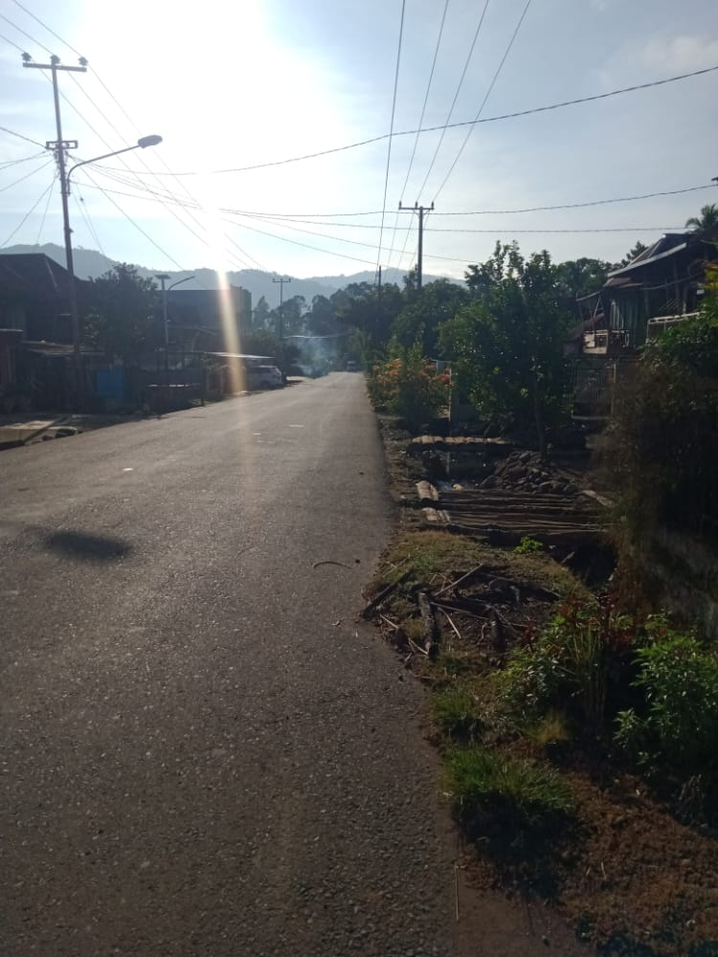

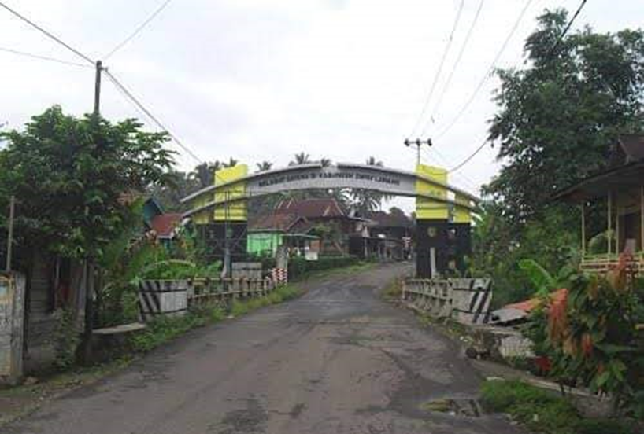
Lokasi Penelitian Di Desa Manggilan Kec. Pendopo Barat Kab. Empat Lawang Provinsi Sumatra Selatan

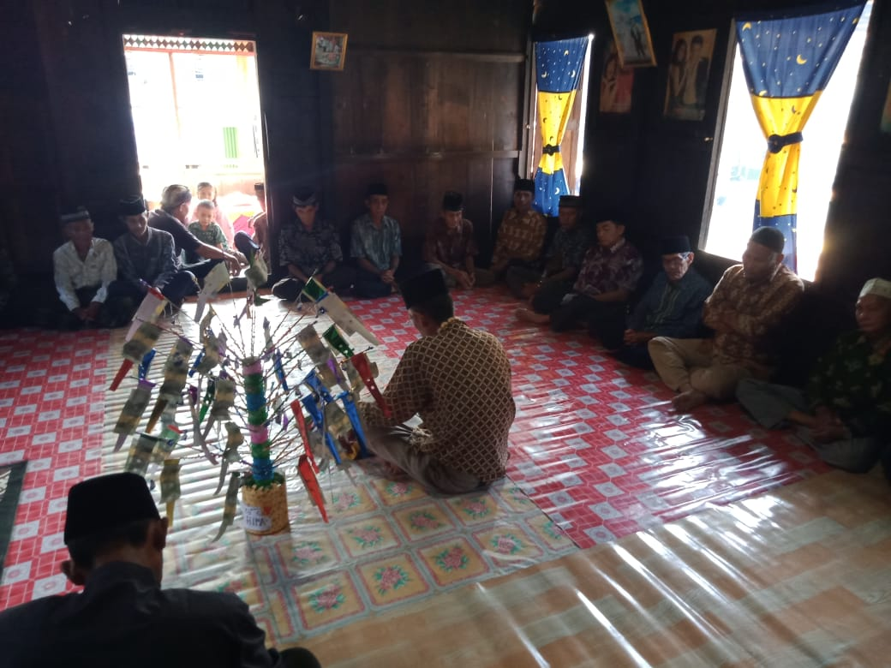
Pembacaan Surat Ali-‘Lmra>N Oleh Salah Satu Masyarakar (Qori) Desa Manggilan

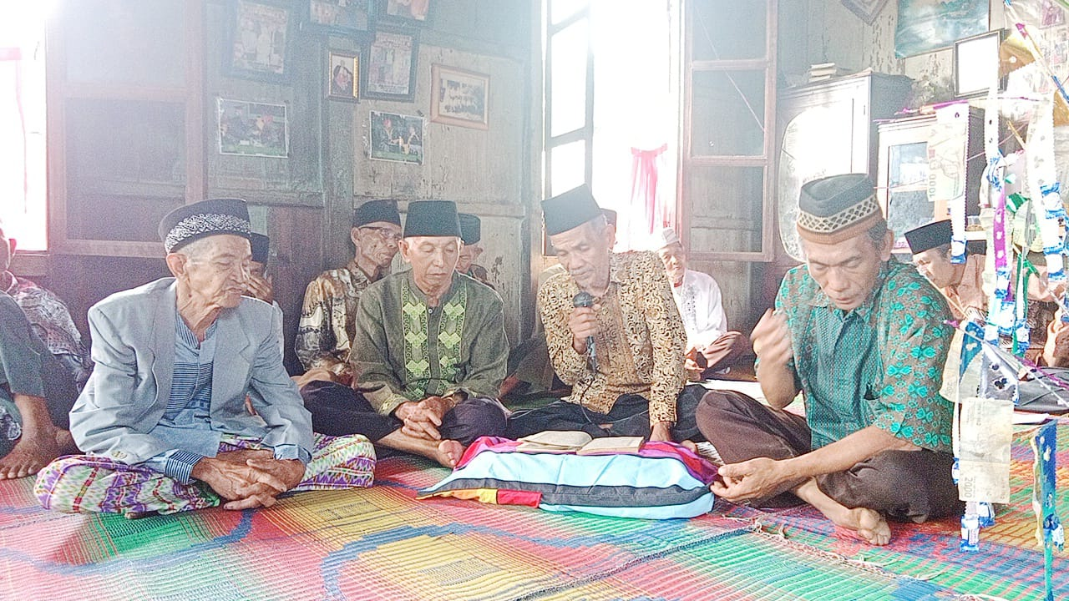
Pembacaan Kitab Albarzanji Pada Tradisi Marhaban

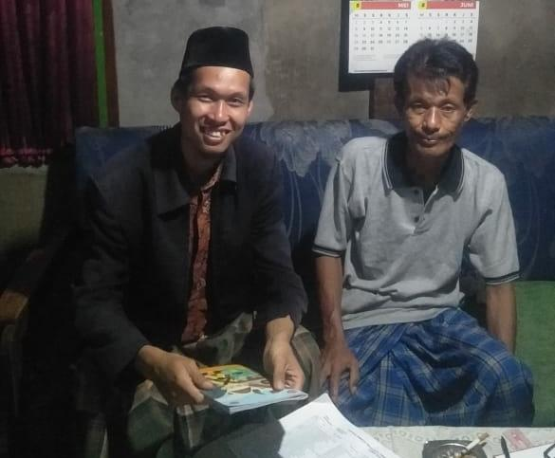
Wawancara Dengan Bapak Syaipul Waton Selaku Sekretais Desa Manggilan Kecamatan Pendopo Kabupaten Empat Lawing Provinsi Sumatra Selatan

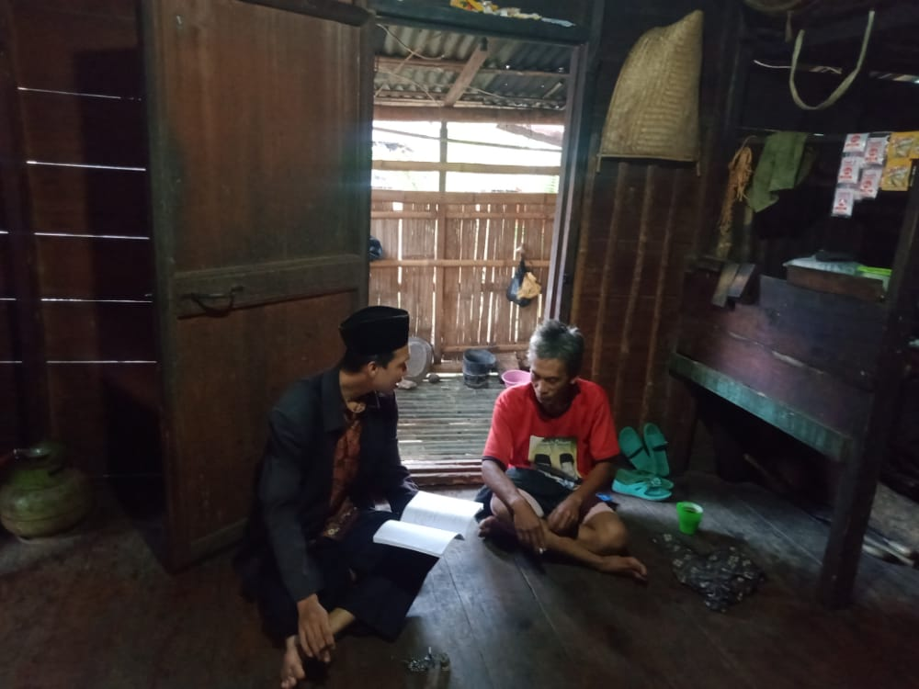
Wawancara Dengan Bapak Yanus Orang Tua Dari Novita Sari Anak Yang Dimarhabankan

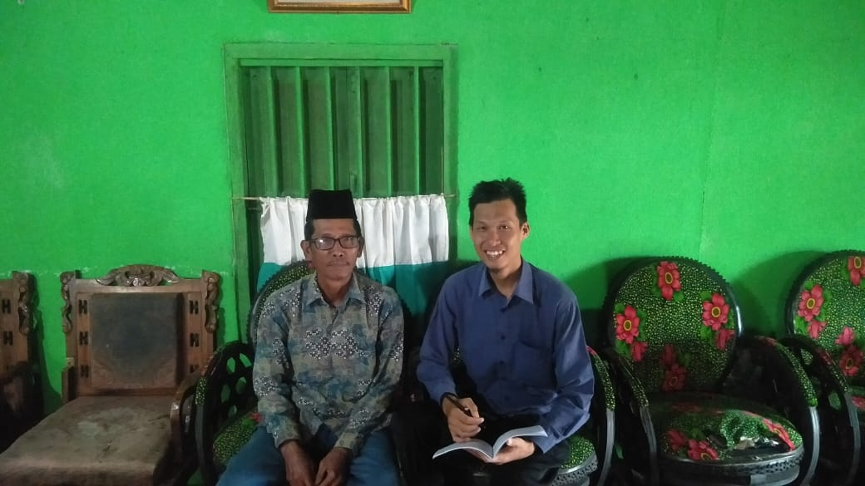
Wawancara Dengan Bapak Baihaki Selaku Qori’ Desa Manggilan

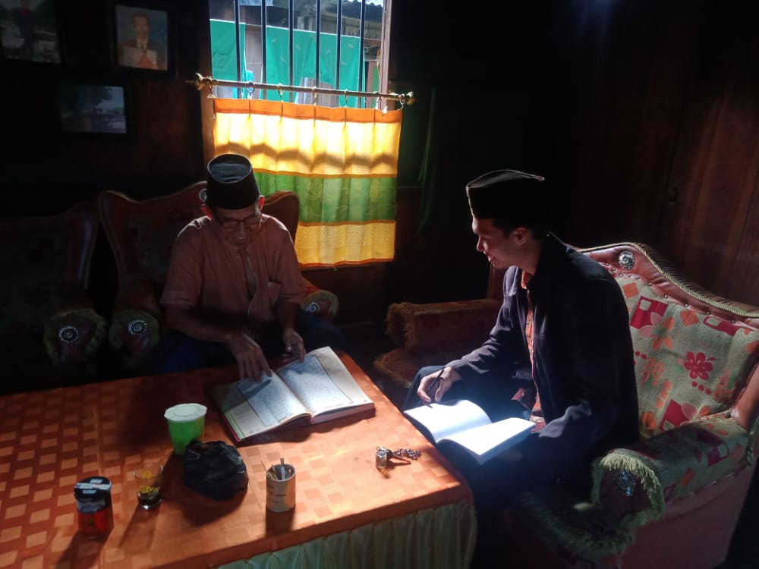
Wawancara Dengan Bapak Abastoni Selaku Pembawa Acara Dan Qori’ Cadangan Pada Tradisi Marhaban

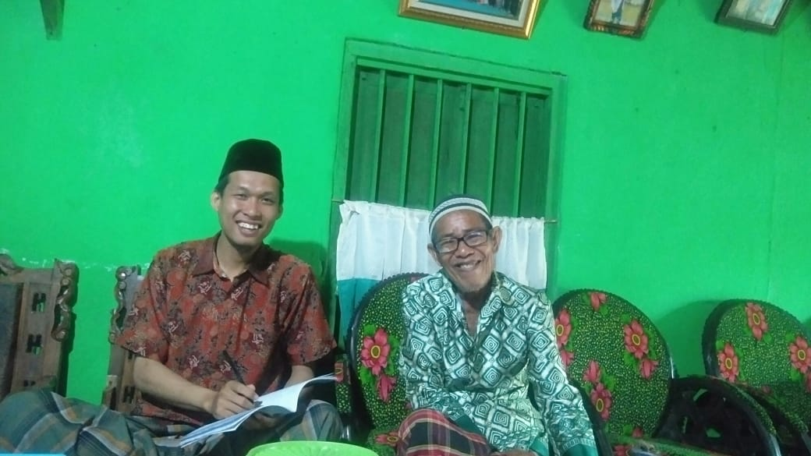
Wawancara Dengan Bapak Bakar Selaku Ketua Adat Desa Manggilan Kecamatan Pendopo Kabupaten Empat Lawing Provinsi Sumatra Selatan

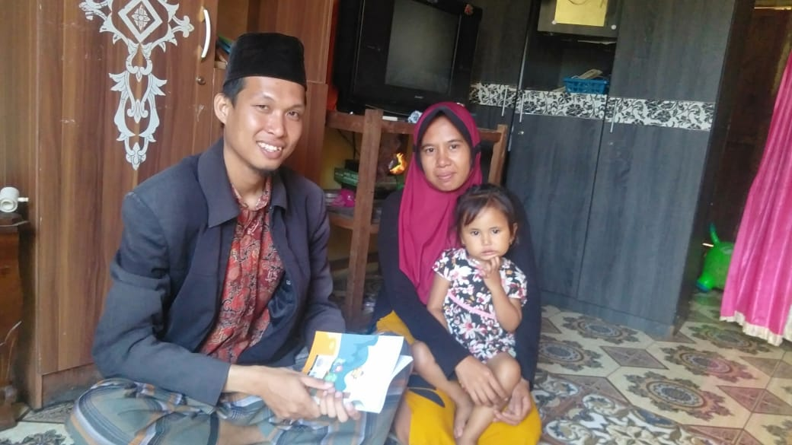
Wawancara Dengan Ibu Sri Handriana Selaku Orang Tua Dari Aisyi Anak Yang Di Marhabankan

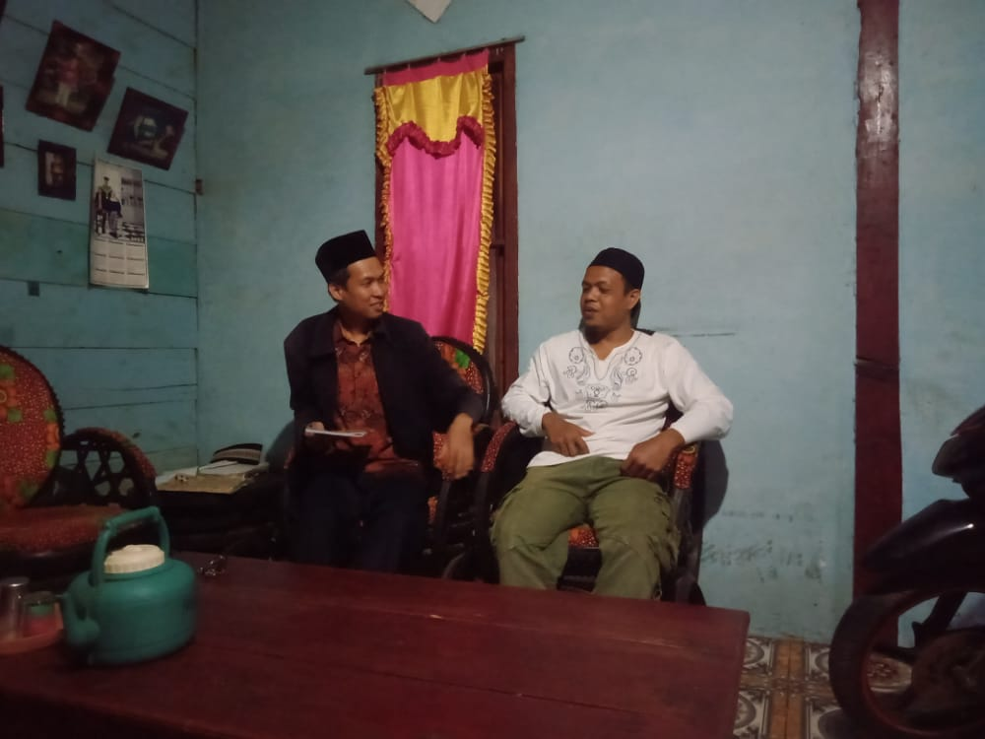
Wawancara Dengan Bapak Lukman Arif Selaku Orang Tua Dari Riki Anak Yang Dimarhabankan

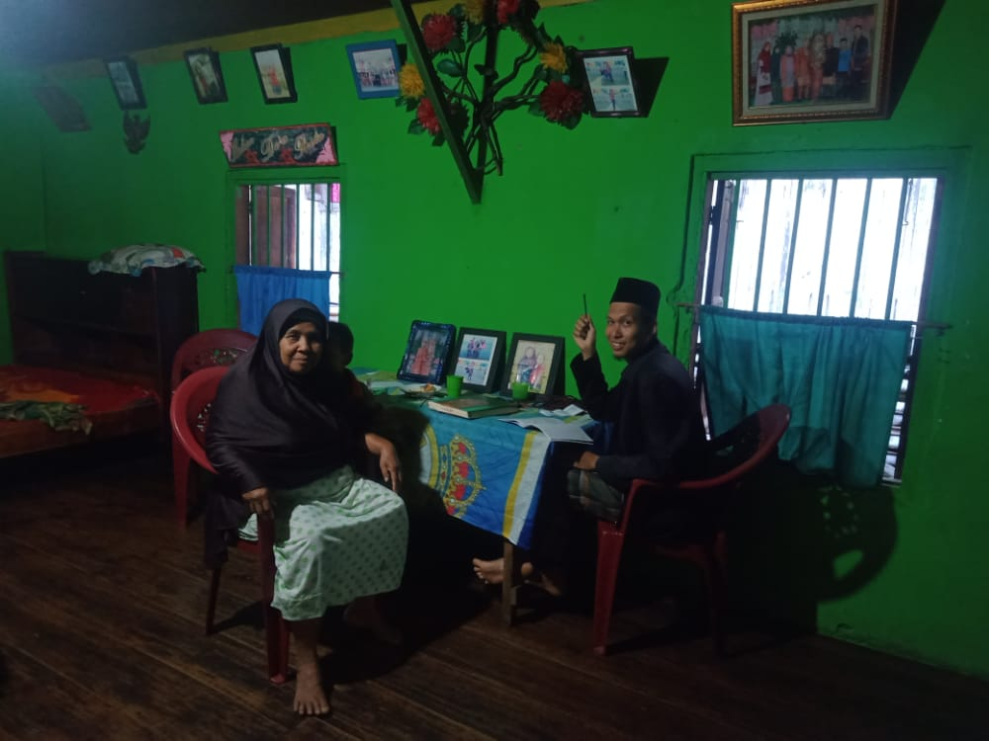
Wawancara Dengan Ustadzah Khotia Selaku Guru Ngaji Masyarakat Desa Manggilan

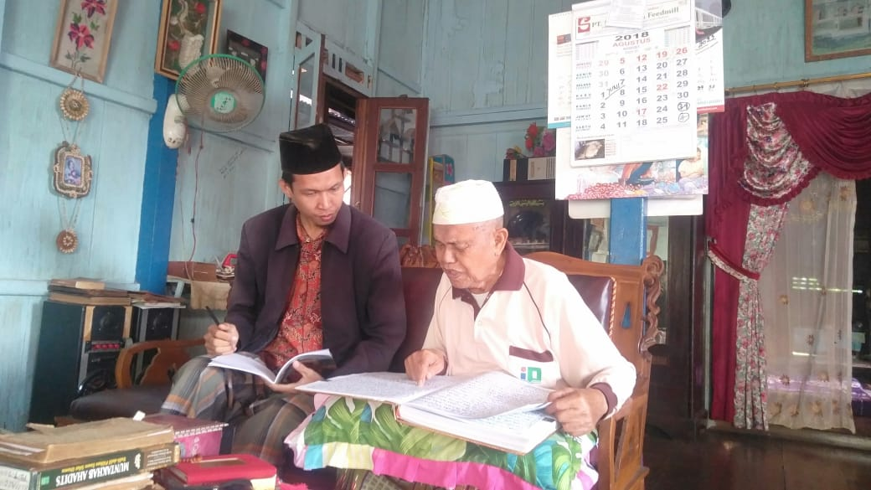
Wawancara Dengan Kiai Mascik Selaku Pemuka Agama Desa Manggilan Kecamatan Pendopo Kabupaten Empat Lawang

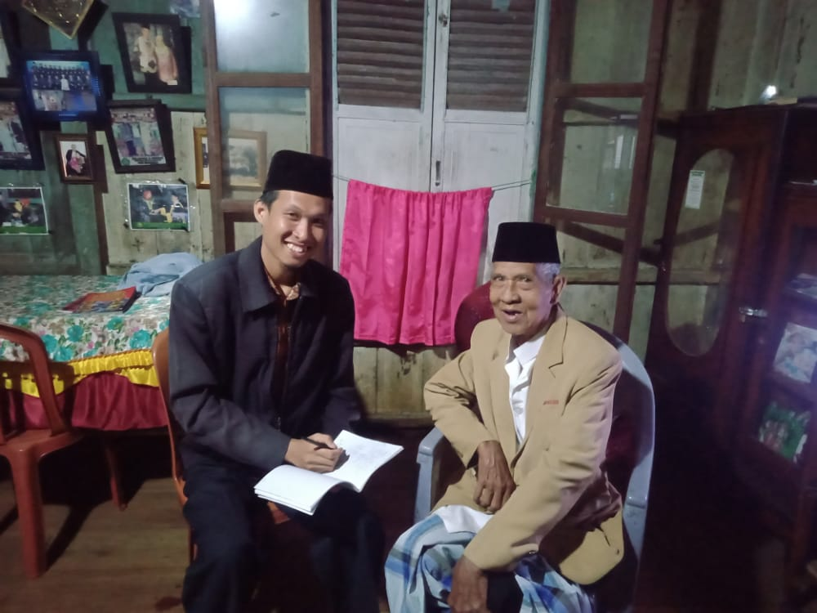
Wawancara Dengan Bapak Sibli Selaku Orang Yang Membaca Do’a Dalam Tradisi Marhaban
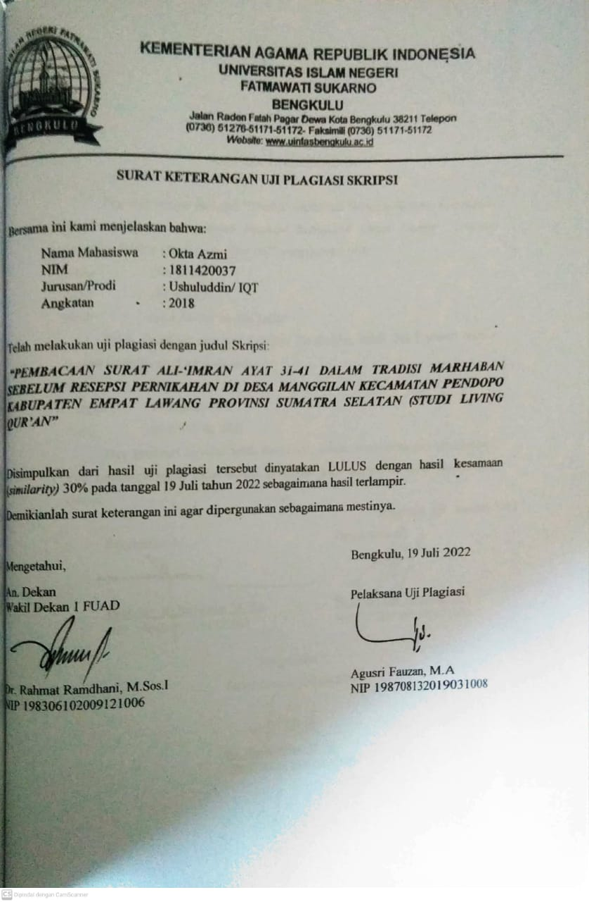

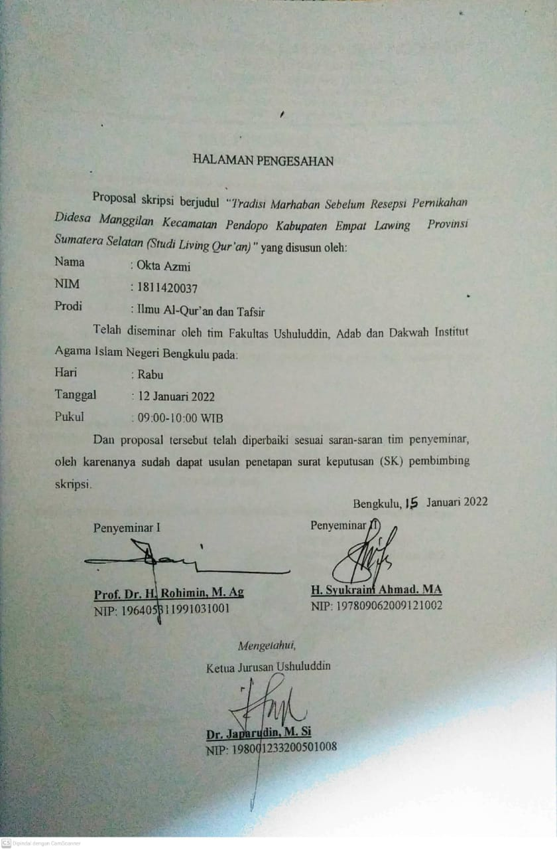

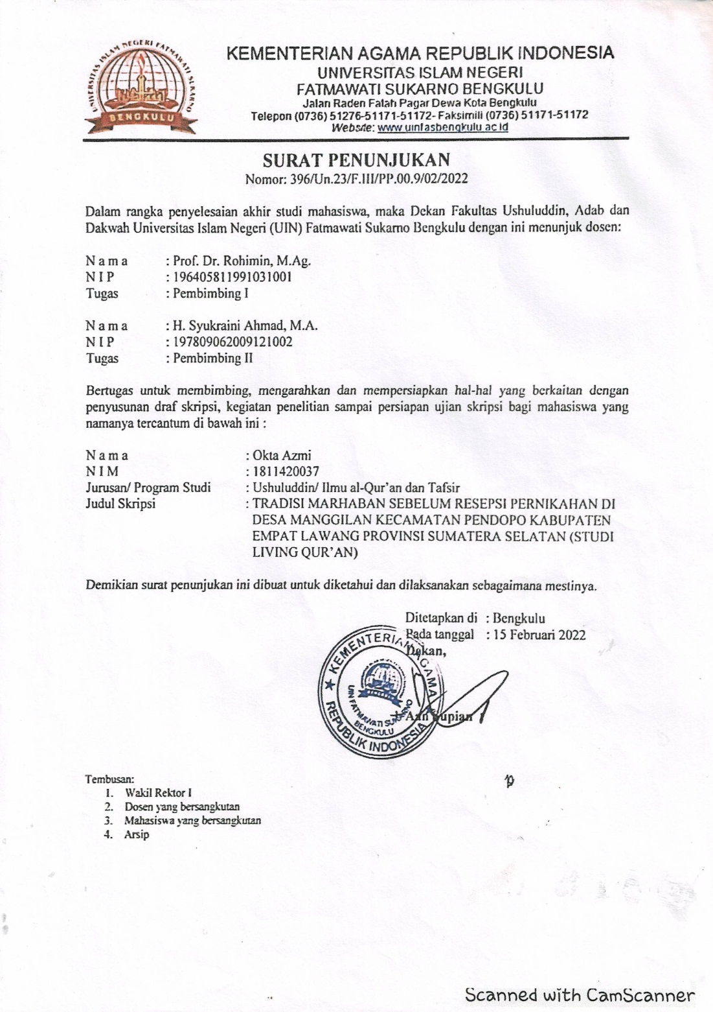

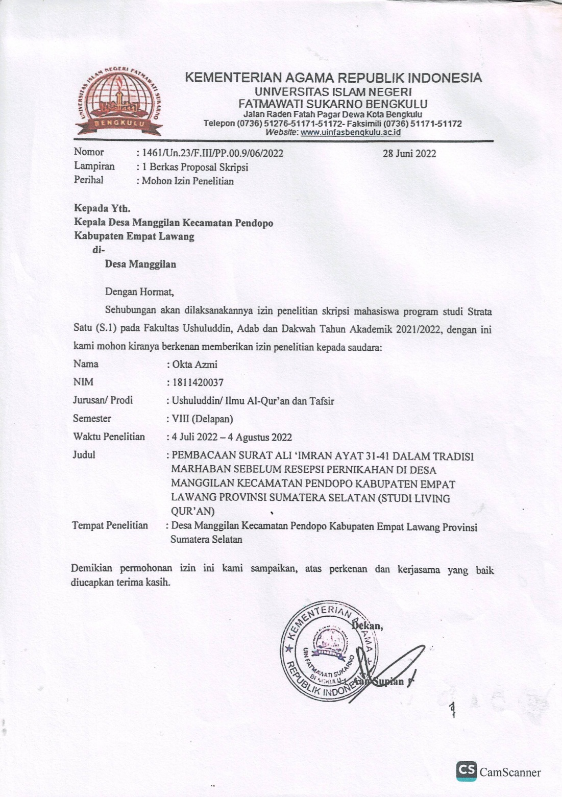

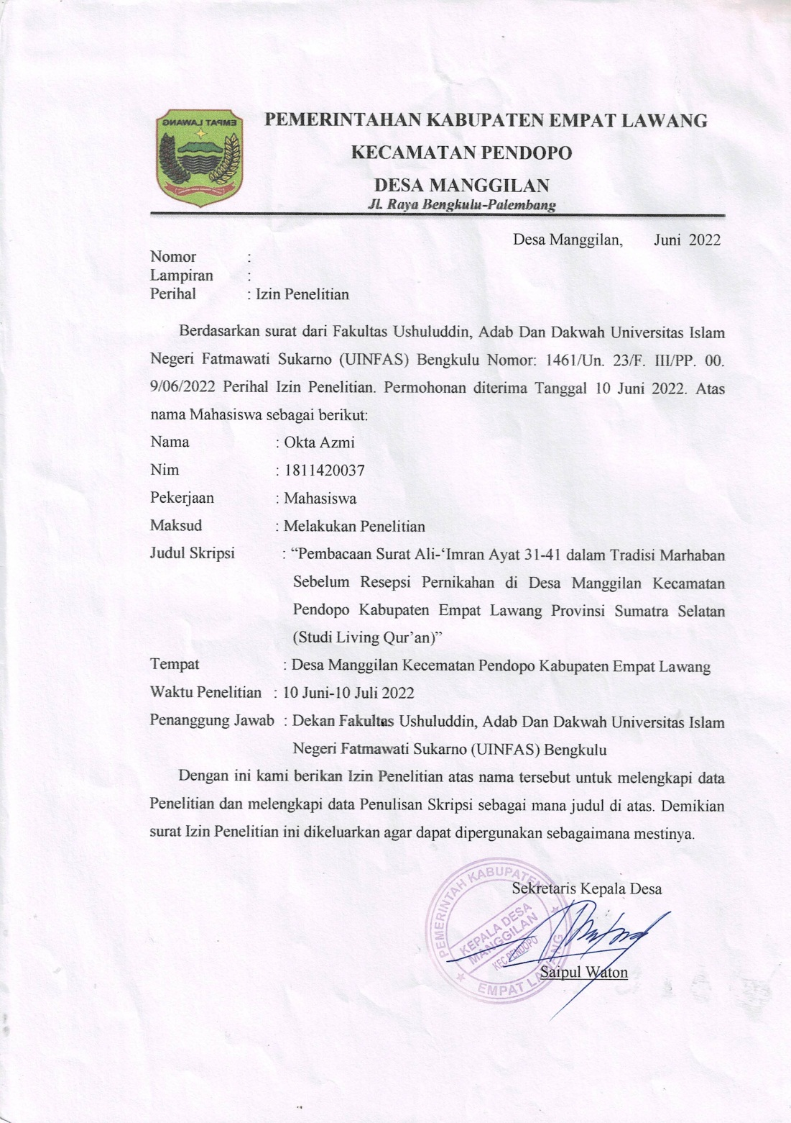

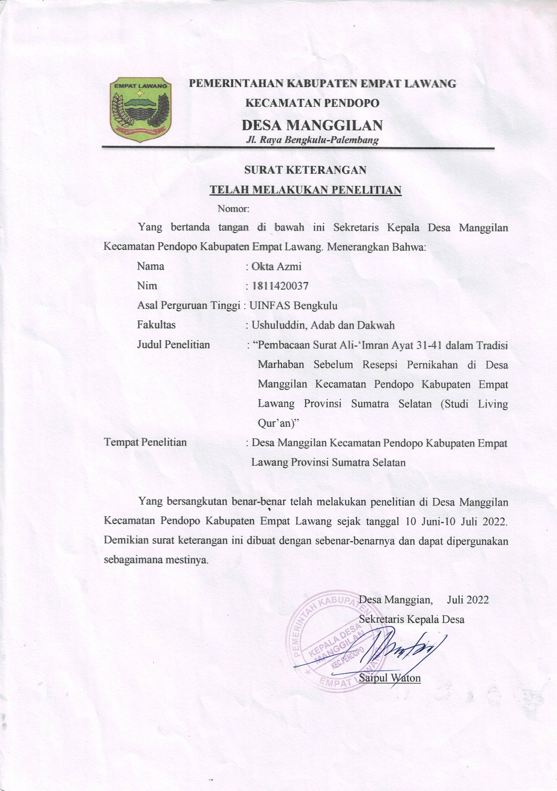

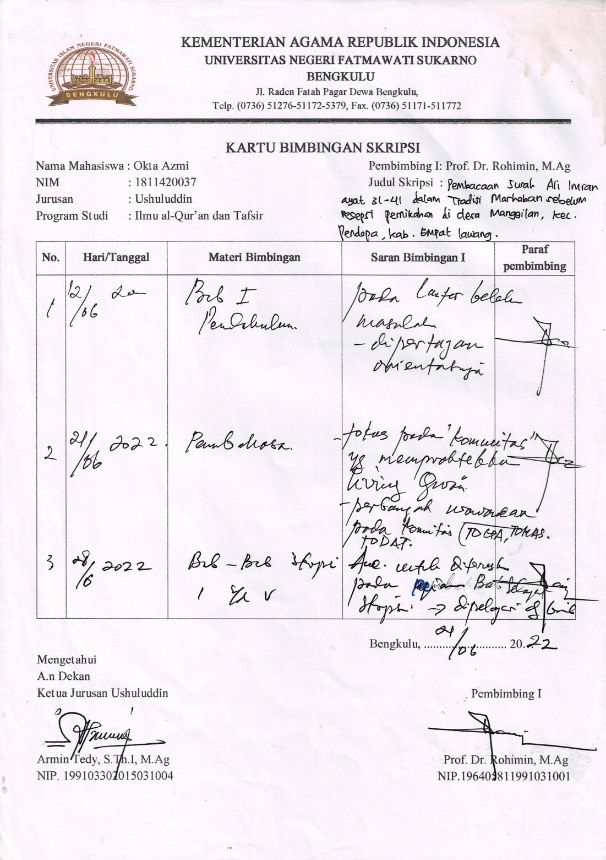

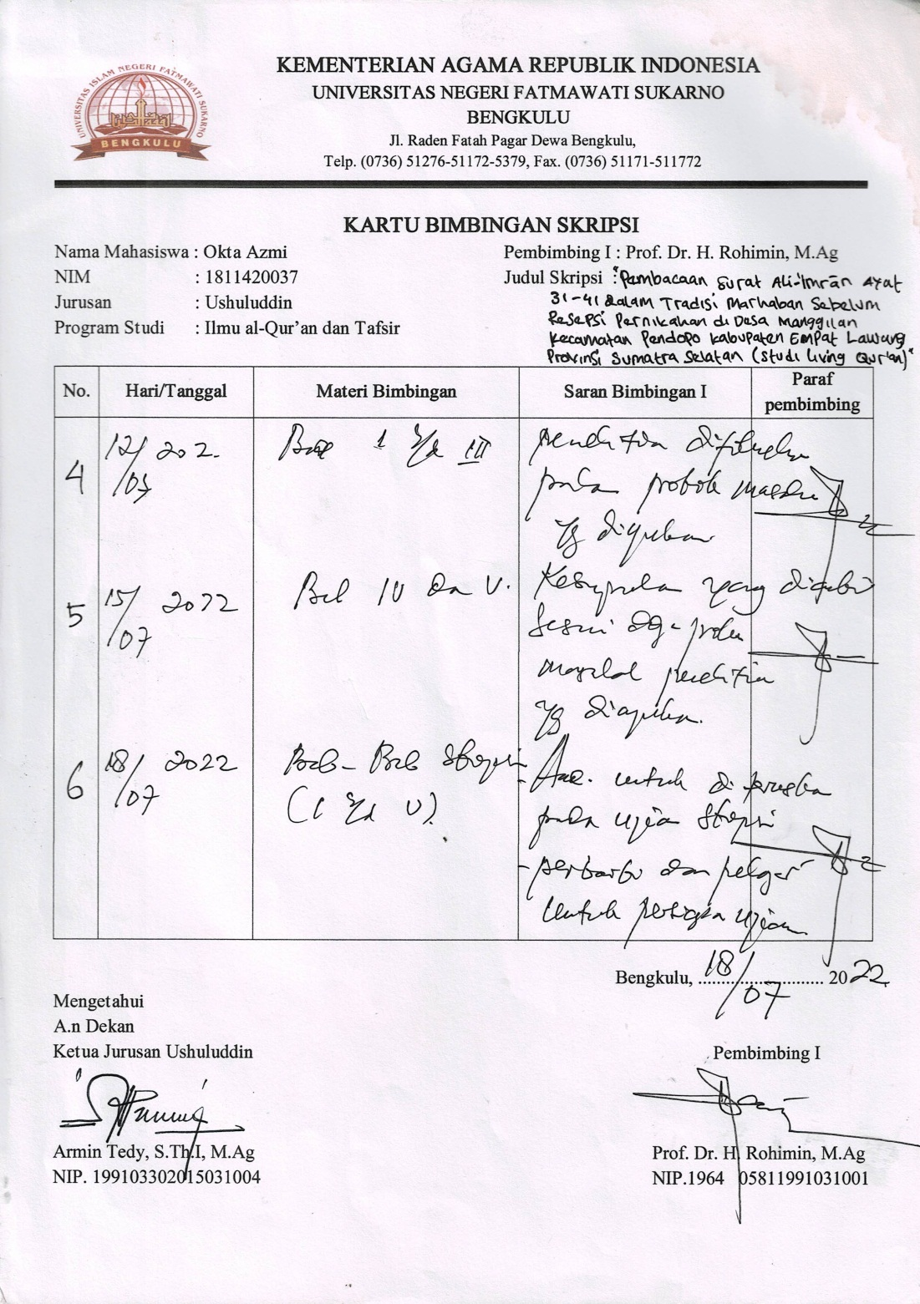

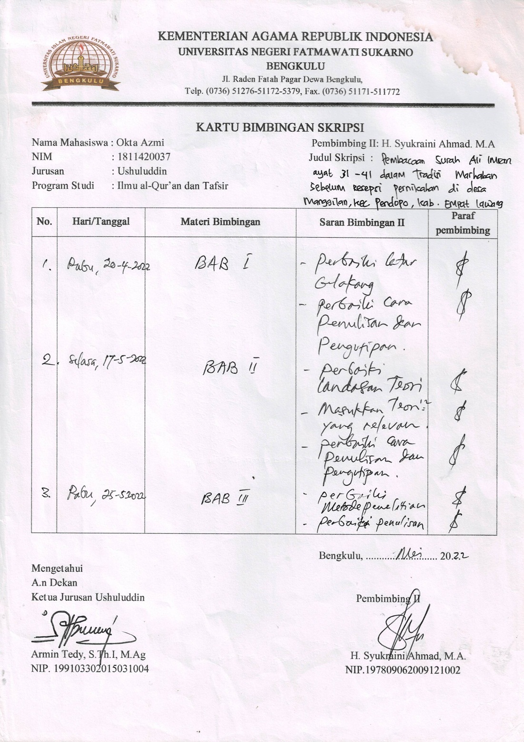

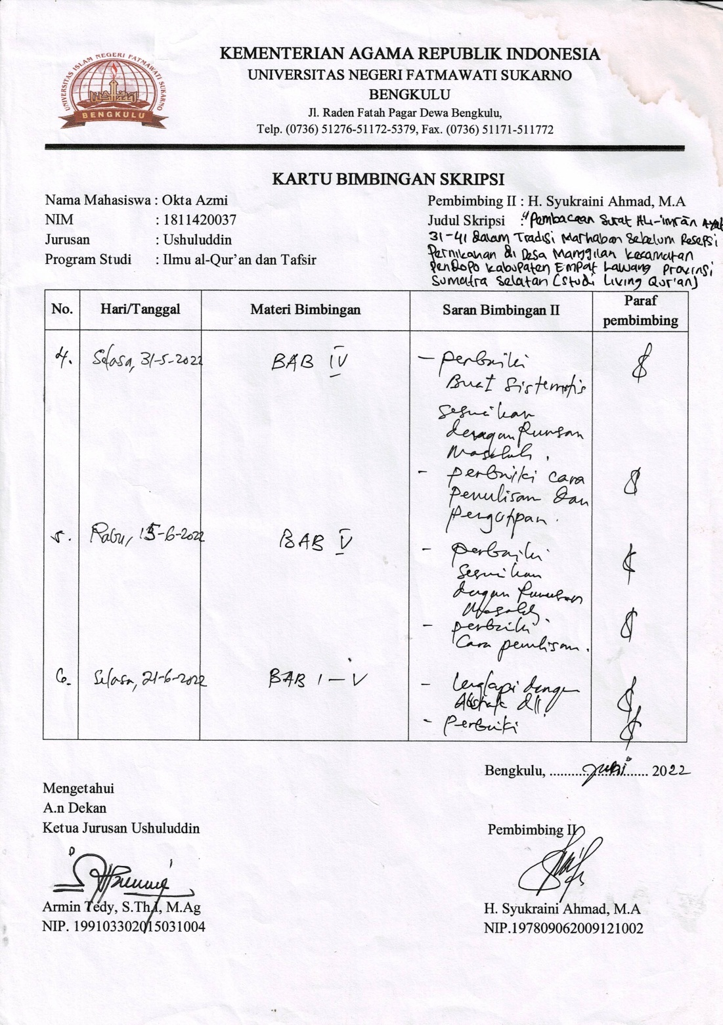

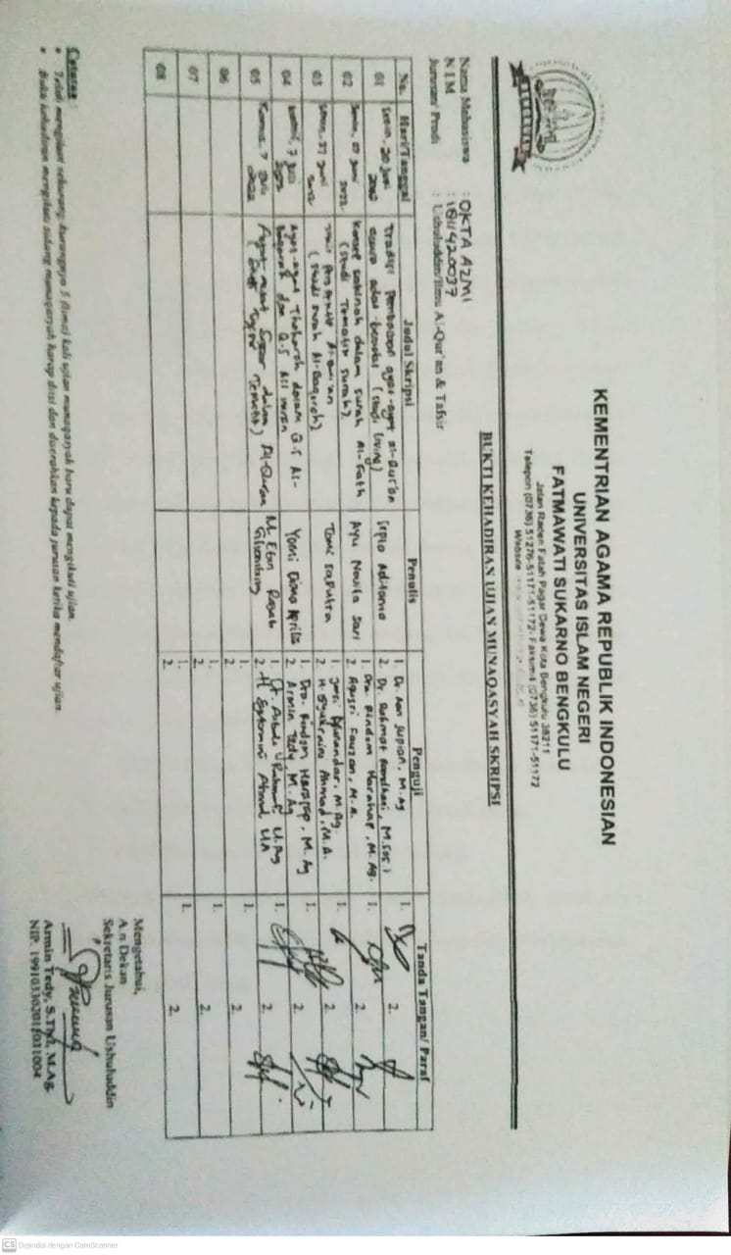
Biodata Penulis

Nama lengkap penulis adalah Okta Azmi, lahir di Desa Landur kecamatan Pendopo Kabupaten Empat Lawang pada tanggal 17 Oktober 1997. Penulis merupakan anak pertama dari dua bersaudara, dari pasangan Bapak Gamarul Gandi dan Ibu Ida Royani. Pendidikan sekola dasar di SDN 36 Pendopo (Empat Lawang), selesai pada tahun 2009. Penulis melanjutkan pendidikannya di SMPN 03 Pendopo (Empat Lawang), dan selesai pada tahun 2012. Penulis melanjutkan pendidikannya di SMAN 01 Pendopo (Empat Lawang), mengambil jurusan Ilmu Pengetahuan Sosial (IPS), dan selesai pada tahun 2015. Penulis melanjutkan pendidikan di Universitas Islam Negeri Fatmawati Sukarno (UINFAS) Bengkulu, di Program Studi Ilmu Al-Qur’an dan Tafsir (IQT), Jurusan Usuluddin, Fakultas Usuluddin Adab dan Dakwah (FUAD). Adapun organisasi yang pernah diikuti penulis, diantaranya :
- FKMTHI (Forum Komunikasi Mahasiswa Tafsir Hadis se-Indonesia)
- IMTI (Ikatan Mahasiswa Tarbiah Islamiah) Kota Bengkulu
- PM4L (Persaudaraan Mahasiswa Empat Lawang)
Demikian biodata singkat penulis, penulis mengucapkan terimakasih banyak untuk semua pihak yang telah membantu. Semoga skripsi ini bermanfaat untuk semua pihak. Aamiin.

Manna’ Khalil Al-Qottan, Studi Ilmu-Ilmu Al- Qur’an (Bogor: Pustaka Litera Antanusa, 2011), h. 1.
Muhammad Quraish Shihab, Membumikan Al-Qur’an (Bandung: Mizan, 1995), h. 21
Heddy Shri Ahimsa-Putra, The Living Qur’an : Beberapa perspektif Antropologi, Jurnal Walisingo, volume 20, No. 1, Mei 2012, h. 236. Pdf
Muhammad, Mengungkap Pengalaman Muslim Berinteraksi dengan Al-Qur’an dalam Metodologi Penelitian Living Qur’an dan Hadis: Dr. Sahiron Syamsuddin (Yogyakarta: TH Press, 2007), h. 11.
Abdul Mustaqim, Metode Penelitian Living Qur’an dalam Metodologi Penelitian Living Qur’an dan Hadis: Dr. Sahiron Syamsuddin (Yogyakarta: TH Press, 2007), h. 65.
Tedy. S, Armin, Pernikahan Dalam Perspektif Al-Qur’an, (Skripsi, Fakultas Ushuluddin Adab dan Dakwah Studi Tafsir Hadits Sekolah Tinggi Agama Islam Negeri Bengkulu, 2012), h. 17
M. Quraish Shihab, Tafsir Al-Mishbah, Volume 2, h. 3
Hasil wawancara dengan Kiai Mascik selaku ketua keagamaan Desa Manggilan, pada hari Sabtu, tanggal 22 januari 2022, jam 13: 35 WIB.
Ibrahim Eldeeb, Be a Living Qur’an Petunjuk Praktis Penerapan Ayat-ayat Al-Qur’an dalam Kehidupan Sehari-hari,(Jakarta: Lentera Hati,2009), h. 127
Muhamad Zaenal Muttaqin, Maḥabbah Dalam Perspektif Tafsir Sufistik (Kajian Terhadap Qur’an Surat Ali Imran Ayat 31-32), Jurnal Yaqzhan, Vol. 7 No. 1, Juli 2021 Faculty of Ushuluddin, Adab and Dakwah IAIN Syekh Nurjati Cirebon, Indonesia. Pdf
Lutfi Nispi, Memahami Tradisi Pembacaan Al-Qur’an Pada Masa Kehamilan Di Kecamatan Kalipucang Kabupaten Pangandaran, Skipsi Program Studi Ilmu Al-Qur’an dan Tafsir Fakultas Ushuluddin Universitas Islam Negeri Jakarta, 2020. Pdf
Muhammad Mansur, Living Qur’an dalam Lintasan Sejarah Studi Alqur’an, dalam Sahiron Syamsuddin, Metode Penelitian Living Qur’an dan Hadis, h. 5
Dosen tafsir hadis Fakultas Ushuluddin UIN Sunan Kalijaga Yogyakarta, Metodologi Penelitian Living Qur’an & Hadis, pengantar: Sahiron Syamsuddin (Yogyakarta: TH-Press, Mei 2007), h. 5-6.
Sahiron Syamsyuddin, Ranah-Ranah Penelitian dalam Studi Al-Qur’an dan Hadis,(Yogyakarta: Teras, 2007) h. 14
Ahmad ‘Ubaydi Hasbillah, Ilmu Living Qur’an-Hadis,(Ciputat: Maktabah Darus Sunnah, 2019) h. 20
M. Mansur, Metodologi Penelitian Living Qur’an dan Hadis, ( Yogyakarta: Teras, 2007) h. 5
Ahmad ‘Ubaydi Hasbillah, Ilmu Living Qur’an-Hadis. h. 22-23
Heddy Shri Ahimsta Putra, The Living Al-Qur’an: Beberapa Perspektif Antropologi, dalam jurnal (Walisongo 20, 1, 2012). Lihat jurnal, Didi Junaedi, Living Qur’an: Sebuah Pendekatan Baru dalam Kajian Al-Qur’an (Studi Kasus di Pondok Pesanteren As-Siroj Al-Hasan Desa Kalimukti Kec, Pabedilan Kab, Cirebon). h. 173. Pdf
Imam Sudarmoko, The Living Qur’an; Studi Kasus Tradisi Sema’an Al-Qur’an Sabtu Legi di Masyarakat Sooko Ponorogo, (Tesis, UIN Maulana Malik Ibrahim, Malang, 2016), h. 25. Pdf
Heddy Shri Ahimsa Putra, Fenomenologi Agama: Pendekatan Fenomenologi untuk Memahami Agama, (jurnal Walisongo, Vol.20, No 2, November 2012), h. 284. Pdf
Abdul Mustaqim, Metode Penelitian Living Qur’an Model Penelitian Kualitatif, dalam Sahiron Syamsuddin, Metodologi Penelitian Living Qur’an, (Yogyakarta: Teras, 2007), h. 69-71.
Abdul Mustaqim, Metode Penelitian Living Qur’an, (Yogyakarta: TH Press, 2007) hal. 69
Didi Junaedi, Living Qur’an: Sebuah Pendekatan Baru dalam Kajian Al-Qur’an (Studi Kasus di Pondok Pesanteren As-Siroj Al-Hasan Desa Kalimukti Kec, Pabedilan Kab, Cirebon). Jurnal, h. 184. Pdf
Didi Junaedi, Living Qur’an: Sebuah Pendekatan Baru dalam Kajian Al-Qur’an, Jurnal of Qur’an and Hadith Studies, Vol. 4, No. 2, 2015, h. 176. Pdf
Sahiron Syamsuddin, Metodologi Living Qur’an dan Hadits, (Yogyakarta: TH Press, 2007) Cet I, h. 7.
Quraish Shihab, Membumikan Al-Qur’an, Fungsi dan Peran Wahyu dalam Kehidupan Masyarakat, (Jakarta: Mizan, 1992), cet. I, h. 59
Ibrahim Eldeed, Be a Living Qur’an (Petunjuk Praktis Penerapan Ayat-Ayat Al Qur’an dalam Kehidupan Sehari-hari, (Jakarta: Lentera hati, 2007), h. 173
M. Quraish Shihab, Tafsir Al-Mishbah, Volume 2, h. 3.
Abdullah Bin Muhammad Abu Syikh, Tafsir Ibnu Katsir, (Jakarta: Pustaka Imam Syafi’i), Jilid 1, 2013, H. 28
Asbabun nuzul, Asbabun nuzul Surat Ali-‘Imran berkaitan dengan kisah sekelompok orang di masa Nabi Muhammad SAW, yang mengaku mencintai Allah. Kisah ini diriwayatkan Ibnu Munzir dari Hasan bertkata: Sekelompok orang di masa Rasulullah berkata kepada beliau: Demi Allah, Wahai Muhammad, Kami sungguh mencintaj Tuhan Kami. Lalu turunlah Surat Ali-‘Imra>n ayat 31. Kisah sekelompok orang di atas berkaitan dengan peristiwa saat Nabi Muhammad mengajak Ka’ab bin Asyraf dan pengikutnya dari kelompok Yahudi. Pada waktu itu, mereka abai dengan ajakan Rasulullah, karena mereka merasa kekasih Allah, “Kami ini anak-anak Allah dan kekasih Nya”. Melihat respon dari Ka’ab bim Asraf, Rasulullah pun menyampaikan Surat Ali-‘Imra>n ayat 31 yang diwahyukan kepada beliau sebagai jawaban atas pernyataan Ka’ab. Allah mengingtkan kepada kaum Yahudi bahwa ucapannya tidak berdasar. Mereka hanya mengklai sebagai kekasih Allah. Kecintaan mereka tidak disertai bukti dan pengorbanan Bukti kecintaan kepada Allah adalah dengan menjalankan perinta-perintah-Nya, yang dapat mendekatkan dirinya kepada Allah. Yakni, mengakui kerasulan Nabi Muhammad dengan dibuktikan menjalankan apa yang diwahyukan kepadanya. Mengakui kerasulan Nabi Muhammad merupakan gerbang awal dalam menggapai ridha Allah SWT. Kesalahan-kesalahan di masa lampau terhapuskan. Dengan mengikut Nabi Muhammad, mereka membuka lembaran baru dimensi keimanannya. Lembaran baru yang membawa pada sikap dan perilaku yang diridhai Alllah SWT. Sehingga, apa yang dilakukannya mampu menghantarkan pada keteguhan hati seorang muslim sejati. Surat Ali-‘Imra>n ayat 31 merupakan teguran keras kepada orang-orang yang mengaku mencintai Allah SWT. Akan tetapi, sikap dan perilakunya tidak mencerminkan kata-katanya. Ucapannya bertentangan dengan apa yang dilakulannya. (Andi Muhammad Syahril, Yasir Maqasid, Asbabun Nuzul/ Sebab-Sebab Turunnya Ayat Al-Qur’an, Jakarta: Pustaka Al-Kautsar, 2014), h. 95
Al-Qur’ān Al-Qaḥar, Al-Qur’an dan Terjemah, (Jakarta Timur: Maghfirah Pustaka, 2006), h. 54
Al-Qur’ān Al-Qaḥar, Al-Qur’an dan Terjemah… h. 54
Al-Qur’ān Al-Qaḥar, Al-Qur’an dan Terjemah… h. 54
Al-Qur’ān Al-Qaḥar, Al-Qur’an dan Terjemah… h. 54
Al-Qur’ān Al-Qaḥar, Al-Qur’an dan Terjemah… h. 54
Al-Qur’ān Al-Qaḥar, Al-Qur’an dan Terjemah… h. 54
Al-Qur’ān Al-Qaḥar, Al-Qur’an dan Terjemah… h. 54
Al-Qur’ān Al-Qaḥar, Al-Qur’an dan Terjemah… h. 55
Maksudnya: membenarkan kedatangan seorang Nabi yang diciptakan dengan kalimat kun (jadilah) tanpa bapak Yaitu Nabi Isa a.s.
Al-Qur’ān Al-Qaḥar, Al-Qur’an dan Terjemah, (Jakarta Timur: Maghfirah Pustaka, 2006), h. 55
Al-Qur’ān Al-Qaḥar, Al-Qur’an dan Terjemah… h. 55
Al-Qur’ān Al-Qaḥar, Al-Qur’an dan Terjemah… h. 55
Abdullah Bin Muhammad Abu Syikh, Tafsir Ibnu Katsir, (Jakarta: Pustaka Imam Syafi’i), Jilid 1, 2013
Abdullah Bin Muhammad Abu Syikh, Tafsir Ibnu Katsir…(Jakarta: Pustaka Imam Syafi’i), Jilid 1, 2013, h 35. Pdf
Abdullah Bin Muhammad Abu Syikh, Tafsir Ibnu Katsir…,h. 35. Pdf
Abdullah Bin Muhammad Abu Syikh, Tafsir Ibnu Katsir…,h. 36. Pdf
M. Quraish Shihab, Tafsir Al Mishbah, Volume 2, h.70.
Hamka, Tafsir Al Azhar, h. 158.
M. Quraish Shihab, Tafsir Al Mishbah, Volume 2, h.70.
M. Quraish Shihab, Tafsir Al Mishbah, Volume 2, h.70.
Muhammad Al-Razi, At Tafsir Al-Kabir Li Al-Qur’anul Karim, (Bairut: Dar Al Fikr), VII, h. 27
Kathur Suhardi, Bekal Menuju Ke Akhirat, (JKTM: Pustaka Azzam, 2000), h. 107. Pdf
Abdullah Bin Muhammad Abu Syikh, Tafsir Ibnu Katsir…,h. 37. Pdf
CD al-Hadzits al-Syarif Kutub al-Tis’ah.
M. Quraish Shihab, Tafsir Al Mishbah, Volume 2, h.77.
M. Quraish Shihab, Tafsir Al Mishbah... h. 78.
Nur Syam, Islam pesisir, (Yogjakarta: Lkis Pelangi Aksara, 2005), h. 16-18
Kuncoroningrat, Sejarah Kebudayaan Indonesia, (Yogyakarta: Jambatan, 1954), h. 103.
Muhaimin AG, Islam Dalam Bingkai Budaya Lokal: Potret Dari Cerebon, Terj. Suganda, (Ciputat: Logos Wacana Ilmu, 2001), h. 11.
Ariyono dan Aminuddin Sinegar, Kamus Antropologi, (Jakarta: Akademika Pressindo, 1985), h. 4
Soekanto, Kamus Sosiologi, (Jakarta: PT Raja Gravindo Persada, 1993), h. 459.
Van Peursen, Strategi Kebudayaan, (Jakarta: Kanisus, 1976), h. 11.
Rendra, Mempertimbangkan Tradisi, (Jakarta: PT Gramedia, 1983), h. 3.
Hassan Shadily, Ensiklopedi Islam,( Jakarta: PT. Ichtiar Baru Van Hoeve), h. 3608
Muhammad Abed al-Jabiri, Post-tradisionalisme Islam, terj. Ahmad Baso (Yogyakarta: Lkis, 2000), h. 2
HR. Al-Bukhari, No 4769, Lihat Aplikasi Ensiklopedia Hadis 9 Imam.
Marsudi, Imam, Bingkisan Pernikahan. Cet. 1, Pdf, (Jakarta: Lintas Pustaka, 2006), h. 76.
Tedy. S, Armin, Pernikahan Dalam Perspektif Al-Qur’an, (Skripsi, Fakultas Ushuluddin Adab dan Dakwah Studi Tafsir Hadits Sekolah Tinggi Agama Islam Negeri Bengkulu, 2012), h. 17
Sebagaimana firman Allah sampaikan dalam perihal janji nikah, Artinya: Dan bagaimana kamu akan mengambilnya kembali, Padahal sebagian kamu telah bergaul (bercampur) dengan yang lain sebagai suami-isteri. dan mereka (isteri-isterimu) telah mengambil dari kamu Perjanjian yang kuat. (QS. An-Nisa’ [4]: 21). Maka dari penjelasan ayat tersebut nampak jelas bahwa pernikahan merupakan perjanjian yang kukuh, kuat, dan sama nilainya dengan perjanjian para nabi dalam menyampaikan ajaran agama kepada umatnya. Lihat lebih lengkap dalam Kitab Tafsir Tematik‚ Membangun Keluarga Hrmonis, (Jakarta: Aku Bisa, 2015), h. 35.
Beni Ahmad Saebani, Fiqih Munakahat 1, (Pustaka Setia, Bandung: 2009), h. 11
Sudarsono, Hukum Perkawinan Nasional, (PT Rineka Cipta, Jakarta: 2010), h. 9
Dewani Romli, Fiqih Munahat, ( Fakultas Syariah IAIN Raden Intan, Lampung, 2009), h. 10. Pdf
Ulber Silalahi, Metode Penelitian Sosial, (Bandung: PT Refika Aditama, 2009), h. 12.
Sandu Siyoto dan Ali Sodik, Dasar Metodologi Penelitian, (Yogyakarta: Literasi Media Publishing, Juni 2015), h. 4.
Sugiyono, Metode Penelitian Pendidikan pendekatan Kuantitatif, Kualitatif, R&D, (Bandung : Alfabeta, 2010), h. 2.
Ulber Silalahi, Metode Penelitian Sosial,…, h. 9-13.
Sugiono, Metode Penelitian Bisnis (Bandung: Alfabeta,2004), h. 1.
Abdul, Mujib, Pendekatan Fenomenologi dalam Studi Islam, (Al-Tadzkiyyah: Jurnal Pendidikan Islam, Vol.6, Desember 2015), h. 165-183. Pdf
Suharsimi Arikunto, Prosedur Penelitian: Suatu Pendekatan Praktek, (Jakarta:Rineka Cipta, 2010), h. 14.
Nazir, Metode Penelitian, (Jakarta: Ghalia Indonesia, 2005), h. 54.
Departemen Pendidikan dan Kebudayaan RI, Kamus Besar Bahasa Indonesia, (Jakarta: Balai Pustaka, 1989).
Sahiron Syamsudin, Metodologi Penelitian Living Qur’an dan hadits, h. 16
H.B. Sutopo, Penelitian Kualitatif: Dasar Teori dan Terapannya dalam Penelitian, (Surakarta: Universitas Sebelas Maret. 2006), h. 60.
Ibid, h. 57-58.
Suharsimi Arikunto, Preosedur Penelitian Suatu Pendekatan Praktik,…, h. 129.
Sumadi Suryabrata, Metode Penelitian (Jakarta: Rajawali, 1987), h. 93.
Ibid. h. 94.
Sugiyono, Metode Penelitian Pendidikan pendekatan Kuantitatif, Kualitatif, R&D, (Bandung : Alfabeta, 2010), h. 224
Suharsimi Arikuntono, Prosedur Penelitian: Suatu Pendekatan Praktik, (Jakarta : Rineka Cipta, 2006), h. 227.
Haris Herdiansyah, Wawancara, observasi, dan focus groups sebagai instrumen penggalian data kualitatif, (Jakarta: Rajawali Pers, 2015, h. 29.
Sugiyono, Metode Penelitian Pendidikan pendekatan Kuantitatif, Kualitatif, R&D, (Bandung : Alfabeta, 2010), h. 194
Suharsimi Arikuntono, Prosedur Penelitian: Suatu Pendekatan Praktik, (Jakarta : Rineka Cipta, 2006), h. 229
Sugiyono, Metode Penelitian Pendidikan pendekatan Kuantitatif, Kualitatif, R&D, (Bandung : Alfabeta, 2010), h. 218
Ibid. hal. 327.
Suharsimi, Arikunto. Preosedur Penelitian, Suatu Pendekatan Praktik, Edisi Revisi. (Jakarta: Rineka Cipta, 1998), h. 202.
Moleong Lexy J. Metodologi Penelitian Kualitatif, (Bandung: Remaja Rosdakarya, 2004), h. 280.
Miles, B. Mathew dan Michael Huberman. Analisis Data Kualitatif Buku Sumber Tentang Metode-metode Baru. (Jakarta: UIP, 1992) h. 15-19
Buku Induk Desa Manggilan.
Buku Induk Desa Manggilan.
Buku Induk Desa Manggilan.
Buku Induk Desa Manggilan
Buku Induk Desa Manggilan
Buku Induk Desa Manggilan
Hasil wawancara dengan Bapak Baihaki, (Selasa, 14 juni 2022, Pukul, 15 : 00 WIB).
Hasil wawancara dengan Bapak Bakar, (Selasa, 14 juni 2022, Pukul, 17:05 WIB).
Hasil wawancara dengan Ustadzah Khotia, (Selasa, 14 juni 2022, Pukul, 20:15 WIB).
Departemen Agama RI, Al-Qur’an dan Terjemah, … , hlm. 176.
Multikultural adalah istilah yang digunakan untuk menjelaskan pandangan seseorang tentang ragam kehidupan di dunia.
Hasil wawancara dengan Syaipul Waton, (Rabu, 15 juni 2022, Pukul, 13:00 WIB).
Hasil wawancara dengan Lukman Arif, (Rabu, 15 juni 2022, Pukul, 15:15 WIB).
Hasil wawancara dengan Kiai Mascik, (Rabu, 15 juni 2022, Pukul, 17:10 WIB).
Hasil wawancara dengan Abas Toni, (Rabu, 15 juni 2022, Pukul, 20:05 WIB).
Hasil wawancara dengan Bapak Abas Toni, (Rabu, 15 juni 2022, Pukul, 20:05 WIB).
Hasil wawancara dengan Bapak Yanus, (Kamis, 16 juni 2022, Pukul 12:35 WIB).
Hasil wawancara dengan Bapak Yanus, (Kamis, 16 juni 2022, Pukul, 12:35 WIB).
Hasil wawancara dengan Kiai Mascik, (Rabu, 15 juni 2022, Pukul, 17:10 WIB).
Hasil wawancara dengan Orang Tua Anak yang di Marhabankan Ibu Sri Handriana, (Kamis, 16 juni 2022, Pukul, 15:15 WIB).
Hasil wawancara dengan orang tua dari anak yang di Marhabankan Bapak Yanus, (Kamis, 16 juni 2022, Pukul, 12:35 WIB).
Hasil wawancara dengan Ibu Nurul, (Kamis, 16 Mei 2022, Pukul, 17:00 WIB).
HR. Bukhari, No 5059, Lihat Aplikasi Ensiklopedia Hadits 9 Imam.

